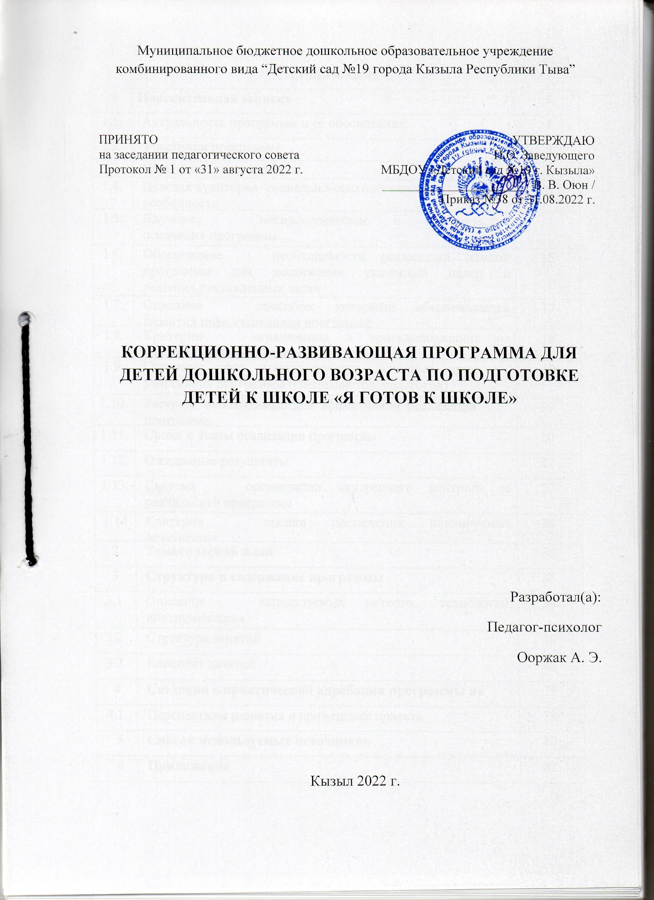Муниципальное бюджетное дошкольное образовательное учреждение комбинированного вида “Детский сад №19 города Кызыла Республики Тыва”

ПРИНЯТО | УТВЕРЖДАЮ
на заседании педагогического совета | И.О. Заведующего
Протокол № 1 от «31» августа 2022 г. | МБДОУ «Детский сад №19 г. Кызыла»
 | ______________________ / В. В. Оюн /
 | Приказ №38 от 31.08.2022 г.

Программа подготовки к школе

«Я готов к школе!»

(развивающая программа для детей от 6 до 7 лет)

Разработал(а):
Педагог-психолог
Ооржак А. Э.

Кызыл 2022 г.

СОДЕРЖАНИЕ

1 | Пояснительная записка | 3
1.1. | Актуальность программы и её обоснование | 4
1.2. | Участники программы | 5
1.3. | Цели и задачи программы | 5
1.4. | Целевая аудитория, социально-психологические особенности | 6
1.5. | Научные, методологические и методические основания программы | 11
1.6. | Обоснование необходимости реализации данной программы для достижения указанных целей и решения поставленных задач | 15
1.7. | Описание способов, которыми обеспечивается гарантия прав участников программы | 17
1.8. | Критерии ограничения и противопоказания на  участие в освоении программы | 18
1.9. | Описание сфер ответственности, основных прав участников программы (специалистов, педагогов) | 19
1.10. | Ресурсы, необходимые для эффективной реализации программы | 19
1.11. | Сроки и этапы реализации программы | 20
1.12. | Ожидаемые результаты | 27
1.13. | Система организации внутреннего контроля за реализацией программы | 27
1.14 | Критерии оценки достижения планируемых результатов | 28
2 | Тематический план | 30
3 | Структура и содержание программы | 36
3.1. | Описание используемых методик, технологий, инструментария | 36
3.2. | Структура занятий | 36
3.3. | Конспект занятий | 40
4 | Сведения о практической апробации программы на | 73
4.1. | Перспективы развития и применения проекта | 78
5 | Список используемых источников | 80
6 | Приложения | 82

1. Пояснительная записка

Программа «Я готов к школе!» направлена на создание условий для успешной адаптации и выравнивания стартовых возможностей детей перед поступлением в школу. Подготовка детей к школе - задача комплексная, многогранная, охватывающая все сферы жизни ребенка.
Первый аспект, отражает психологическую готовность к школе. Программа «Я готов к школе!» ориентирована на потенциальные возможности детей, на «зону ближайшего развития», на создание условий для включения детей в новые социальные формы общения; готовит к переходу от игровой деятельности к учебной, рассчитана для детей 6-7 летнего возраста.
Программа по подготовке детей к школе составлена в соответствии с:
- Федеральным законом «Об образовании в Российской Федерации» от 29 декабря 2012 г. № 273-ФЗ;
- Федеральными государственными требованиями к структуре основной общеобразовательной программы дошкольного образования (Приказ МОиН РФ от 23.11.2009 №655);
- Федеральным государственным образовательным стандартом начального общего образования (Приказ МОиН РФ от 06.2009 года №373);
- Санитарно-эпидемиологическими правилами и нормативами СанПиН 2.4.2.2821- 10.
К старшему дошкольному возрасту ребенком накоплен необходимый опыт, который способствует раскрытию возрастного потенциала, успешной подготовке его к обучению в школе, а позднее - к взрослой жизни. Из этого следует, что именно в дошкольном возрасте закладываются основы социальной зрелости (компетентности) ребенка, определяя траектории развития и успешной адаптации в меняющемся социуме.
Под социальной компетентностью дошкольника мы понимаем качество личности, сформированное в процессе активного творческого освоения социальных отношений, возникающих на разных этапах и разных видах социального взаимодействия, а также усвоение ребенком этических норм, являющихся основой построения и регулирования межличностных и внутриличностных социальных позиций, отношений.
Для прогнозирования успешности обучения ребенка в школе, необходимо учитывать его способность к анализу и синтезу материалов, представленных в виде рисунков, графиков, таблиц и схем. Важно также его умение проводить аналогии, классификации и обобщения, общая осведомленность. Следует учитывать уровень развития внимания, зрительной памяти (основной упор в

начальном обучении идет на зрительное восприятие информации), мелкой моторики руки.
В своей деятельности психологу следует опираться и на личностные особенности детей. К моменту поступления в школу у ребенка должен быть достаточно развит самоконтроль, умение общаться с людьми, ролевое поведение, самостоятельность. Без хорошей работоспособности вряд ли можно рассчитывать на прочное усвоение достаточно большого объема знаний, на формирование сложных умений и навыков.
Бесспорно, что чем лучше готов ребенок ко всем изменениям, связанным с началом обучения, к трудностям, которые неизбежны, тем спокойнее будет проходить процесс адаптации в школе.
Программа психологической подготовки детей к школе «Я готов к школе!» (для детей 6-7 лет) позволяет подготовить ребенка к школе в ходе игровых занятий, где учитываются особенности его психического развития, полученные в результате диагностики (на диагностическом этапе).
1.1. Актуальность программы заключается в её направленности на психологическую подготовку ребенка к обучению в школе.
Исследования показали, что далеко не все дети к моменту поступления в школу достигают того уровня психологической зрелости, который позволил бы им успешно перейти к систематическому школьному обучению. У таких детей, как правило, отсутствует учебная мотивация, низкий уровень произвольности внимания и памяти, отмечается неразвитость словесно-логического мышления, неправильное формирование способов учебной работы, отсутствует ориентировка на способ действия, слабое владение операциональными навыками, низкий уровень развития самоконтроля, отмечается неразвитость тонкой моторики и слабое речевое развитие.
Содержание программы определяется системой требований, которые школа предъявляет ребенку. Эти требования заключаются в необходимости ответственного отношения к школе и учебе, произвольного управления своим поведением, выполнение умственной работы, обеспечивающее сознательное усвоение знаний, установление с взрослыми и сверстниками взаимоотношений, определяемых совместной деятельностью.
Известно, что старший дошкольный возраст (6-7 лет) традиционно выделяется в педагогике и психологии как переходный, критический период детства, получивший наименование кризиса семи лет. Постановка и разработка проблемы критических возрастов в советской психологии впервые были осуществлены Л. С. Выготским, разработавшим периодизацию психического развития ребенка, в основание которой было положено понятие центральных психологических новообразований. Л.С. Выготский одним из первых

сформулировал мысль о том, что готовность к школьному обучению заключается не столько в количественном запасе представлений, сколько в уровне развития познавательных процессов. По мнению Л.С. Выготского, быть готовым к школьному обучению — значит, прежде всего, обобщать и дифференцировать в соответствующих категориях предметы и явления окружающего мира.
Концепции готовности к школьному обучению как комплексу качеств, образующих умение учиться, придерживались А.В. Запорожец, А.Н. Леонтьев, В.С. Мухина, АА. Люблинская. Они включают в понятие готовности к обучению понимание ребенком смысла учебных задач, их отличие от практических, осознание способов выполнения действия, навыки самоконтроля и самооценки, развитие волевых качеств, умение наблюдать, слушать, запоминать, добиваться решения поставленных задач.
Психологическая подготовка ребенка к обучению в школе является важным шагом воспитания и обучения дошкольника в детском саду. Ее содержание определяется системой требований, которые школа предъявляет ребенку. Эти требования заключаются в необходимости ответственного отношения к школе и учебе, произвольного управления своим поведением, выполнение умственной работы, обеспечивающее сознательное усвоение знаний, установление со взрослыми и сверстниками взаимоотношений, определяемых совместной деятельностью.

Участники программы
Воспитанники подготовительных групп № 3, № 11, №5,
воспитатели и группы, родители воспитанников группы.

Цели и задачи программы
Цель: развитие познавательных процессов при подготовке детей к обучению в школе, профилактика школьной неуспеваемости и дезадаптации.
Задачи:
- Формировать у детей положительное отношение к обучению в школе.
- Формировать познавательную активность и учебную мотивацию детей подготовительной группы.
- Сохранять и укреплять физическое и психическое здоровье, создать условия, обеспечивающие эмоциональное благополучие каждого ребенка.
- Создавать необходимые условия, способствующие формированию предпосылок общеучебных умений и навыков, познавательному, эмоциональному, нравственному развитию ребёнка.

Целевая аудитория, социально-психологические особенности
Старший дошкольный возраст играет особую роль в психическом развитии детей: в этот период жизни начинают формироваться новые психологические механизмы деятельности и поведения.
Условием для полноценного развития в старшем дошкольном возрасте является целенаправленное и осознанное руководство со стороны взрослых – педагогов и родителей. А это, в свою очередь, возможно лишь тогда, когда работа с детьми построена на ясном понимании закономерностей психического развития и специфики последующих возрастных этапов, знаний того, какие возрастные новообразования являются основой дальнейшего развития детей.
Также значимым условием психического развития, является использование потенциала игровой деятельности как эффективного средства формирования основных новообразований в данном возрасте и как средства осуществления преемственного развития от дошкольного к начальному школьному этапу.
Именно в готовности к школе получают свое воплощение важные новообразования и достижения развития, создающие ребенку благоприятный старт для начала учебной деятельности и вхождения в ситуацию школьного образа жизни.
Для того чтобы ребенок к концу дошкольного возраста был готов к принятию новой для него социальной роли школьника, необходимо у него сформировать психологическую и личностную готовность к систематическому обучению, которые напрямую зависят от сформированности или несформированности важнейших новообразований в психическом развитии ребенка.
Понимание возраста было заложено в культурно-исторической концепции Л. С. Выготского. Он рассматривал данное понятие как особое сочетание внутренних и внешних факторов развития, определяющих закономерности психического развития в конкретный возрастной период.
Старший дошкольник выходит за пределы своего семейного мира и активно начинает взаимодействовать с миром взрослых людей. Причем мир взрослых так интересует ребенка, что он не может ограничиться только созерцанием, ему необходимо активно действовать в нем.
В отечественной психологии принято определение ведущего вида деятельности, данное А. Н. Леонтьевым. Обучение, впервые появляющееся в дошкольном возрасте, возникает, прежде всего, в игре. Ребенок-дошкольник начинает учиться, играя. Формируется активное воображение, произвольность внимания и памяти. Происходит освоение общественной функции и норм

поведения людей, что является важным моментом формирования личности дошкольника. Таким образом, характер ведущей деятельности определяет содержание основных новообразований старшего дошкольного возраста:
  - развитие мотивационно-потребностной сферы;
  - преодоление познавательного «эгоцентризма» ребенка;
  - развитие идеального плана;
  - развитие произвольности действий.
На каждой возрастной ступени имеется центральное новообразование, то есть ведущее для всего процесса развития. Вокруг него располагаются частные новообразования, относящиеся к отдельным сторонам познавательного и личностного развития ребенка. Процессы, которые связаны с центральным новообразованием, Л. С Выготский назвал центральными линиями развития.
Благодаря реализации программы обеспечиваются основные новообразования психического развития детей старшего дошкольного возраста. Они формируются по двум направлениям: личностное развитие и познавательное.
Основные новообразования личностного развития дошкольника
- Важнейшим психологическим новообразованием, является соподчинение мотивов.
У детей формируется устойчивая структура мотивов (игровые, познавательные, соревновательные, нравственные и др.), зарождаются новые социальные потребности (потребность в уважении и признании взрослого, в признании сверстников, потребность быть лучшим, поступать в соответствии с этическими нормами и др., возникает новый тип мотивации - иерархия мотивов. Ребенок в некоторых ситуациях уже может сдерживать свои непосредственные желания и поступать не так, как хочется в данный момент, а так, как «надо». Но это возможно не потому, что в данном возрасте дети уже умеют сознательно управлять своим поведением, а потому, что их нравственные чувства обладают большей побудительной силой, чем другие мотивы.
- Возникновение первичных этических инстанций. Исходя из моральной оценки поступка взрослых, дошкольник устанавливает связь между понятиями «хорошо» и «плохо», а также своим действием. На основе этого ребенок относит свои поступки к «хорошим» или «плохим».
- Формирование самосознания. Наиболее ярко проявляется в самооценке и осмыслении своих переживаний. Сначала ребенок учится правильно оценивать окружающих его людей, затем начинает сравнивать свои поступки, качества с возможностями и поступками других. К концу старшего дошкольного возраста ребенок начинает осознавать свое место среди людей и свои переживания, у

него формируется устойчивая самооценка и соответствующее ей отношение к успеху или неудаче в деятельности. Таким образом, ребенок в дошкольном возрасте проходит путь от отделения себя от взрослого к открытию своей внутренней жизни и самосознанию.
- Произвольность поведения и возникновение воли как способности к управлению поведением. В старшем дошкольном возрасте импульсивное и непосредственное поведение ребенка становится опосредованным нормами и правилами. Ребенок начинает контролировать свое поведение, сравнивая его с образцом, то есть возникает произвольное поведение. Появление воли связано с развитием целенаправленности действий, установлением отношения между целью и мотивом, возрастанием регулирующей роли речи в выполнении действий. На протяжении дошкольного возраста под влиянием взрослых ребенок постепенно овладевает умением подчинять свои действия мотивам, которые значительно удалены от цели действия. Но, хотя такое подчинение и возникает в дошкольный период, сформировано оно еще не полностью и требует подкрепления внешними обстоятельствами (в частности, присутствием взрослого).
Основные новообразования познавательного развития дошкольника
- Центральное новообразование познавательной сферы дошкольника - развитие воображения. Дети старшего дошкольного возраста могут заранее планировать замысел и основную идею своего произведения, то есть появляется преднамеренное, произвольное воображение. В дошкольном возрасте должно целенаправленно развиваться как репродуктивное, так и творческое воображение, так как уровень символической функции воображения обусловливает степень внутренней готовности к школе.
- Развитие модально-образных форм мышления и усвоение средств познавательной деятельности. В умственном развитии дошкольника важное значение имеет наглядно-образное мышление, которое и определяет успешность перехода к более сложным, понятийным его формам, характерным для учебной деятельности. Дети учатся выделять существенное в явлениях окружающей действительности, находить причины явления, делать выводы, устанавливать простейшие закономерности. Основа формирования общих умственных способностей дошкольника - наглядное моделирование, которое в наибольшей степени соответствует специфике наглядно-образного мышления. Усвоение средств и способов решения познавательной задачи меняет характер детского мышления. Но хотя модельно-образные формы мышления и достигают высокого уровня обобщенности, до конца дошкольного возраста они остаются, прежде всего, образными формами.

- Развитие памяти и произвольного восприятия, внимания н запоминания. Центральной психической функцией, определяющей в дошкольном возрасте развитие всех психических процессов является память. Именно благодаря ей происходят все существенные изменения, характеризующие развитие познавательной сферы старшего дошкольника. В целом на протяжении всего периода преобладает непроизвольная образная память. Но постепенно с возрастанием регулирующей и планирующей функции речи со становлением произвольных механизмов поведения в старшем дошкольном возрасте начинает формироваться произвольность психических процессов. Сначала сознательная цель - сосредоточиться, запомнить что-то начинает выделяться ребенком в игре, затем под влиянием взрослых при специальном обучении логическим приемам ребенок начинает сам управлять своим вниманием и памятью.
В возрасте 6 лет у ребенка формируется готовность к обучению. Л. С. Выготский выделил кризис 6–7 лет. Согласно исследованиям Л. С. Выготского, старшего дошкольника отличает манерничанье, капризность, вычурное, искусственное поведение. У ребенка проявляется упрямство, негативизм. Исследуя эти особенности характера, Л. С. Выготский объяснил их тем, что детская непосредственность утрачивается. В данный период также возникает осмысленность в собственных переживаниях. Ребенку вдруг становится ясно, что у него присутствуют собственные переживания. Ребенок понимает, что они принадлежат только ему, сами переживания приобретают для него смысл. Это связано с весьма специфическим новообразованием - обобщением переживания, то есть меняется отношение ребенка к окружающему миру.
По мнению Л. И. Божовича, кризис 6–7 лет вызван появлением новообразования – так называемой внутренней позиции. До настоящего возраста ребенок практически не задумывался о своем месте в жизни. Но в возрасте 6–7 лет эти вопросы становятся для него актуальными, появляется осознание своего социального «я». Дети подражают взрослым, стремятся утвердить свою значимость.
Как считает Л. И. Божович, в основе кризиса 6–7 лет находится конфликт, который возникает от столкновения появившихся в процессе развития новых потребностей и не изменившего образа жизни ребенка и отношения к нему окружающих людей. Отношения окружающих взрослых людей не дают возможности ребенку удовлетворить потребности, которые у него появились. Это приводит к возникновению фрустрации, депривации потребностей, которые порождаются появившимися к этому времени психическими новообразованиями.

В старшем дошкольном возрасте дети могут быть подразделены на две группы:
  - дети, которые по внутренним предпосылкам уже готовы к учебной деятельности;
  - дети, которые по внутренним предпосылкам еще не готовы к учебной деятельности, находятся на уровне игровой деятельности.
Для детей, принадлежащих к первой группе, кризис 6–7 лет становится следствием необходимости замены игровой деятельности на деятельность учебную. У детей, принадлежащих ко второй группе, негативных симптомов не будет, если не стремиться слишком быстро начать учебную деятельность. Если же дети, принадлежащие ко второй группе, начнут учиться с 6 лет, то произойдет насильственный слом деятельности. Это станет заметно по кризисным проявлениям. Соответственно, часть детей приходит в школу «из кризиса», а часть – «в кризис».
Таким образом, перед современной психологией и педагогикой стоит задача разработки научных основ максимального использования всех видов деятельности для познавательного и личностного развития ребенка старшего дошкольного возраста.
Одна из важнейших задач педагогического коллектива детского сада и семьи в подготовке детей к школе – это формирование мотивов учения и положительного отношения к школе.
На основании требований к ребенку, изложенных в основных документах дошкольного и начального общего образования (федеральный государственный образовательный стандарт дошкольного образования и федеральный государственный образовательный стандарт начального общего образования), подготовлен портрет дошкольника, поступающего в первый класс.

Портрет дошкольника, готового к обучению в школе по ФГОС ДО:
Физически развитый, овладевший основными культурно-гигиеническими навыками. У ребенка сформированы физические качества и потребность в двигательной активности. Соблюдает элементарные правила ЗОЖ.
Любознательный. Интересуется новым и неизвестным. Задает вопросы взрослому, любит экспериментировать. Способен самостоятельно действовать в различных видах детской деятельности.
Эмоционально-отзывчивый. Сопереживает персонажам сказок, историй, рассказов. Эмоционально реагирует на произведения изобразительного искусства, музыкальные и художественные произведения, мир природы.
Овладевший средствами общения и способами взаимодействия с взрослыми и сверстниками. Ребенок использует вербальные и невербальные

средства общения, владеет диалогической речью и конструктивными способами взаимодействия с детьми и взрослыми.
Способный управлять своим поведением и планировать свои действия, направленные на достижение конкретной цели. Поведение ребенка преимущественно определяется не сиюминутными желаниями и потребностями, а требованиями со стороны взрослых и первичными ценностными представлениями о том «что такое хорошо и что такое плохо». Ребенок способен планировать свои действия, направленные на достижение конкретной цели.
Способный решать интеллектуальные и личностные задачи (проблемы, адекватные возрасту). Ребенок может применять самостоятельно усвоенные знания и способы деятельности для решения новых задач, поставленных как взрослым, так и им самим. Ребенок способен предложить собственный замысел и воплотить его в рисунке, постройке, рассказе.

Научные, методологические и методические основания программы Методологические и теоретические основы проекта составили:
- принцип единства сознания и деятельности (С.Л.Рубинштейн);
- принцип системности; принцип личностно-ориентированного подхода (Г.А.Цукерман, Ш.А. Амонашвили);
- труды отечественных и зарубежных исследователей Л.И.Божович, А.В. Запорожец, Л.С.Выготский, Д.Б.Эльконин, В.С.Мухина, А.Н.Леонтьев, Л.А.Венгер, С.Штрембел, Я.Йирасек.

Концептуальную основу проекта составили:
- возрастная периодизация Д.Б. Эльконина,
- теория о школьной зрелости А. Анастази,
- концепция о готовности к обучению в школе Л.И. Божович,
- культурно-историческая концепция Л.С.Выготского,
- концепция о тесной связи между физическим и психическим развитием А.Керн, теория П.Я.Гальперина о поэтапном формировании умственных действий.

Теоретическая значимость:
- обобщены концепции о психологической готовности к школе; применён системный подход, позволяющий выявить особенности детей дошкольного возраста в контекст понятия «психологическая готовность к школе».
Методическую основу программы составляет: положения детской психологии, раскрывающие закономерности развития детей дошкольного

возраста, а так же положения, раскрывающие принципы, содержание и педагогические условия воспитания детей старшего дошкольного возраста. Программа составлена с учетом принципов дидактики, учитывающим уникальность дошкольного возраста детей.
Данные подходы предполагают принципы построения Программы в соответствии с ФГОС ДО:
- Поддержка разнообразия детства. Современный мир характеризуется возрастающим многообразием и неопределенностью, которые отражаются в самых разных аспектах жизни человека и общества. Многообразие социальных, личностных, культурных, языковых, этнических особенностей, религиозных и других общностей, ценностей и убеждений, мнений и способов их выражения, жизненных укладов особенно ярко проявляется в условиях Российской Федерации – государства с огромной территорией, разнообразными природными условиями, объединяющего многочисленные культуры, народы, этносы. Возрастающая мобильность в обществе, экономике, образовании, культуре требует от людей умения ориентироваться в этом мире разнообразия, способности сохранять свою идентичность и в то же время гибко, позитивно и конструктивно взаимодействовать с другими людьми, способности выбирать и уважать право выбора других ценностей и убеждений, мнений и способов их выражения. Принимая вызовы современного мира, Программа рассматривает разнообразие как ценность, образовательный ресурс и предполагает использование разнообразия для обогащения образовательного процесса.
- Сохранение уникальности и самоценности детства как важного этапа в общем развитии человека. Самоценность детства – понимание детства как периода жизни значимого самого по себе, значимого тем, что происходит с ребенком сейчас, а не тем, что этот этап является подготовкой к последующей жизни.
- Позитивная социализация ребенка предполагает, что освоение ребенком культурных норм, средств и способов деятельности, культурных образцов поведения и общения с другими людьми происходят в процессе сотрудничества с взрослыми и другими детьми, направленного на создание предпосылок к полноценной деятельности ребенка в изменяющемся мире.
- Личностно-развивающий и гуманистический характер взаимодействия взрослых - родителей (законных представителей), педагогических и иных работников Организации) и детей. Такой тип взаимодействия предполагает базовую ценностную ориентацию на достоинство каждого участника взаимодействия, уважение и безусловное принятие личности ребенка, доброжелательность, внимание к ребенку, его состоянию, настроению, потребностям, интересам. Личностно-развивающее взаимодействие является

неотъемлемой составной частью социальной ситуации развития ребенка в организации, условием его эмоционального благополучия и полноценного развития.
- Содействие и сотрудничество детей и взрослых, признание ребенка полноценным участником (субъектом) образовательных отношений. Этот принцип предполагает активное участие всех субъектов образовательных отношений – как детей, так и взрослых – в реализации Программы. Каждый участник имеет возможность внести свой индивидуальный вклад в ход игры, занятия, проекта, обсуждения, в планирование образовательного процесса, может проявить инициативу. Принцип содействия предполагает диалогический характер коммуникации между всеми участниками образовательных отношений. Детям предоставляется возможность высказывать свои взгляды, свое мнение, занимать позицию и отстаивать ее, принимать решения и брать на себя ответственность в соответствии со своими возможностями.
- Сотрудничество Организации с семьей. Сотрудничество, кооперация с семьей, открытость в отношении семьи, уважение семейных ценностей и традиций, их учет в образовательной работе являются важнейшим принципом образовательной программы. Сотрудники Организации должны знать об условиях жизни ребенка в семье, понимать проблемы, уважать ценности и традиции семей воспитанников. Программа предполагает разнообразные формы сотрудничества с семьей, как в содержательном плане, так и в организационном плане.
- Сетевое взаимодействие с организациями социализации, образования, охраны здоровья и другими партнерами, которые могут внести вклад в развитие и образование детей, а также использование ресурсов местного сообщества и вариативных программ дополнительного образования детей для обогащения детского развития. Программа предполагает, что Организация устанавливает партнерские отношения не только с семьями детей, но и с другими организациями и лицами, которые могут способствовать обогащению социального и/или культурного опыта детей, приобщению детей к национальным традициям (посещение театров, музеев, освоение программ дополнительного образования), к природе и истории родного края; содействовать проведению совместных проектов, экскурсий, праздников, посещению концертов, а также удовлетворению особых потребностей детей, оказанию психолого-педагогической и/или медицинской поддержки в случае необходимости (центры семейного консультирования и др.).
- Индивидуализация дошкольного образования предполагает такое построение образовательной деятельности, которое открывает возможности для индивидуализации образовательного процесса. А также появления

индивидуальной траектории развития каждого ребенка с характерными для данного ребенка спецификой и скоростью, учитывающей его интересы, мотивы, способности и возрастно-психологические особенности. При этом сам ребенок становится активным в выборе содержания своего образования, разных форм активности. Для реализации этого принципа необходимы регулярное наблюдение за развитием ребенка, сбор данных о нем, анализ его действий и поступков; помощь ребенку в сложной ситуации; предоставление ребенку возможности выбора в разных видах деятельности, акцентирование внимания на инициативности, самостоятельности и активности ребенка.
- Возрастная адекватность образования. Этот принцип предполагает подбор педагогом содержания и методов дошкольного образования в соответствии с возрастными особенностями детей. Важно использовать все специфические виды детской деятельности (игру, коммуникативную и познавательноисследовательскую деятельность, творческую активность, обеспечивающую художественно-эстетическое развитие ребенка), опираясь на особенности возраста и задачи развития, которые должны быть решены в дошкольном возрасте. Деятельность педагога должна быть мотивирующей и соответствовать психологическим законам развития ребенка, учитывать его индивидуальные интересы, особенности и склонности.
- Развивающее вариативное образование. Этот принцип предполагает, что образовательное содержание предлагается ребенку через разные виды деятельности с учетом его актуальных и потенциальных возможностей усвоения этого содержания и совершения им тех или иных действий, с учетом его интересов, мотивов и способностей. Данный принцип предполагает работу педагога с ориентацией на зону ближайшего развития ребенка (Л.С. Выготский), что способствует развитию, расширению как явных, так и скрытых возможностей ребенка.
- Полнота содержания и интеграция отдельных образовательных областей. В соответствии с ФГОС ДО Программа предполагает всестороннее социальнокоммуникативное, познавательное, речевое, художественно- эстетическое и физическое развитие детей посредством различных видов детской активности. Содержание образовательной деятельности в одной конкретной области тесно связано с другими областями. Такая организация образовательного процесса соответствует особенностям развития детей раннего и дошкольного возраста.
- Здоровьесберегающий принцип (обеспечено сочетание статичного и динамичного положение детей, смена видов деятельности, рациональность сочетания коллективных и индивидуальных форм и способов учебной работы).

Методы, в основе которых лежит форма организации деятельности детей на занятиях:
- фронтальный метод: одновременная работа со всеми детьми,
- индивидуально – фронтальный метод: чередование индивидуальных и фронтальных форм работы,
- групповой метод: организация работы в группах, в парах;
- индивидуальный метод: индивидуальное выполнение заданий, решение проблемных задач, ситуаций.

Приѐмы обучения:
- показ или демонстрация способа действия в сочетании с объяснением, выполняется с привлечением разнообразных дидактических средств;
- инструкция для выполнения самостоятельных упражнений;
- пояснение, разъяснение, указание с целью предупреждения ошибок;
- вопросы к детям.
Образовательные технологии: репродуктивные, проблемные, ИКТ, интерактивные, личностно-ориентированные.
Формы организации занятий: игры и продуктивная деятельность, творческая деятельность, конструирование, моделирование, индивидуальная работа, работа в группах, парах.

Обоснование необходимости реализации данной программы для достижения указанных целей и решения поставленных задач

Подготовка детей к школе является одной из главных проблем, интерес к которым со стороны исследователей разных стран не иссякает. Постоянное совершенствование системы школьного образования, новые данные о потенциальных возможностях развития ребенка в дошкольные годы, углубление понимания самоценности дошкольного детства и его значимости для всего последующего развития личности, социально-культурные процессы, происходящие в современном обществе – все это оказывает самое непосредственное влияние на осознание сущности феномена «готовность к школе» и подходы к его дальнейшему изучению.
Психологи, педагоги, физиологи изучают и обосновывают критерии готовности к школьному обучению, спорят о возрасте, с которого наиболее целесообразно начинать учить детей в школе. Интерес к указанной проблеме объясняется тем, что образно психологическую готовность к школьному обучению можно сравнить с фундаментом здания: хороший крепкий фундамент – залог надежности и качества будущей постройки.

При рассмотрении проблемы подготовки детей к школе с психолого- медицинской точки зрения необходимо отметить, что растет количество гиперактивных детей, детей с мозговыми дисфункциями, задержкой психического развития, органическими поражениями нервной системы, психосоматикой. Количество не вполне здоровых детей и детей с подтвержденным медицинским диагнозом столь велико, что не учитывать эту категорию детей при осуществлении реформы образования невозможно.
Как мы знаем, состояние здоровья детей определяет здоровье нации. Увеличение рождаемости, рост социально-бытовых проблем, ухудшение экологической среды обитания и ослабление здоровья населения ставит проблему сохранения и укрепления здоровья в ряд приоритетных. Это подтверждается в нормативном документе о недопустимости перегрузок детей, где сказано, что в 1-й класс приходят 80-90 % детей, имеющих те или иные отклонения физического характера, а 18-20 % - имеют нарушения психического здоровья. К перегрузкам психоэмоционального характера можно отнести тревожность, неусидчивость, невнимательность ребенка. Все это может привести к стрессовому состоянию. При поступлении в школу очень важно, насколько успешно пройдет процесс адаптации, от этого зависит дальнейшее обучение школьника.
Следует заметить, что в настоящее время первоклассники развиты хуже, чем их сверстники в середине прошлого века, потому что психологическая готовность не формируется на занятиях по школьному типу.
Это объясняется и тем, что наши дети все меньше и меньше играют в традиционные игры (сюжетно-ролевые, развивающие, игры с правилами, дидактические), реже занимаются конструированием, лепкой, рисованием, аппликацией. Все виды детской деятельности вытесняются компьютерными играми. Родители стремятся начать систематическое обучение своего ребенка как можно раньше, причем помимо детского сада его могут водить в спортивные секции, музыкальную школу, изостудию и т.д. Им невдомек, что такое обучение, сводящееся, как правило, к выработке навыков и умений в той или иной области, не способствует психическому развитию ребенка.
Психологическая готовность к школе – это психологические предпосылки к овладению учебной деятельностью, которые формируются внутри ведущей деятельности, то есть в игре.
Становление готовности к школе обусловлено, прежде всего, формированием ребенка в качестве субъекта доступных видов детской деятельности: игры, познания, общения, предметно–трудовой, художественной деятельности. Полноценная готовность ребенка к обучению в школе выступает, с одной стороны, как своеобразный показатель достижений его личностного

развития в дошкольный период, а с другой – как базовый уровень для освоения школьной программы и как показатель готовности к принятию позиции субъекта учебной деятельности (Т.И. Бабаева, Л.И. Божович, Л.А. Венгер, Л.С. Выготский, Е.Е. Кравцова и др.).

Нормативно-правовая база:
Правовыми основами дошкольного образования являются:
- Закон РФ «Об образовании»,
- Конвенция о правах ребенка,
- Концепция организации образовательного процесса с детьми старшего дошкольного возраста,
- Устав ДОО,
- Образовательная программа, разработанная на основе инновационной программы «От рождения до школы» под редакцией А.Н. Веракса.
В соответствии с вышеизложенным, разработана программа: «Я готов к школе!».
Новизна: включает в себя создание модели взаимодействия педагога- психолога с родителями, учителями начальных классов, педагогами подготовительной группы в подготовке детей старшего дошкольного возраста к школьному обучению; формирование навыков взаимодействия, само- регуляции, самооценки и самоконтроля.

Описание способов, которыми обеспечивается гарантия прав участников программы

Гарантия прав участников программы обеспечивается обязанностью педагога-психолога знать и соблюдать права участников программы, которые предусмотрены: Конституцией РФ; Конвенцией о правах ребенка; Этическим кодексом практического психолога; СанПиНом 2.4.13049-13; федеральными, региональными и муниципальными законодательными актами; Уставом и локальными актами МБДОУ «Детский сад №19 города Кызыла Республики Тыва»
Гарантия прав участников программы обеспечивается положенными в основу программы, способствующими тому, что программа формируется как программа психолого-педагогической поддержки позитивной социализации и индивидуализации, развития личности детей старшего дошкольного возраста.

Основные принципы реализации программы:
- общее развитие с учетом индивидуальных возможностей и способностей;
- развитие творческой деятельности;
- развитие личностных компетенций;

- формирование духовно-нравственных установок и ориентаций;
- развитие устойчивой психологической адаптации к новым условиям образования;
- сотворчество обучающих, обучающихся и родителей.

Принципы построения содержания подготовки к обучению:
- учет возрастных и индивидуальных особенностей ребенка;
- систематичность и последовательность;
- вариантность и вариативность;
- доступность и достаточность;
- наглядность;
- достоверность;
- комплексность;
- разнообразие игровых и творческих заданий;
- многообразие видов художественно-творческой деятельности (игровая, художественно-речевая, театрализованная).
В качестве критериев подготовленности ребенка к школе можно принять следующие показатели:
  - мотивация на учебу;
  - развитие произвольности;
  - сформированность наглядно-действенного и наглядно-образного мышления;
  - развитие пространственных представлений;
  - умение фантазировать;
  - проявление самостоятельности.

Критерии, ограничения и противопоказания на участие в освоении программы

Ограничением и противопоказанием для участия в программе адаптационных мероприятий для детей подготовительной группы могут стать:
- отказ родителей, либо лиц их заменяющих, от участия ребенка программе (согласие на психологическое сопровождение ребенка в образовательном учреждении, согласно законодательств РФ, является обязательным условием);
- личный отказ ребенка от участия в программе: добровольное участие детей в психолого-педагогической деятельности способствует её активному и эффективному усвоению (т.е. привлечение ребенка в игровую

деятельность происходит постепенно, а не в принудительном порядке).

Описание сфер ответственности, основных прав участников программы (специалистов, педагогов)

Педагог-психолог обязан:
- обеспечивать психологическую и физическую безопасность участников программы;
- осуществлять методическую и организационную подготовку к проводимым занятиям;
- проводить занятия на высоком уровне профессиональной компетентности;
- доводить до сведения участников процесса рекомендации по результатам работы.
Педагог-психолог является ответственным за детей в период проведения занятий, а также должен отслеживать психоэмоциональное состояние участников программы и обеспечить психологическую поддержку в случае необходимости.

Участники программы имеют право:
- отказаться от участия в программе;
- быть информированными о результатах диагностики, проведенной в рамках реализации программы.
Программа реализуется на базе МБДОУ «Детский сад №19 города Кызыла Республики Тыва». Администрация ДОО несет ответственность за предоставление помещения и оснащения необходимым дидактическим материалом для реализации психолого-педагогической программы.

Ресурсы, необходимые для эффективной реализации программы
Требования к специалистам, реализующим программу:
- высшее педагогическое образование;
- профессиональная готовность к реализации мероприятий, включенных в программу.
Перечень учебных и методических материалов, необходимых для реализации данной программы, включает:
- описанные ниже структуру и содержание программы; - конспекты занятий;

- дополнительные материалы к занятиям: литература, дидактические и наглядные пособия;
- диагностические материалы;
Для эффективной реализации программ предъявляются следующие требования к материально-технической оснащенности ДОО: мультимедийное оборудование:
- видеокамера или фотоаппарат с функциями фото и видеосъёмки для накопления материала с занятий,
- компьютер,
- принтер,
- ламинатор,
- музыкальные инструменты: бубен, колокольчики, бубенчики, металлофон; канцелярские принадлежности.

Сроки и этапы реализации программы

1 этап - первичное диагностическое обследование (сентябрь)
Обследование детей подготовительных групп проводилось с целью отслеживания результативности программы «Я готов к школе!» и с целью выявления развития интеллектуальных и личностных качеств, необходимых ребенку для обучения в школе.
Диагностика состоит из IV блоков и предназначена для психологического обследования детей в дошкольных учреждениях. Учитывая параметры школьной зрелости в основу программы легли следующие методики:

I блок
- Мотивационная готовность.
Методика «Персонификация мотивов» (Д.Б.Эльконин, А.Л.Венгер)
Методика направлена на определение уровня развития мотивационной готовности.
Один из важных составляющих компонентов психического развития ребенка, наиболее существенно влияющих на успешность обучения в школе, является определенный уровень мотивационного развития ребенка, включающий познавательные и социальные мотивы учения. Ребенок, готовый к школе, хочет учиться и потому, что у него уже есть потребность занять определенную позицию, открывающую доступ в мир взрослости (социальный мотив), и потому, что у него есть познавательная потребность, которую он не может удовлетворить дома. Сплав этих двух потребностей способствует возникновению: нового отношения ребенка к окружающей среде, названного внутренней позицией школьника, предпосылок учебной деятельности («умение

ориентироваться на заданную систему требований, умение внимательно слушать говорящего и точно выполнять задания, предлагаемые в устной форме, умение самостоятельно выполнить требуемое задание по зрительно воспринимаемому образцу» - данные предпосылки выделил Д.Б. Эльконин).

блок
- Ориентировка в окружающем.
Вопросник на осведомленность (Венгер А.Л. и др. )
Методика дает возможность изучить сформированность у ребенка осмысленного и систематизированного знания о мире.
Вопросы направлены на констатацию осведомленности детей в основных областях знаний (представления о сезонных изменениях в природе, о профессиях и орудиях труда, правилах поведения).
- Понятийное образное мышление.
Методики: «Интуитивный визуальный анализ-синтез», «Визуальные классификации», «Визуальные аналогии» (Л.А.Ясюкова)
Методики направлены на определение уровня развития образного мышления.
В старшем дошкольном возрасте ведущую роль в познании окружающей действительности играет образное мышление, которое характеризуется тем, что решение практических и познавательных задач осуществляется ребёнком с помощью представлений, без практических действий. Сам факт возникновения наглядно-образного мышления очень важен, так как при этом мышление ребёнка отделяется от практических действий и непосредственной ситуации и выступает как самостоятельный процесс. Ребёнок может предвосхищать будущие изменения ситуации, наглядно представлять себе различные преобразования и изменения объектов, выявлять их взаимосвязи.
В работах Н.Н.Подъякова и Л.А.Венгера было вскрыто многообразие форм образного мышления и выявлены его высшие схематизированные формы, которые дают ребёнку возможность выделять существенные свойства, связи и отношения вещей. Есть все основания полагать, что именно высшие формы образного мышления являются тем итогом умственного развития дошкольника, который подводит его к порогу логики. Об этом свидетельствует, в частности, тот факт, что с их помощью дети легко овладевают построением и использованием различного рода предметных и графических моделей, которые в последствии, в процессе школьного обучения, становятся одним из важнейших средств сообщения детям теоретических, научных понятий.
По данным исследований, проведённых под руководством Д.Б.Эльконина было установлено, что успешность обучения детей в первом

классе обусловлено в большей степени уровнем развития наглядно-образного мышления и в меньшей степени логического.
- Понятийное логическое мышление.
Методики: «Интуитивный речевой анализ-синтез», «Речевые классификации», «Речевые аналогии» (Л.А.Ясюкова).
Методики направлены на выявление уровня развития логического мышления.
К концу дошкольного возраста мышление ребёнка приобретает черты обобщённости, формируется способность к начальным формам обобщения и образования элементарных понятий. Для ребёнка определить предмет или понятие – значит сказать, что можно делать с этим предметом. Потенциальные понятия (предпонятия) – это наиболее развитая форма комплексного мышления, которую Л.С.Выготский назвал «переходным мостом» к высшей ступени развития обобщений – истинным понятиям.
- Зрительное восприятие, образные представления ( Тест Равена)
Методика направлена на выявление уровня развития зрительного восприятия.
Прогрессивные матрицы Равена, входящие в наш диагностический комплекс, используются именно для того, чтобы выяснить реальный потенциал обучаемости детей. Тестом Равена замеряется развитость визуального мышления. Его не следует отождествлять с наглядно-образным мышлением. Отличие визуального мышления состоит в том, что оно функционирует не в предметно-понятийной области, а оперирует формально-графическими изображениями. В визуальном мышлении происходит мысленное структурирование спонтанно представленной зрительной информации. Вся деятельность протекает в зрительном поле без привлечения информации, лежащей за пределами рассматриваемой структуры, и возможно без речевой рефлексии.
- Кратковременная речевая память.
Методика: «Кратковременная речевая память» (Л.А.Ясюкова).
Методика направлена на выявление уровня кратковременной речевой памяти.
Способность запоминания несвязанного вербального материала отражает функциональное состояние коры головного мозга: наличия «провалов» кривой запоминания, большое количество ошибочных воспроизведений, невозможность запомнить необходимый объём информации в установленное время, низкая продуктивность отсроченного воспроизведения – всё это свидетельствует о недостаточной эффективности работы мозга. Поэтому

уровень развития вербальной механической памяти является одной из важнейших показателей готовности к учению.
Экспериментально установлено что из всех видов памяти механическая память играет ведущую роль в усвоении знаний в начальный период обучения (на это своё время указывал ещё К.Д.Ушинский). Особенно велико её значение в начале школьного обучения, затем роль словесно-логического и образного видов памяти постепенно возрастает.
- Кратковременная зрительная память.
Методика: «Кратковременная зрительная память» (Л.А.Ясюкова).
Методика направлена на выявление уровня кратковременной зрительной памяти.
Объем кратковременной образной памяти, можно оценить предлагая ребенку для запоминания таблицу с изображением 16-ти предметных картинок. Все картинки должны быть представлены ребенку одновременно. Этот способ достовернее оценивает возможности памяти, нежели последовательное предъявление картинок, так как и на уроке вспомогательные визуальные стимулы находятся перед глазами ребенка в течение всего объяснения как детали целостной информационной картины.
- Оценка переключения и распределения внимания
Методика Пьера — Рузера «Проставь значки», модифицированная Л.В. Венгером, Ю.В. Тихоновой)
Методика предназначена для оценки переключения и распределения внимания.
Внимание — один из главных психологических процессов, от характеристики которого зависит оценка познавательной готовности ребёнка к обучению в школе. Многие проблемы, возникающие в учении, особенно в начальный его период, непосредственно связаны с недостатками в развитии внимания.
Распределение внимания понимается как такая его характеристика, которая позволяет одновременно держать в сфере внимания много разных объектов и воспринимать их с примерно одинаковым вниманием. Пере- ключение внимания рассматривается как такое его свойство, которое позволяет человеку переключать внимание с одного объекта на другой, отвлекаться от первого и сосредоточиваться на втором.
- Творческое воображение.
Методика: модифицированный вариант теста Е.П.Торренса, авт.
Дьяченко О.М.
Методика направлена на выявление уровня развития творческого воображения.

Решая нестандартные задачи, ситуации ребенок не всегда может воспользоваться имеющейся информацией, прибегнуть к логическим размышлением и тогда на помощь приходит один из важных психических процессов – воображение (создание новых образов). Основная его задача – представление ожидаемого результата до его осуществления. Это один из важных процессов, который помогает ребенку создавать образы, которые дают возможность представления общей картины, до ее реального осмысления. Воображение – творческий процесс, где каждый ребенок по-своему оригинален.
- Речевое развитие.
Методики: «Речевые антонимы», «Речевые классификации»,
«Произвольное владение речью» (Л.А.Ясюкова).
Среди составляющих школьной готовности можно выделить и развитие речи. Речь тесно связана с интеллектом и отражает как общее развитие ребенка, так и уровень его логического мышления. Для детей, поступающих в школу, в качестве особо значимых можно выделить три характеристики речевого развития: словарный запас, способность к грамматически правильному построению предложений и речи в целом, произвольность владения речью. Данные обследования речи позволят изучить уровень развития понимания причинно-следственных связей и взаимозависимостей, установление логических связей и закономерностей. Речь также изучается в процессе всего обследования. Обращается внимание на состояние развития понимания речи (инструкций), диалогической речи.

блок
- Зрительно-моторная координация.
Методика: Гештальт – тест Бендер.
Методика направлена на выявление уровня развития зрительно-моторной координации.
Способности анализировать графические изображения – вычленять составляющие их элементы, соотносить их друг с другом, синтезировать графический образ – отечественный психолог А.Р.Лурия назвал зрительным анализом и экспериментально доказал важность и необходимость развития этого психического качества для успешного начала школьного обучения.
Недостаточное развитие зрительного анализатора у учащихся начальной школы является причиной специфических ошибок при чтении и письме: зеркальности, замене букв, сходных по написанию и др., серьёзных затруднений в усвоении математики. На уроке дети не только слушают учителя, отвечают на вопросы, но и много работают по визуальным образцам: списывают и выполняют задания с доски, из книг и других пособий. Успешное

выполнение такого рода работы возможно только при наличии координации зрительного анализа с двигательными реакциями, моторикой пальцев ведущей руки.
- Диагностика развития произвольности
Методика «Графический диктант» (Д.Б. Эльконин)
Методика направлена на выявление умения внимательно слушать и точно выполнять указания взрослого, правильно воспроизводить на листе бумаги заданное направление линий, самостоятельно действовать по заданию взрослого.
Выяснение наиболее типичных причин, приводящих к трудностям в начальном обучении проверка умения слушать и выполнять указания взрослого, способность работать в коллективе.

блок
- Эмоционально-волевая регуляция деятельности.
Методика: анкета-характеристика (ПереслиЛ.И., Мастюкова Е.М., Чупров Л.Ф. Психодиагностический комплекс методик для определения уровня психического развития младших школьников).
Эмоциональная зрелость в основном понимается как уменьшение импульсивных реакций и возможность длительное время выполнять не очень привлекательное задание. При проведении обследования необходимо обращать внимание на поведение ребенка, на умение его и способность поддерживать контакт, способность поддерживать диалог, способность к сотрудничеству.

Основные требования к процедуре проведения обследования:
- Для установления контакта с обследуемым ребёнком можно использовать мини – вопросник на осведомлённость, который не оценивается, либо предложить ему нарисовать рисунок на свободную тему (см. Приложение
).
- Желательно проводить обследование в отдельном кабинете, вызывая детей по очереди.
- В ходе тестирования нельзя поправлять ребёнка, просить его подумать ещё раз, указывать на ошибки или требовать пояснений. За правильные ответы надо хвалить, Если ребёнок ответил неверно, нужно просто перейти к следующему заданию со словами: «А теперь…». Разговаривать нужно спокойно и доброжелательно. Не следует торопить ребёнка с ответом, если он задумался, следует молча ждать. Если ребёнок признаётся, что не может найти ответ, нужно сказать ему, что ничего страшного в этом нет, и предложить перейти к следующему заданию.
- Инструкции к индивидуальным заданиям должны быть абсолютно одинаковыми для всех детей, варьировать или изменять текст инструкции

нельзя. Желательно точно воспроизводить предложенные варианты инструкций.
- Если ребёнок устал, дать ему возможность отдохнуть, а затем продолжить обследование;
- Соблюдать этику общения с детьми и родителями (не использовать в своей речи термины «высокий», «средний», «низкий» уровень развития).
- Время, необходимое для обследования: 25 минут – при активной включенности ребёнка в работу. Детей с низкой работоспособностью следует обследовать в два-три этапа. Наиболее благоприятное время для диагностики – первая половина дня. Период проведения диагностики школьной готовности – апрель, май.
В приложении представлена сводная таблица психологической готовности к обучению в школе детей, что позволяет провести групповой анализ результатов школьной готовности.
В приложении представлен индивидуальный профиль психического развития ребенка, который заполняется после диагностического обследования и передается школьному психологу.

Основной этап (ноябрь-апрель)
Основная часть направлена на:
- Развитие коммуникативных навыков;
- Развитие познавательных процессов;
- Развитие эмоциональной сферы.
В основной части занятия строятся в занимательной, игровой форме и с использованием игр на развитие мышления, памяти, внимания, воображения, речи.
Широко используются физкультурные паузы для улучшения координации движения, осанки, работоспособности, графические диктанты для развития мелкой моторики рук и пространственного воображения, тренировка глазомера.
Велика роль загадок в обучении детей. В занятиях использовались загадки как введение в обсуждаемую тему, связующее звено между упражнениями и средством эмоциональной разгрузки. Разгадывание загадок – отличная умственная гимнастика. Отгадывание загадок развивает умственную активность, сообразительность, быстроту реакций; способствует расширению знаний об окружающем мире.
Завершающий этап (май) включает в себя итоговую диагностику, по выявлению психологической готовности детей к школе.
Также данный этап включает в себя консультирование педагогов по вопросам психолого - педагогической деятельности для дальнейшей

оптимизации процесса адаптации и социализации воспитанников к школе. Кроме того, проводится итоговое родительское собрание «Результаты диагностики психологической готовности детей к школе». Данная консультация проводится в форме «педагогической гостиной», где родителей знакомятся с результатами диагностики, подводится итог работы, совместно с родителями выявляются положительные и отрицательные стороны программы.

Планируемые результаты освоения программы

- Уменьшение факторов риска, которые приводят к нарушению психологического здоровья будущих первоклассников на начальном этапе адаптации к школе;
- Формирование комфортной образовательной среды;
- Снижение уровня тревожности и психической защиты у будущих первоклассников;
- Эмоциональное благополучие ребенка;
- Развитие коммуникативных навыков и творческих способностей;
- Выработка стратегий индивидуального (личностно – ориентированного) подхода к воспитанникам;
- Развитие наблюдательности и коммуникативных способностей;
- Развитие произвольного внимания;
- Развитие зрительной, слухоречевой памяти;
- Развитие тонкой и грубой моторики;
- Активизация воображения;
- Развитие способности логически мыслить;
- Развитие пространственных представлений;
- Развитие способности адекватно оценивать свою работу.

Система организации внутреннего контроля за реализацией программы

Программа предполагает первичную и итоговую диагностику уровня психологической готовности детей к школьному обучению, с целью выявления динамики изменений.
Психологическая диагностика результативности проводимой психолого- педагогической работы включает в себя следующие оцениваемые компоненты:
- мотивационная готовность;

- ориентировка в окружающем;
- понятийное образное мышление;
- понятийное логическое мышление;
- зрительное восприятие, образные представления (Тест Равена);
- кратковременная речевая память;
- кратковременная зрительная память;
- оценка переключения и распределения внимания;
- творческое воображение;
- речевое развитие;
- зрительно-моторная координация;
- диагностика развития произвольности;
- эмоционально-волевая регуляция деятельности.

Критерии оценки достижения планируемых результатов Формы организации детей при реализации программы:
Эффективность реализации программы подготовки к школьному обучению детей подготовительной группы отслеживается по следующим критериям и показателям:

Критерии | Показатели готовности | Технологический инструментарий
Для детей
Психологическая готовность детей к школьному обучению | -мотивационная готовность;  -ориентировка в окружающем;  -сформировано понятийное образное мышление;  -понятийное логическое мышление;  -сформировано зрительное восприятие);  -сформировано кратковременная речевая память;  -сформировано кратковременная зрительная память;  -сформировано оценка  переключения и распределения внимания;  - творческое воображение;  - речевое развитие;  - развита зрительно-моторная координация; | Методика «Персонификация мотивов» (Д.Б.Эльконин, А.Л.Венгер)  Вопросник на  осведомленность (Венгер А.Л. и др.)  Методика «Интуитивный визуальный анализ-синтез» (Л.А.Ясюкова)  Методика «Визуальные классификации» (Л.А.Ясюкова)  Методика «Визуальные аналогии» (Л.А.Ясюкова)  Методика «Интуитивный

 | -сформирована произвольность;  -сформировано эмоционально-волевая регуляция деятельности. | речевой анализ-синтез» (Л.А.Ясюкова)  Методика «Речевые классификации» (Л.А.Ясюкова)
 |  | Методика «Речевые аналогии» (Л.А.Ясюкова).
 |  | Тест Равена
 |  | Методика: «Кратковременная речевая память» (Л.А.Ясюкова).
 |  | Методика: «Кратковременная зрительная память» (Л.А.Ясюкова).
Методика Пьера — Рузера
«Проставь значки», модифицированная Л.В. Венгером, Ю.В. Тихоновой)
 |  | Методика: модифицированный вариант теста Е.П.Торренса, авт. Дьяченко О.М.
Методики: «Речевые антонимы», (Л.А.Ясюкова).
«Речевые классификации»,
«Произвольное владение речью» (Л.А.Ясюкова).
 |  | Методика: Гештальт – тест Бендер
 |  | Методика «Графический диктант» (Д.Б. Эльконин)
Методика: анкета- характеристика (ПереслиЛ.И., Мастюкова Е.М., Чупров Л.Ф. Психодиагностический комплекс методик для определения уровня
психического развития младших школьников).

Тематический план реализации программы

№ п/п | Тема занятия | Форма контроля | Сроки проведения | Кол-во часов
1. | Занятие 1.  - Игра – разминка «Фрукты»  - Корректурная проба  - Пальчиковая гимнастика  - Работа в тетрадях  - Игра «Сесть-встать»  - «Волшебные квадратики»  - Упр. «Запоминай порядок»  - Рефлексия | Наблюдение, диагностика | 1-я неделя октября | 1
2. | Занятие 2.  - Игра – разминка «Фрукты»  - Корректурная проба  - Пальчиковая гимнастика  - Работа в тетрадях  - Игра «Сесть-встать»  - «Волшебные квадратики»  - Упр. «Выложи по образцу»  - Рефлексия | Наблюдение | 2- неделя октября | 1
3. | Занятие 3.  - Игра – разминка «Овощи»  - Корректурная проба  - Пальчиковая гимнастика  - Работа в тетрадях  - Игра «Сесть-встать»  - «Волшебные квадратики»  - Упр. «Выложи по образцу»  - Рефлексия | Наблюдение | 3-я неделя октября | 1
4. | Занятие 4.  - Игра – разминка «Овощи»  - Корректурная проба  - Пальчиковая гимнастика  - Работа в тетрадях  - Игра «Нос-пол-потолок»  - «Волшебные квадратики»  - Игра «Путаница»  - Рефлексия | Наблюдение | 4-я неделя октября | 1
5. | Занятие 5.  - Игра – разминка «Дикие животные»  - Корректурная проба  - Пальчиковая гимнастика | Наблюдение | 5-я неделя октября | 1

- Работа в тетрадях
- Игра «Нос-пол-потолок»
- «Волшебные квадратики»
- Упр. «Выложи по образцу»
- Рефлексия
6. | Занятие 6.  - Игра – разминка «Дикие животные»  - Корректурная проба  - Пальчиковая гимнастика  - Работа в тетрадях  - Игра «Нос-пол-потолок»  - «Волшебные квадратики»  - Упр. «Выложи по образцу»  - Рефлексия | Наблюдение | 1-я неделя ноября | 1
7. | Занятие 7.  - Игра – разминка «Домашние животные»  - Корректурная проба  - Пальчиковая гимнастика  - Работа в тетрадях  - Упр. «Выложи по образцу»  - Игра «Совушка-сова»  - Рефлексия | Наблюдение | 2-я неделя ноября | 1
8. | Занятие 8.  - Игра – разминка «Домашние животные»  - Корректурная проба  - Пальчиковая гимнастика  - Работа в тетрадях  - Упр. «Выложи по образцу»  - Игра «Совушка-сова»  - Рефлексия | Наблюдение | 3-я неделя ноября | 1
9. | Занятие 9.  - Игра-разминка «Птицы»  - Игра «Летает-не летает»  - Упр. «Найди предмет по заданным признакам»  - Работа в тетрадях  - Пальчиковая гимнастика  - Упр. «Найди недостающий предмет»  - Рефлексия | Наблюдение | 4-я неделя ноября | 1
10. | Занятие 10. | Наблюдение | 1-я неделя | 1

 | - Игра-разминка  - Упр. «Слова на букву»  - Корректурная проба  - Пальчиковая гимнастика  - Работа в тетрадях  - Игра «Нос-пол-потолок»  - Упр. «Выложи по образцу»  - Рефлексия |  | декабря
11. | Занятие 11.  - Игра-разминка «Цветы»  - Корректурная проба  - Игра «Какое что бывает»  - Пальчиковая гимнастика  - Игра «Бывает -не бывает»  - Работа в тетрадях  - Упр. «Геометрические фигуры»  - Рефлексия | Наблюдение | 2-я неделя декабря | 1
12. | Занятие 12.  - Игра-разминка «Цветы»  - Корректурная проба  - Упр. «Третий лишний»  - Пальчиковая гимнастика  - Игра «Сесть-встать»  - Работа в тетрадях  - Упр. «Геометрические фигуры»  - Рефлексия | Наблюдение | 3-я неделя декабря | 1
13. | Занятие 13.  - Игра-разминка «Транспорт»  - Загадка  - Корректурная проба  - Пальчиковая гимнастика  - Работа в тетрадях  - Игра «Нос-пол-потолок»  - Упр. «Выложи по образцу»  - Упр. «Геометрические фигуры»  - Рефлексия | Наблюдение | 4-я неделя декабря | 1
14. | Занятие 14.  - Игра-разминка «Транспорт»  - Упр. «Отгадай предмет по заданным признакам»  - Корректурная проба  - Пальчиковая гимнастика  - Работа в тетрадях  - Игра «Нос-пол-потолок»  - Упр. «Выложи по образцу» | Наблюдение | 2-я неделя января | 1

- Упр. «Геометрические фигуры»
- Рефлексия
15. | Занятие 15.  - «10 слов»  - Упр. «Слова на букву»  - Игра «Съедобное –не съедобное»  - Корректурная проба  - Физ. минутка  - Работа в тетрадях  - Упр. «Найди девятое»  - Упр. «Выложи по образцу»  - Рефлексия | Наблюдение | 3-я неделя января | 1
16. | Занятие 16.  - «10 слов»  - Упр. «Слова на букву»  - Игра «Съедобное –не съедобное»  - Корректурная проба  - Физ. минутка  - Работа в тетрадях  - Упр. «Найди девятое»  - Упр. «Таблицы внимания»  - Рефлексия | Наблюдение | 4-я неделя января | 1
17. | Занятие 17.  - «10 слов»  - Упр. «Слова на букву»  - Игра «Летает -не летает»  - Корректурная проба  - Игра «Слушай внимательно»  - Работа в тетрадях  - Пальчиковая гимнастика  - Упр. «Найди все цифры»  - Рефлексия | Наблюдение | 5-я неделя января | 1
18. | Занятие 18.  - «10 слов»  - Упр. «Слова на букву»  - Игра «Летает -не летает»  - Корректурная проба  - Работа в тетрадях  - Пальчиковая гимнастика  - Графический диктант  - Игра «Путаница»  - Рефлексия | Наблюдение | 1-я неделя февраля | 1

19. | Занятие 19.  - «10 картинок»  - Игра «Для чего это нужно»  - Корректурная проба  - Работа в тетрадях  - Пальчиковая гимнастика  - Графический диктант  - Игра «Поменяйтесь местами те, кто…»  - Рефлексия | Наблюдение | 2-я неделя февраля | 1
20. | Занятие 20.  - «10 картинок»  - Игра «Для чего это нужно»  - Корректурная проба  - Работа в тетрадях  - Пальчиковая гимнастика  - Графический диктант  - Игра «Отгадай, что это»  - Рефлексия | Наблюдение | 3-я неделя февраля | 1
21. | Занятие 21.  - Упр. «Запомни точно»  - Корректурная проба  - Упр. Для коррекции зрения  - Работа в тетрадях  - Пальчиковая гимнастика  - Графический диктант  - Физ. минутка  - Игра «Слушай хлопки»  - Рефлексия | Наблюдение | 4-я неделя февраля | 1
22. | Занятие 22.  - Упр. «Запомни точно»  - Упр. «Ритм»  - Корректурная проба  - Упр. Для коррекции зрения  - Работа в тетрадях  - Пальчиковая гимнастика  - Графический диктант  - Физ. минутка  - Игра «Отгадай, что это»  - Рефлексия | Наблюдение | 1-я неделя марта | 1
23. | Занятие 23.  - Упр. «Запомни точно»  - Упр. «Ритм»  - Корректурная проба  - Физ. минутка «Четыре стихии» | Наблюдение | 2-я неделя марта | 1

- Работа в тетрадях
- Пальчиковая гимнастика
- Графический диктант
- упр. «Продолжи ряд, начатый художником»
- Игра «Кто знает, пусть дальше считает»
- Рефлексия
24. | Занятие 24.  - Упр. «Запомни точно»  - Корректурная проба  - Игра «Кто знает, пусть дальше считает»  - Графический диктант  - Физ. минутка «Четыре стихии»  - Упр. «Найди такую же картинку»  - Игра «Кричалки-шепталки- молчалки»  - Рефлексия | Наблюдение | 3-я неделя марта | 1
25. | Занятие 25.  - Упр. «Запомни точно»  - Корректурная проба  - Игра «Кто знает, пусть дальше считает»  - Графический диктант  - Физ. минутка «Четыре стихии»  - Упр. «Найди тень»  - Игра «Кричалки-шепталки- молчалки»  - Рефлексия | Наблюдение | 4-я неделя марта | 1
26. | Занятие 26.  - Игра «Слушай внимательно»  - Игра «Что изменилось»  - Сказка о внимательном Иванушке  - Корректурная проба  - Физ. минутка «Четыре стихии»  - Подвижная игра по желанию детей  - Рефлексия | Наблюдение, диагностика | 1-я неделя апреля | 1
 | Итого: |  | 26 недель | 26

  - Структура и содержание программы

3.1 Описание используемых методик, технологий, инструментария

Предлагаемая программа состоит из развивающих занятий, составленных с учетом индивидуальных особенностей детей старшего дошкольного возраста.
По форме организации все игры и упражнения можно разделить на:
- групповые («Слова на букву»);
- индивидуальные («Выложи по образцу», «Работа в тетрадях»)
Работа в группе позволяет помимо развития необходимых познавательных процессов, мотивации уделять внимание формированию социально-психологической зрелости; развивать навыки общения, совместной деятельности и т.д.
Все занятия предлагаемой программы имеют между собой смысловую связь. Занятия строятся на понятном детям материале. Структура занятий: разминка, упражнения по теме, работа в тетради, подвижная игра, рефлексия.
Для формирования положительного отношения к школе в программе используются следующие упражнения: «Хорошо или плохо?», «Слова на букву».
Для развития памяти, внимания, мышления, воображения: «Запомни точно», «Корректурная проба», «Выложи по образцу», «Волшебные квадратики», «Продолжи ряд», «Нос – пол - потолок», «Летает – не летает» и др.
В каждое занятие включены упражнения, направленные на развитие мелкой моторики: «Пальчиковая гимнастика», «Работа в тетрадях». Как известно речь, рука и мышление связаны «одной ниточкой», и нарушения в этой цепочке неизбежно ведут к отставанию в развитии, либо мышления, либо речи.
Ребенок, поступающий в школу, должен быть готов к смене социальной ситуации, детского и взрослого коллектива, должен уметь адаптироваться в изменяющихся условиях без потерь для своего психологического здоровья. Для развития умения детей конструктивно общаться, налаживать дружеские взаимоотношения, в программе используются следующие упражнения:
«Поменяйтесь местами все, кто…», «Совушка - сова», «Путаница», «Ручеек».

Структура занятий

Руководство группой осуществляет педагог-психолог.

Количество занятий: 26
Режим организации занятий: занятия проводятся 1 раз в неделю.

Время проведения: 30-35 минут
Помещение: кабинет психолога или групповая комната.

Структура построения занятия.
- Ритуал начала занятия со школьного звонка на урок.
- Групповая работа:
  - развитие мелкой моторики;
  - развитие мышления;
  - развитие речи;
  - развитие памяти;
  - развитие внимания
- Физкультминутки (снятие эмоционального напряжения, релаксация).
- Индивидуальная работа в тетрадях.
- Графический диктант.
- Ритуал прощания.
Вначале даются игры и упражнения на развитие мелкой моторики: пальчиковые игры, прописывание узоров, а затем букв в тетради. Далее идут игры и упражнения на развитие познавательных процессов.
В заключительной части каждого игрового занятия проводится церемония прощания – рефлексия. Совместное обсуждение и переживание как положительных, так и отрицательных эмоций объединяет детей, порождает у них желание поддерживать друг друга.

1. «Развитие мелкой моторики»
Развитие координированных движений мелких мышц, составляющих кисть руки необходимо для того, чтобы ребенок писал правильно, красиво и легко. Развитие тонкой моторики стимулирует развитие интеллектуальных способностей в целом.

Задачи:
- Подготовить руку к овладению безотрывным письмом (развивать тонкую моторику пальцев руки и мышцы кисти);
- Научить детей ориентироваться в пространственных категориях: право-лево, вверх-низ;
- Упражнять в написании печатного шрифта.

«Развитие мышления»
Мышление ребенка в возрасте 6-7 находится «в плену» его житейского опыта: он не может установить связи и отношения предметов логическим путем. Умение мыслить подразумевает: выделение существенных признаков предмета; синтез различных признаков в целое представление о предмете; сравнение предметов и выявление различий в них и т.д.

Задачи:

- Содействовать развитию наглядно-образного мышления;
- Развивать сообразительность, любознательность;
- Развивать мыслительные операции;
- Развивать логическое мышление;
- Учить выделять существенные признаки.

«Развитие речи»
Речь – это не только средство общения, но и орудие мышления, творчества, носитель памяти, информации, средство самопознания и т.д.
Любой язык, несмотря на свои индивидуальные различия, имеет следующие компоненты: фонетика, лексика, грамматика. Когда мы говорим о развитии речи дошкольника, становление языковой системы которого еще не закончено, то понимаем под этим совершенствование всех указанных компонентов языковой системы.

Задачи:
- Расширять и активизировать словарный запас;
- Пополнять запас знаний и сведений;
- Развивать воображение, фантазию;
- Побуждать детей задавать вопросы на интересующие их темы.

«Развитие памяти»
Психолог должен научить ребенка различным формам пользования памятью. Все виды памяти тесно взаимосвязаны между собой и не изолированы друг от друга. Экспериментально доказано, что человек может запомнить любой объем материала, однако извлечь его из памяти – лишь при внешнем стимулировании определенных зон головного мозга. Для детей более естественно запоминание материала, включенного в игровую деятельность.

Задачи:
- Развивать непроизвольную и произвольную память;
- Развить зрительную и слуховую память.

«Развитие внимания»
Уровень развития внимания во многом определяет успешность обучения ребенка в школе. Ребенок может долго на чем-то удерживать свое внимание, пока не угаснет интерес. Внимание и интерес неразделимы. Поэтому игры и упражнения по развитию внимания должны быть непременно интересны для ребенка. Но в дальнейшем, обучаясь в школе, ему придется выполнять ряд заданий, предполагающих удержание внимания волевым усилием. Поэтому для будущих первоклассников очень важно развитие произвольного внимания, которое развивается постепенно, по мере развития отдельных его свойств (объема, концентрации, распределения, переключения, устойчивости).

Задачи:
- Развивать сенсорное внимание:
- Развивать слуховое внимание;

- Развивать моторно-двигательное внимание.

«Содействие становлению учебной мотивации»
Существенный момент мотивационной готовности к школьному обучению – произвольность поведения и деятельности, т.е. возникновение у ребенка потребностей и мотивов такой структуры, при которой он становится способным подчинять свои непосредственные импульсивные желания сознательно поставленным целям.

Задачи:
- Развивать познавательные мотивы учения (пробуждать у ребенка познавательный интерес; расширять кругозор детей)
- Содействовать формированию мотива достижения по типу
«стремление к успеху» (уважительно и внимательно относиться к потребностям и достижениям ребенка; эмоционально поощрять успехи ребенка и попытки овладеть чем-то новым)
- Способствовать формированию социальных мотивов учения (способствовать формированию у детей положительного образа школы и положительного образа ученика; создавать у детей установку, что пока они маленькие, они не ходят в школу, а в школу принимают только тех детей, кто становится постарше и хочет серьезно учиться, как взрослые).

7. «Снятие эмоционального напряжения»
На каждом занятии проводится психомышечная тренировка для снятия мышечного и эмоционального напряжения. В этой части занятия дети могут поделиться тем, что им понравилось или не понравилось, что для них было тяжело, а что легко, похвалить себя за проделанную работу.

Конспект занятий

Занятие 1
Цель: развитие произвольного внимания, мелкой моторики, пространственных представлений, расширение словарного запаса.
- Игра – разминка «Фрукты» (расширение словарного запаса)
Оборудование: мяч.
Описание: дети встают в круг. Психолог бросает мяч первому ребенку, который, поймав мяч должен назвать слово, обозначающее какой-то фрукт и бросить мяч обратно психологу. Далее психолог бросает мяч следующему ребенку. Игра продолжается до тех пор, пока все известные детям слова
«фрукты» не будут названы.
- Корректурная проба (развитие концентрации внимания) Оборудование: бланки для корректурной пробы (для каждого ребенка) (Приложение 1), цветные карандаши.
Описание: Дети на заранее подготовленных бланках ищут и раскрашивают какую-то картинку. Время выполнения задания 5 минут
Примечание: Необходимо перед выполнением задания договориться с детьми, какую картинку на этом занятии они будут раскрашивать.
- Пальчиковая гимнастика (развитие моторики) Мальчик с пальчик где ты был?
С этим братцем в лес ходил, С этим братцем щи варил, С этим братцем кашу ел,
С этим братцем песни пел.
Описание: дети рассказывают стишок и сгибают пальцы в кольцо. Первый раз
– выполняют упражнение правой рукой. Второй раз - левой рукой. Третий раз –
одновременно двумя руками.
- Работа в тетрадях (мелкая моторика)
Оборудование: тетрадь в крупную клетку, простой карандаш.
Описание: дети повторяют узор, заранее написанный психологом в тетрадях (Приложение 13).
- Игра «Сесть - встать» (развитие внимания)
Описание: дети встают около своих стульчиков и выполняют команды, которые говорит и показывает психолог. Сесть – дети садятся, встать – дети встают. Психолог называет и выполняет все команды вместе с детьми, но при этом специально ошибается. Задача детей внимательно слушать и точно выполнять только те команды, которые называет психолог.
- «Волшебные квадратики» (развитие пространственных представлений, закрепление знания цвета)
Оборудование: волшебные квадратики (Приложение 4).
Описание: дети водят пальцем по разноцветным клеточкам и выполняют команды психолога, вверх, вниз, вправо, влево. Назвав несколько команд,

психолог просит, кого-то из детей, назвать, на какой клеточке все остановились.
- «Запоминай порядок» (развитие памяти)
Оборудование: цветные карандаши.
Описание: психолог показывает в руке 6-7 цветных карандашей. Через 20 секунд, убрав их, спрашивает последовательность их расположения.

Рефлексия
Описание: дети встают в круг. Психолог бросает каждому ребенку мяч и спрашивает, что понравилось на занятии больше всего.

Занятие 2
Цель: развитие произвольного внимания, мелкой моторики, пространственных представлений, расширение словарного запаса.
- Игра – разминка «Фрукты» (развитие слуховой памяти)
Оборудование: мяч.
Описание: дети садятся в круг. Психолог называет какой-нибудь фрукт и передает мяч первому ребенку. Ребенок сначала повторяет фрукт, который назвал психолог, затем называет свой фрукт и передает мяч следующему ребенку и т.д.
- Корректурная проба (развитие концентрации внимания) (Приложение 1)
Оборудование: Бланки для корректурной пробы (для каждого ребенка) (Приложение 1), цветные карандаши.
Описание: Дети на заранее подготовленных бланках ищут и раскрашивают какую-то картинку. Время выполнения задания 5 минут
Примечание: Необходимо перед выполнением задания договориться с детьми, какую картинку на этом занятии они будут раскрашивать.
- Пальчиковая гимнастика (развитие моторики) Мальчик с пальчик где ты был?
С этим братцем в лес ходил, С этим братцем щи варил, С этим братцем кашу ел,
С этим братцем песни пел.
Описание: дети рассказывают стишок и сгибают пальцы в кольцо. Первый раз
– выполняют упражнение правой рукой. Второй раз - левой рукой. Третий раз –
одновременно двумя руками.
- Работа в тетрадях (мелкая моторика)
Оборудование: тетрадь в крупную клетку, простой карандаш.
Описание: Дети повторяют узор, заранее написанный психологом в тетрадях. (Приложение 13)
- Игра «Сесть - встать» (развитие внимания)
Описание: дети встают около своих стульчиков и выполняют команды, которые говорит и показывает психолог. Сесть – дети садятся, встать – дети встают. Психолог называет и выполняет все команды вместе с детьми, но при

этом специально ошибается. Задача детей внимательно слушать и точно выполнять только те команды, которые называет психолог.
- «Волшебные квадратики» (развитие пространственных представлений, закрепление знания цвета)
Оборудование: Волшебные квадратики (Приложение 4)
Описание: дети водят пальцем по разноцветным клеточкам и выполняют команды психолога, вверх, вниз, вправо, влево. Назвав несколько команд, психолог просит, кого-то из детей, назвать, на какой клеточке все остановились.
- Выложи по образцу (развитие мелкой моторики, развитие произвольного внимания)
Оборудование: образец узора (Приложение 6), набор геометрических фигур, необходимый для выкладывания узора (для каждого ребенка)
Описание: дети на столе выкладывают узор из бумаги.
Примечание: Набор геометрических фигур можно сделать из плотной бумаги, размер должен соответствовать образцу.

Рефлексия
Описание: дети встают в круг. Психолог бросает каждому ребенку мяч и спрашивает, что понравилось на занятии больше всего.

Занятие 3
Цель: развитие произвольного внимания, мелкой моторики, пространственных представлений, расширение словарного запаса.
- Игра – разминка «Овощи» (расширение словарного запаса)
Оборудование: мяч.
Описание: дети встают в круг. Психолог бросает мяч первому ребенку, который, поймав мяч должен назвать слово, обозначающее какой-то овощ и бросить мяч обратно психологу. Далее психолог бросает мяч следующему ребенку. Игра продолжается до тех пор, пока все известные детям слова
«овощи» не будут названы.
- Корректурная проба (развитие концентрации внимания)
Оборудование: Бланки для корректурной пробы (для каждого ребенка) (Приложение 1), цветные карандаши.
Описание: Дети на заранее подготовленных бланках ищут и раскрашивают какую-то картинку. Время выполнения задания 5 минут.
Примечание: Необходимо перед выполнением задания договориться с детьми, какую картинку на этом занятии они будут раскрашивать.
- Пальчиковая гимнастика (развитие моторики)

«Капуста»
Мы капусту рубим-рубим, Мы капусту солим-солим, Мы капусту трем-трем, Мы капусту жмем-жмем.
Описание: на первую строчку – поочередные движения прямыми ладонями вверх-вниз, на вторую строчку – поочередное поглаживание подушечек

пальцев, на третью – потирать кулачок о кулачок, на четвертую – сжимать и разжимать кулачки.
- Работа в тетрадях (мелкая моторика)
Оборудование: тетрадь в крупную клетку, простой карандаш.
Описание: Дети повторяют узор, заранее написанный психологом в тетрадях. (Приложение 13).
- Игра «Сесть - встать» (развитие внимания)
Описание: дети встают около своих стульчиков и выполняют команды, которые говорит и показывает психолог. Сесть – дети садятся, встать – дети встают. Психолог называет и выполняет все команды вместе с детьми, но при этом специально ошибается. Задача детей внимательно слушать и точно выполнять только те команды, которые называет психолог.
- «Волшебные квадратики» (развитие пространственных представлений, закрепление знания цвета) (Приложение 4)
Оборудование: Волшебные квадратики (Приложение 4)
Описание: дети водят пальцем по разноцветным клеточкам и выполняют команды психолога, вверх, вниз, вправо, влево. Назвав несколько команд, психолог просит, кого-то из детей, назвать, на какой клеточке все остановились.
- Выложи по образцу (развитие мелкой моторики)
Оборудование: образец узора (Приложение 6), набор геометрических фигур, необходимый для выкладывания узора (для каждого ребенка)
Описание: дети на столе выкладывают узор из бумаги.
Примечание: Набор геометрических фигур можно сделать из плотной бумаги, размер должен соответствовать образцу.

Рефлексия
Описание: дети встают в круг. Психолог бросает каждому ребенку мяч и спрашивает, что понравилось на занятии больше всего.

Занятие 4
Цель: развитие произвольного внимания, мелкой моторики, пространственных представлений, расширение словарного запаса.

  - Игра – разминка «Овощи» (развитие слуховой памяти)
Оборудование: мяч.
Описание: дети садятся в круг. Психолог называет какой-нибудь овощ и передает мяч первому ребенку. Ребенок сначала повторяет овощ, который назвал психолог, затем называет свой овощ и передает мяч следующему ребенку и т.д.
  - Корректурная проба (развитие концентрации внимания) Оборудование: Бланки для корректурной пробы (для каждого ребенка) (Приложение 1), цветные карандаши.
Описание: Дети на заранее подготовленных бланках ищут и раскрашивают какую-то картинку. Время выполнения задания 5 минут

Примечание: Необходимо перед выполнением задания договориться с детьми, какую картинку на этом занятии они будут раскрашивать.
  - Пальчиковая гимнастика (развитие моторики)

«Капуста»
Мы капусту рубим-рубим, Мы капусту солим-солим, Мы капусту трем-трем, Мы капусту жмем-жмем.
Описание: на первую строчку – поочередные движения прямыми ладонями вверх-вниз, на вторую строчку – поочередное поглаживание подушечек пальцев, на третью – потирать кулачок о кулачок, на четвертую – сжимать и разжимать кулачки.
  - Работа в тетрадях (мелкая моторика)
Оборудование: тетрадь в крупную клетку, простой карандаш.
Описание: Дети повторяют узор, заранее написанный психологом в тетрадях. (Приложение 13)
  - Игра «Нос – пол - потолок» (развитие внимания)
Описание: дети встают около своих стульчиков и выполняют команды, которые говорит и показывает психолог. Нос – показывают пальцем на нос, пол – опускают руки вниз, потолок – поднимают руки вверх.
Психолог называет и выполняет все команды вместе с детьми, но при этом специально ошибается. Задача детей внимательно слушать и точно выполнять только те команды, которые называет психолог.
  - «Волшебные квадратики» (развитие пространственных представлений, закрепление знания цвета)
Оборудование: Волшебные квадратики (Приложение 4)
Описание: дети водят пальцем по разноцветным клеточкам и выполняют команды психолога, вверх, вниз, вправо, влево. Назвав несколько команд, психолог просит, кого-то из детей, назвать, на какой клеточке все остановились.
  - Игра «Путаница» (создание веселого настроения и сплочение группы)
Описание: дети встают в круг, взявшись за руки. При помощи считалочки выбирается водящий. Водящий отворачивается, а дети запутываются, не расцепляя рук. Водящий должен распутать всех детей.

Рефлексия
Описание: дети встают в круг. Психолог бросает каждому ребенку мяч и спрашивает, что понравилось на занятии больше всего.

Занятие 5
Цель: развитие произвольного внимания, мелкой моторики, пространственных представлений, расширение словарного запаса.

- Игра – разминка «Дикие животные» (расширение словарного запаса)
Оборудование: мяч.

Описание: дети встают в круг. Психолог бросает мяч первому ребенку, который, поймав мяч должен назвать какое-то дикое животное и бросить мяч обратно психологу. Далее психолог бросает мяч следующему ребенку. Игра продолжается до тех пор, пока все известные детям дикие животные не будут названы.
- Корректурная проба (развитие концентрации внимания)
Оборудование: Бланки для корректурной пробы (для каждого ребенка) (Приложение 1), цветные карандаши.
Описание: Дети на заранее подготовленных бланках ищут и раскрашивают какую-то картинку. Время выполнения задания 5 минут
Примечание: Необходимо перед выполнением задания договориться с детьми, какую картинку на этом занятии они будут раскрашивать.
- Пальчиковая гимнастика (развитие моторики)

«Сон»
Этот пальчик хочет спать, Этот пальчик лег в кровать, Этот пальчик чуть вздремнул, Этот пальчик уж уснул,
Этот крепко-крепко спит-
Тише мыши не шумите, пальчики не разбудите.
Описание: дети загибают пальцы в кулак, начиная с большого пальца.

- Работа в тетрадях (мелкая моторика) (Приложение 13)
Оборудование: тетрадь в крупную клетку, простой карандаш.
Описание: Дети повторяют узор, заранее написанный психологом в тетрадях. (Приложение 13)

- Игра «Нос – пол - потолок» (развитие внимания)
Описание: дети встают около своих стульчиков и выполняют команды, которые говорит и показывает психолог. Нос – показывают пальцем на нос, пол – опускают руки вниз, потолок – поднимают руки вверх.
Психолог называет и выполняет все команды вместе с детьми, но при этом специально ошибается. Задача детей внимательно слушать и точно выполнять только те команды, которые называет психолог.
- «Волшебные квадратики» (развитие пространственных представлений, закрепление знания цвета)
Оборудование: Волшебные квадратики (Приложение 4)
Описание: дети водят пальцем по разноцветным клеточкам и выполняют команды психолога, вверх, вниз, вправо, влево. Назвав несколько команд, психолог просит, кого-то из детей, назвать, на какой клеточке все остановились.
- Выложи по образцу (развитие мелкой моторики)
Оборудование: образец узора (Приложение 6), набор геометрических фигур, необходимый для выкладывания узора (для каждого ребенка)
Описание: дети на столе выкладывают узор из бумаги.

Примечание: Набор геометрических фигур можно сделать из плотной бумаги, размер должен соответствовать образцу.

Рефлексия
Описание: дети встают в круг. Психолог бросает каждому ребенку мяч и спрашивает, что понравилось на занятии больше всего.

Занятие 6
Цель: развитие произвольного внимания, мелкой моторики, пространственных представлений, расширение словарного запаса.

  - Игра – разминка «Дикие животные» (развитие слуховой памяти)
Оборудование: мяч.
Описание: дети садятся в круг. Психолог называет какое-нибудь дикое животное и передает мяч первому ребенку. Ребенок сначала повторяет животное, который назвал психолог, затем сам называет то дикое животное, которой он знает и передает мяч следующему ребенку и т.д.
  - Корректурная проба (развитие концентрации внимания)
Оборудование: Бланки для корректурной пробы (для каждого ребенка) (Приложение 1), цветные карандаши.
Описание: Дети на заранее подготовленных бланках ищут и раскрашивают какую-то картинку. Время выполнения задания 5 минут
Примечание: Необходимо перед выполнением задания договориться с детьми, какую картинку на этом занятии они будут раскрашивать.
  - Пальчиковая гимнастика (развитие моторики)

«Сон»
Этот пальчик хочет спать, Этот пальчик лег в кровать, Этот пальчик чуть вздремнул, Этот пальчик уж уснул,
Этот крепко-крепко спит-
Тише мыши не шумите, пальчики не разбудите.
Описание: дети загибают пальцы в кулак, начиная с большого пальца.
  - Работа в тетрадях (мелкая моторика)
Оборудование: тетрадь в крупную клетку, простой карандаш.
Описание: Дети повторяют узор, заранее написанный психологом в тетрадях. (Приложение 13)

  - Игра «Нос – пол - потолок» (развитие внимания)
Описание: дети встают около своих стульчиков и выполняют команды, которые говорит и показывает психолог. Нос – показывают пальцем на нос, пол – опускают руки вниз, потолок – поднимают руки вверх.
Психолог называет и выполняет все команды вместе с детьми, но при этом специально ошибается. Задача детей внимательно слушать и точно выполнять только те команды, которые называет психолог.

  - «Волшебные квадратики» (развитие пространственных представлений, закрепление знания цвета)
Оборудование: Волшебные квадратики (Приложение 4)
Описание: дети водят пальцем по разноцветным клеточкам и выполняют команды психолога, вверх, вниз, вправо, влево. Назвав несколько команд, психолог просит, кого-то из детей, назвать, на какой клеточке все остановились.
  - Выложи по образцу (развитие мелкой моторики)
Оборудование: образец узора (Приложение 7), набор счетных палочек (для каждого ребенка)
Описание: дети на столе выкладывают узор из счетных палочек.

Рефлексия
Описание: дети встают в круг. Психолог бросает каждому ребенку мяч и спрашивает, что понравилось на занятии больше всего.

Занятие 7
Цель: развитие произвольного внимания, мелкой моторики, пространственных представлений, расширение словарного запаса.
    - Игра – разминка «Домашние животные» (расширение словарного запаса)
Оборудование: мяч.
Описание: дети встают в круг. Психолог бросает мяч первому ребенку, который, поймав мяч должен назвать какое-то домашнее животное и бросить мяч обратно психологу. Далее психолог бросает мяч следующему ребенку. Игра продолжается до тех пор, пока все известные детям домашние животные не будут названы.
    - Корректурная проба (развитие концентрации внимания) Оборудование: Бланки для корректурной пробы (для каждого ребенка) (Приложение 1), цветные карандаши.
Описание: Дети на заранее подготовленных бланках ищут и раскрашивают какую-то картинку. Время выполнения задания 5 минут.
Примечание: Необходимо перед выполнением задания договориться с детьми, какую картинку на этом занятии они будут раскрашивать.

    - Пальчиковая гимнастика (развитие моторики)

«Замок»
На двери весит замок (Сложить пальцы в замок) Кто его открыть бы смог?
Постучали, (постучать рука об руку)
Покрутили, (покрутить кистями рук, не разжимая пальцы) Потянули (потянуть кисти в разные стороны, не разжимая пальцы) И открыли! (резко расцепить пальцы)
Повторить 3 раза.

    - Работа в тетрадях (мелкая моторика)

Оборудование: тетрадь в крупную клетку, простой карандаш.
Описание: Дети повторяют узор, заранее написанный психологом в тетрадях. (Приложение 13)
    - Выложи по образцу (развитие мелкой моторики)
Оборудование: образец узора (Приложение 7), набор счетных палочек (для каждого ребенка)
Описание: дети на столе выкладывают узор из счетных палочек.

Игра «Совушка - сова»
Описание: Выбирается с помощью считалочки водящий - «Совушка – сова». Когда сова ночью спит, все дети – превращаются в бабочек и летают на полянке. Психолог говорит слова: либо - «Ночь наступает», тогда бабочки должны замереть, сова вылетает из своего гнезда и смотрит, кто шевелится и того забирает к себе в гнездо, либо - «День» – бабочки опять движутся.

Рефлексия.
Описание: дети встают в круг. Психолог бросает каждому ребенку мяч и спрашивает, что понравилось на занятии больше всего.

Занятие 8
Цель: развитие произвольного внимания, мелкой моторики, развитие слуховой памяти, расширение словарного запаса.

Игра – разминка «Домашние животные» (развитие слуховой памяти)
Оборудование: мяч.
Описание: дети садятся в круг. Психолог называет какое-нибудь домашнее животное и передает мяч первому ребенку. Ребенок сначала повторяет животное, который назвал психолог, затем сам называет то домашнее животное, которой он знает и передает мяч следующему ребенку и т.д.

      - Корректурная проба (развитие концентрации внимания) Оборудование: Бланки для корректурной пробы (для каждого ребенка) (Приложение 1), цветные карандаши.
Описание: Дети на заранее подготовленных бланках ищут и раскрашивают какую-то картинку. Время выполнения задания 5 минут.
Примечание: Необходимо перед выполнением задания договориться с детьми, какую картинку на этом занятии они будут раскрашивать.

      - Пальчиковая гимнастика (развитие моторики)

«Замок»
На двери весит замок (Сложить пальцы в замок) Кто его открыть бы смог?
Постучали, (постучать рука об руку)
Покрутили, (покрутить кистями рук, не разжимая пальцы) Потянули (потянуть кисти в разные стороны, не разжимая пальцы) И открыли! (резко расцепить пальцы)

Повторить 3 раза.

        - Выложи по образцу (развитие мелкой моторики)
Оборудование: образец узора (Приложение 7), набор счетных палочек (для каждого ребенка)
Описание: дети на столе выкладывают узор из счетных палочек.

        - Работа в тетрадях (мелкая моторика) (Приложение 13)
Оборудование: тетрадь в крупную клетку, простой карандаш.
Описание: Дети повторяют узор, заранее написанный психологом в тетрадях. (Приложение 13)

        - Игра «Совушка - сова» (см. занятие 7)

Рефлексия.
Описание: дети встают в круг. Психолог бросает каждому ребенку мяч и спрашивает, что понравилось на занятии больше всего.

Занятие 9
Цель: развитие произвольного внимания, мелкой моторики, пространственных представлений, расширение словарного запаса.

          - Игра – разминка «Птицы» (расширение словарного запаса)
Оборудование: мяч.
Описание: дети встают в круг. Психолог бросает мяч первому ребенку, который, поймав мяч должен назвать какую-то птицу и бросить мяч обратно психологу. Далее психолог бросает мяч следующему ребенку. Игра продолжается до тех пор, пока все известные детям птицы не будут названы.

Игра «Летает - не летает»
Описание: Дети должны отвечать и выполнять движения в соответствии со словами взрослого.
Инструкция: «Внимание! Сейчас мы выясним, кто (что) может летать, а кто (что) не может. Я буду спрашивать, а вы сразу отвечайте. Если назову что- нибудь или кого-либо, способного летать, например стрекозу, отвечайте:
«Летает» — и показывайте, как она это делает, — разведите руки в стороны, как крылья. Если я вас спрошу: «Поросенок летает?», молчите и не поднимайте руки».
Примечание. Список: орел, змея, диван, бабочка, майский жук, стул, баран, ласточка, самолет, дерево, чайка, дом, воробей, муравей, комар, лодка, утюг, муха, стол, собака, вертолет, ковер…
Эта игра проводиться на выбывание. Кто ошибается садиться за стол. Тому ребенку, который выигрывает, остальные ребята аплодируют.

          - Упражнение «Найди предмет по заданным признакам» (развитие пространственных представлений и восприятие цвета и формы)
Оборудование: карточка с геометрическими фигурами (Приложение 5 ) Описание: У каждого ребенка на столе лежит карточка с геометрическими фигурами. Психолог загадывает какую-то фигуру, а дети должны отгадать, где она находиться. Например, какая фигура находится в верхнем ряду , вторая слева? И т.д.

          - Работа в тетрадях (мелкая моторика) (Приложение 13)
Оборудование: тетрадь в крупную клетку, простой карандаш.
Описание: Дети повторяют узор, заранее написанный психологом в тетрадях. (Приложение 13)

          - Пальчиковая гимнастика (развитие мелкой моторики)

«Птицы»
Пой-ка, подпевай-ка Десять птичек стайка Эта птичка – воробей, Эта птичка – соловей, Эта птичка – совушка, Сонная головушка.
Эта птичка – свиристель, Это птичка – коростель, Эта птичка – скворушка, Серенькое перышко.
Это дятел, это стриж, Это развеселый чиж. Ну, а это злой орлан.
Птички, птички по домам!
Описание: дети, по очереди загибают пальцы в кулачек. В конце быстро разжимают пальцы.

          - Упражнение «Найди недостающий предмет» Оборудование: карточки (Приложение 11)
Описание: психолог показывает серию картинок. Дети должны назвать, какого предмета там не достает, и объяснить почему.

Рефлексия.
Описание: дети встают в круг. Психолог бросает каждому ребенку мяч и спрашивает, что понравилось на занятии больше всего.

Занятие 10
Цель: развитие произвольного внимания, мелкой моторики, развитие слуховой памяти, расширение словарного запаса.

- Игра – разминка «Птицы» (развитие слуховой памяти)
Оборудование: мяч.
Описание: дети садятся в круг. Психолог называет какую-нибудь птицу и передает мяч первому ребенку. Ребенок сначала называет птицу, которую назвал психолог, затем сам называет любую птицу, которой он знает и передает мяч следующему ребенку и т.д.

- Игра «Назови как можно больше слов на букву П» (расширение словарного запаса)
Оборудование: мяч.
Описание: Психолог бросает мяч ребенку, стоящему справа от него. Ребенок должен поймать мяч и назвать любое слово, начинающееся на букву «П» и вернуть мяч психологу. Далее психолог бросает мяч следующему ребенку и т.д. Эта игра проводиться на выбывание. Кто не может вспомнить и назвать больше слов – выбывает из игры. Тому ребенку, который выигрывает, остальные ребята аплодируют.

- Корректурная проба (развитие концентрации внимания)
Оборудование: Бланки для корректурной пробы (для каждого ребенка) (Приложение 2), цветные карандаши.
Описание: Дети на заранее подготовленных бланках ищут и зачеркивают какую-то картинку. Время выполнения задания 5 минут.
Примечание: Необходимо перед выполнением задания договориться с детьми, какую картинку на этом занятии они будут раскрашивать. (Например, сегодня мы будем искать и зачеркивать красным карандашом всех хрюшек которые улыбаются. На следующем занятии можно зачеркивать всех грустных хрюшек синим карандашом и т.д.).

Пальчиковая гимнастика
«Птицы»
Пой-ка, подпевай-ка Десять птичек стайка Эта птичка – воробей, Эта птичка – соловей, Эта птичка – совушка, Сонная головушка.
Эта птичка – свиристель, Это птичка – коростель, Эта птичка – скворушка, Серенькое перышко.
Это дятел, это стриж, Это развеселый чиж. Ну, а это злой орлан.
Птички, птички по домам!

Описание: дети, по очереди загибают пальцы в кулачек. В конце быстро разжимают пальцы.

- Работа в тетрадях (мелкая моторика) (Приложение 13)
Оборудование: тетрадь в крупную клетку, простой карандаш.
Описание: Дети повторяют узор, заранее написанный психологом в тетрадях. (Приложение 13)

- Игра «Нос – пол - потолок» (развитие внимания) (см. занятие 6 )

- Выложи по образцу (развитие мелкой моторики)
Оборудование: образец узора (Приложение 6), набор геометрических фигур, необходимый для выкладывания узора (для каждого ребенка)
Описание: дети на столе выкладывают узор из бумаги.
Примечание: Набор геометрических фигур можно сделать из плотной бумаги, размер должен соответствовать образцу.

Рефлексия
Описание: дети встают в круг. Психолог бросает каждому ребенку мяч и спрашивает, что понравилось на занятии больше всего.

Занятие 11
Цель: развитие произвольного внимания, мелкой моторики, пространственных представлений, расширение словарного запаса.

- Игра – разминка «Цветы» (расширение словарного запаса)
Оборудование: мяч.
Описание: дети встают в круг. Психолог бросает мяч первому ребенку, который, поймав мяч должен назвать какой-то цветок и бросить мяч обратно психологу. Далее психолог бросает мяч следующему ребенку. Игра продолжается до тех пор, пока все известные детям цветы не будут названы.

- Корректурная проба (развитие концентрации внимания) (см. занятие 10)

- Игра «Нос – пол - потолок» (развитие внимания) (см. занятие 6)

Игра «Какое что бывает»
Описание: Психолог задает детям вопросы. Дети должны найти как можно больше ответов на каждый вопрос.
Вопросы:
Что бывает высоким?
Что бывает длинным (коротким)? Что бывает широким (узким)?
Что бывает круглым (квадратным)?

- Пальчиковая гимнастика (см. занятие 1) Мальчик с пальчик где ты был?
С этим братцем в лес ходил, С этим братцем щи варил, С этим братцем кашу ел,
С этим братцем песни пел.

- Игра «Бывает - не бывает» (развитие воображения, внимания).
Описание: Психолог говорит предложения. Если то, о чем говориться в предложении – бывает, дети хлопают в ладоши, не бывает – топают ногами.
Предложения:
«Волк бродит по лесу. Волк сидит на дереве. В кастрюле чашка варится.
Кошка по крыше гуляет. Собака по небу плывет. Девочка ласкает собаку. Домик девочку рисует».

- Работа в тетрадях (мелкая моторика) (Приложение 13)
Оборудование: тетрадь в крупную клетку, простой карандаш.
Описание: Дети повторяют узор, заранее написанный психологом в тетрадях. (Приложение 13)

- Упр. «Геометрические фигуры» (Приложение 5)
Оборудование: карточка с геометрическими фигурами (Приложение 5 ) Описание: У каждого ребенка на столе лежит карточка с геометрическими фигурами. Психолог загадывает какую-то фигуру, а дети должны отгадать, где она находиться. Например, какая фигура находится в верхнем ряду, вторая слева? И т.д.

Рефлексия
Описание: дети встают в круг. Психолог бросает каждому ребенку мяч и спрашивает, что понравилось на занятии больше всего.

Занятие 12
Цель: развитие произвольного внимания, мелкой моторики, пространственных представлений, расширение словарного запаса.

- Игра – разминка «Цветы» (развитие слуховой памяти)
Оборудование: мяч.
Описание: дети садятся в круг. Психолог называет какой-нибудь цветок и передает мяч первому ребенку. Ребенок сначала называет цветок, который назвал психолог, затем сам называет то дикое животное, которой он знает и передает мяч следующему ребенку и т.д.

Слова на букву «С». Оборудование: мяч.

Описание: Психолог бросает мяч ребенку, стоящему справа от него. Ребенок должен поймать мяч и назвать любое слово, начинающееся на букву «С» и вернуть мяч психологу. Далее психолог бросает мяч следующему ребенку и т.д. Эта игра проводиться на выбывание. Кто не может вспомнить и назвать больше слов – выбывает из игры. Тому ребенку, который выигрывает, остальные ребята аплодируют.

Упражнение «Третий лишний»
Описание: Психолог называет первые три слова. Дети должны определить лишнее слово, назвать и объяснить свой ответ.
  - Молоко, сок, хлеб
  - Машина, лошадь, трамвай
  - Шапка, платок, сапоги
  - Роза, береза, елка
  - Дождь, снег, река
  - Врач, турист, шофер
  - Тень, солнце, планета
  - Мороз, вьюга, январь
  - Камень, глина, стекло 10.Дверь, ковер, окно 11.Море, река, бассейн

- Корректурная проба (развитие концентрации внимания) (Приложение 3) (см. занятие 10)

Пальчиковая гимнастика.
Описание: Психолог показывает детям, как при помощи пальцев рук можно изображать фигуры. Дети повторяют за психологом различные фигуры.
«Собачка», «Голубь», «Зайчик» и др.

- Работа в тетрадях (мелкая моторика) (Приложение 13)
Оборудование: тетрадь в крупную клетку, простой карандаш.
Описание: Дети повторяют узор, заранее написанный психологом в тетрадях. (Приложение 13)

Игра «Сесть - встать»
Описание: дети встают около своих стульчиков и выполняют команды, которые говорит и показывает психолог. Сесть – дети садятся, встать – дети встают. Психолог называет и выполняет все команды вместе с детьми, но при этом специально ошибается. Задача детей внимательно слушать и точно выполнять только те команды, которые называет психолог.

- Упр. «Геометрические фигуры» (см. занятие 11) (Приложение 5)

- Игра – разминка «Транспорт» (расширение словарного запаса)
Оборудование: мяч.
Описание: дети встают в круг. Психолог бросает мяч первому ребенку, который, поймав мяч должен назвать какой-то вид транспорта и бросить мяч обратно психологу. Далее психолог бросает мяч следующему ребенку. Игра продолжается до тех пор, пока все известные детям виды транспорта не будут названы.

Загадка
Транспорт, большой, тяжелый, с крыльями и хвостом (самолет)

- Корректурная проба (развитие концентрации внимания) (Приложение 3) (см. занятие 10)

- Пальчиковая гимнастика (см. занятие 12)

- Работа в тетрадях (мелкая моторика) (Приложение 13)
Оборудование: тетрадь в крупную клетку, простой карандаш.
Описание: Дети повторяют узор, заранее написанный психологом в тетрадях.

- Игра «Нос – пол - потолок» (развитие внимания) (см. занятие 6)

- Выкладывание по образцу из бумаги (Приложение 6)
Оборудование: образец узора (Приложение 6), набор геометрических фигур, необходимый для выкладывания узора (для каждого ребенка)
Описание: дети на столе выкладывают узор из бумаги.
Примечание: Набор геометрических фигур можно сделать из плотной бумаги, размер должен соответствовать образцу.

- Упр. «Геометрические фигуры» (Приложение 5)
Оборудование: карточка с геометрическими фигурами (Приложение 5) Описание: У каждого ребенка на столе лежит карточка с геометрическими фигурами. Психолог загадывает какую-то фигуру, а дети должны отгадать, где она находиться. Например, какая фигура находится в верхнем ряду, вторая слева? И т.д.

- Игра – разминка «Транспорт» (развитие слуховой памяти)
Оборудование: мяч.
Описание: дети садятся в круг. Психолог называет какой-нибудь вид транспорта и передает мяч первому ребенку. Ребенок сначала повторяет тот транспорт, который назвал психолог, затем сам называет тот вид транспорта, которой он знает и передает мяч следующему ребенку и т.д.

Отгадай предмет по описанию.
Описание: психолог называет признаки предмета. Дети должны догадаться, о каком предмете идет речь, и назвать предмет.
  - Четыре ноги, спинка, сиденье (стул)
  - Цифры, стрелки (часы)
  - Буквы, картинки, листы (книга)
  - Ствол, ветки, листья (дерево)
  - Корень, стебель, листья, лепестки (цветок)
  - Экран, кнопки, электрический шнур, пульт (телевизор)
  - Носик, ручка, крышка, электрический шнур (чайник)
  - Лапы, хвост, ошейник (собака)
  - Лапы, хвост, хобот (слон)

- Корректурная проба (развитие концентрации внимания) (Приложение 3) Оборудование: бланки для корректурной пробы (для каждого ребенка) (Приложение 3), простые карандаши.
Описание: дети на заранее подготовленных бланках ищут и зачеркивают одной чертой какую-то букву (например, к). Время выполнения задания 5 минут.
Примечание: На следующем занятии дети будут искать, и зачеркивать другую букву и т.д.

- Пальчиковая гимнастика (развитие моторики)

«Кулак, ладонь, ребро»
Сначала упражнение выполняется правой, потом левой, а затем двумя руками одновременно.

- Работа в тетрадях (мелкая моторика) (Приложение 13) (см. занятие 10)

Описание: на столе лежат игрушки. Дети запоминают их расположение на столе. Затем дети отворачиваются, а психолог переставляет несколько игрушек. Задача детей отгадать, что изменилось и положить игрушки на свои места.

- Упр. «Найди лишнее» (развитие мышления)
Оборудование: карточка (Приложение 10).
Описание: Психолог показывает карточку, на которой изображено несколько предметов. Дети должны догадаться, какой предмет лишний и объяснить свой ответ.

- Выложи по образцу (развитие мелкой моторики)
Оборудование: образец узора (Приложение 7), набор счетных палочек (для каждого ребенка)
Описание: дети на столе выкладывают узор из счетных палочек.

Рефлексия
Описание: дети встают в круг. Психолог бросает каждому ребенку мяч и спрашивает, что понравилось на занятии больше всего.

Занятие 15
Цель: развитие произвольного внимания, памяти, мелкой моторики, расширение словарного запаса.
- «10 слов» (развитие слуховой памяти)
Описание: Психолог называет 10 слов, дети должны постараться запомнить как можно больше слов и затем повторить слова, которые запомнили. Затем психолог спрашивает, что общего у этих слов (все эти слова начинаются на букву «С»)
Слова: Сосна, сапоги, свисток, свекла, свитер, скатерть, снег, свеча, сосулька, сметана.

- Слова на букву «С» (расширение словарного запаса) (См. занятие 12.)

- Игра «Съедобное - несъедобное» (развитие внимания, знакомство со свойствами предметов)
Оборудование: мяч.
Описание. В зависимости от названного предмета (съедобен он или нет) ребенок должен ловит или отбить мяч, брошенный ему психологом.

- Корректурная проба (развитие концентрации внимания) (Приложение 3) Оборудование: бланки для корректурной пробы (для каждого ребенка) (Приложение 3), простые карандаши.

Описание: дети на заранее подготовленных бланках ищут и зачеркивают одной чертой, букву А, и подчеркивают букву С ). Время выполнения задания 5 минут.

Физ. минутка. Игра «Мы охотимся на льва»
Описание. Психолог читает текст и показывает выразительные движения, а дети их повторяют.
Мы охотимся на льва, Не боимся мы его.
У нас длинное ружье И подзорная труба.
Ой! Что это?
А это – поле: топ-топ-топ. А это – болото: чав-чав-чав.
Ой! А это что? А это – море: Буль – Буль – Буль. Ой! А это что?
А это тропинка: Шур-шур-шур. Вышли на полянку.
- Кто это здесь лежит? Давайте потрогаем. (Дети трогают воображаемого льва.) Да это же лев! Ой! Мамочки! Испугались его и побежали домой. По тропинке Шур-шур-шур. По морю: Буль-буль-буль. По болоту: чав-чав-чав. По полю: топ-топ-топ. Прибежали домой. Дверь закрыли и дрожим. (Тело напряжено, плечи подняты, руки прижаты к телу). Устали. Ух! (Произносят на выдохе).

- Работа в тетрадях (мелкая моторика) (Приложение 13)
Оборудование: тетрадь в крупную клетку, простой карандаш.
Описание: Дети повторяют узор, заранее написанный психологом в тетрадях. Пальчиковая гимнастика:
Мы писали, мы писали, Наши пальчики устали. Мы немного отдохнем, И опять писать пойдем.
«Графический диктант» (Приложение 14)
Описание: в тетради в клетку дети выполняют задание, рисуют узор под диктовку психолога.

- «Найди девятое» (развитие мышления)
Оборудование: карточки (Приложение 11)
Описание. Психолог показывает карточку детям. Дети должны догадаться, какой фигуры не хватает и объяснить свой ответ.

- Выложи по образцу (развитие мелкой моторики)
Оборудование: образец узора (Приложение 7), набор счетных палочек (для каждого ребенка)
Описание: дети на столе выкладывают узор из счетных палочек.

Рефлексия
Описание: дети встают в круг. Психолог бросает каждому ребенку мяч и спрашивает, что понравилось на занятии больше всего.

Занятие 16
Цель: развитие произвольного внимания, мелкой моторики, пространственных представлений, расширение словарного запаса.

- «10 слов» (развитие слуховой памяти)
Описание: Психолог называет 10 слов, дети должны постараться запомнить как можно больше слов и затем повторить слова, которые запомнили. Затем психолог спрашивает, что общего у этих слов (все эти слова начинаются на букву «П»).
Слова: Пароход, пенал, пух, печка, птичка, пчела, паук, почка, подъезд, паровоз.

- Слова на букву «П» (расширение словарного запаса) (См. занятие 12)

- Игра «Съедобное - несъедобное» (развитие внимания, знакомство со свойствами предметов)
Оборудование: мяч.
Описание. В зависимости от названного предмета (съедобен он или нет) ребенок должен ловит или отбить мяч, брошенный ему психологом.
Примечание. Эта игра проводиться на выбывание. Кто ошибается садиться за стол. Тому ребенку, который выигрывает, остальные ребята аплодируют.

- Корректурная проба (развитие концентрации внимания) (Приложение 3) Оборудование: бланки для корректурной пробы (для каждого ребенка) (Приложение 3), простые карандаши.
Описание: дети на заранее подготовленных бланках ищут и зачеркивают одной чертой букву А, и подчеркивают букву П. Время выполнения задания 5 минут.

Физ. минутка.
Игра «Мы охотимся на льва» (см. занятие 15)

- Работа в тетрадях (мелкая моторика) (Приложение 13) (см. занятие 13)

Мы писали, мы писали, Наши пальчики устали. Мы немного отдохнем,

И опять писать пойдем.

«Графический диктант»
Описание: в тетради в клетку дети выполняют задание, рисуют узор под диктовку психолога.

- Упр. «Таблица с цифрами» (Приложение 8) (развитие внимания)
Оборудование: таблицы
Описание. Психолог раздает детям таблицы. Дети должны найти и назвать все цифры по порядку, как можно быстрее.

Рефлексия
Описание: дети встают в круг. Психолог бросает каждому ребенку мяч и спрашивает, что понравилось на занятии больше всего.

Занятие 17
Цель: развитие произвольного внимания, мелкой моторики, пространственных представлений, расширение словарного запаса.

«10 слов»
Описание: Психолог называет 10 слов, дети должны постараться запомнить как можно больше слов и затем повторить слова, которые запомнили. Затем психолог спрашивает, что общего у этих слов (все эти слова начинаются на букву «К»).
Слова: Кино, кошка, костер, карета, календарь, кит, квас, капуста, каша, кукла.

Слова на букву «К»
(см. занятие 12)

Игра «Летает – не летает»
Описание: Дети должны отвечать и выполнять движения в соответствии со словами взрослого.
Инструкция: «Внимание! Сейчас мы выясним, кто (что) может летать, а кто (что) не может. Я буду спрашивать, а вы сразу отвечайте. Если назову что- нибудь или кого-либо, способного летать, например стрекозу, отвечайте:
«Летает» — и показывайте, как она это делает, — разведите руки в стороны, как крылья. Если я вас спрошу: «Поросенок летает?», молчите и не поднимайте руки».
Примечание. Список: орел, змея, диван, бабочка, майский жук, стул, баран, ласточка, самолет, дерево, чайка, дом, воробей, муравей, комар, лодка, утюг, муха, стол, собака, вертолет, ковер…
Эта игра проводиться на выбывание. Кто ошибается садиться за стол. Тому ребенку, который выигрывает, остальные ребята аплодируют.

- Корректурная проба (развитие концентрации внимания) (Приложение 3)

Оборудование: бланки для корректурной пробы (для каждого ребенка) (Приложение 3), простые карандаши.
Описание: дети на заранее подготовленных бланках ищут и зачеркивают одной чертой букву А, и подчеркивают букву К. Время выполнения задания 5 минут.

- Игра «Слушай внимательно» (развитие произвольного внимания) Описание. Движущиеся по кругу дети принимают позы в зависимости от команды психолога: один хлопок – принять позу «аиста» (стоять на одной ноге, руки в стороны); два хлопка – позу «Лягушки» (присесть, пятки вместе, носки в стороны, руки между ногами на полу); три хлопка – возобновить ходьбу.

- Работа в тетрадях (мелкая моторика)
Дети в тетрадях в крупную клеточку повторяют узор. (Приложение 13 )

Дети выполняют упражнение за психологом и произносят стишок: Мы писали, мы писали,
Наши пальчики устали. Мы немного отдохнем, И опять писать пойдем.

Затем выполняют «Графический диктант» (Приложение 14)
Описание: в тетради в клетку дети выполняют задание, рисуют узор под диктовку психолога.

- Упр. «Таблица с цифрами» (развитие внимания)
Оборудование: таблицы. (Приложение 9 )
Описание. Психолог раздает детям таблицы. Дети должны найти и назвать все цифры по порядку, как можно быстрее.

Рефлексия
Описание: дети встают в круг. Психолог бросает каждому ребенку мяч и спрашивает, что понравилось на занятии больше всего.

Занятие 18
Цель: развитие произвольного внимания, мелкой моторики, пространственных представлений, расширение словарного запаса.
- «10 слов» (развитие памяти)
Описание: Психолог называет 10 слов, дети должны постараться запомнить как можно больше слов и затем повторить слова, которые запомнили. Затем психолог спрашивает, что общего у этих слов (все эти слова начинаются на букву «М»)
Слова: Мука, молоко, морковка, малина, мяч, месяц, море, мак, машина, метла.

- Слова на букву «М» (расширение словарного запаса)

(см. занятие 12)
- Игра «Летает – не летает» (развитие внимания и умения выделять главные, существенные признаки предметов).
Описание: Дети должны отвечать и выполнять движения в соответствии со словами взрослого.
Инструкция: «Внимание! Сейчас мы выясним, кто (что) может летать, а кто (что) не может. Я буду спрашивать, а вы сразу отвечайте. Если назову что- нибудь или кого-либо, способного летать, например стрекозу, отвечайте:
«Летает» — и показывайте, как она это делает, — разведите руки в стороны, как крылья. Если я вас спрошу: «Поросенок летает?», молчите и не поднимайте руки».
Примечание. Список: орел, змея, диван, бабочка, майский жук, стул, баран, ласточка, самолет, дерево, чайка, дом, воробей, муравей, комар, лодка, утюг, муха, стол, собака, вертолет, ковер…
Эта игра проводиться на выбывание. Кто ошибается садиться за стол. Тому ребенку, который выигрывает, остальные ребята аплодируют.

- Корректурная проба (развитие концентрации внимания) (Приложение 3) Оборудование: бланки для корректурной пробы (для каждого ребенка) (Приложение 3), простые карандаши.
Описание: дети на заранее подготовленных бланках ищут и зачеркивают одной чертой букву О, и подчеркивают букву П. Время выполнения задания 5 минут.

- Работа в тетрадях (мелкая моторика) (Приложение 13)

Дети выполняют упражнение за психологом и произносят стишок:

«Мы писали»
Мы писали, мы писали, Наши пальчики устали. Вы скачите, пальчики, Как солнечные зайчики. Прыг-скок, прыг-скок, Прискакали на лужок.
Ветер травушку качает, Влево-вправо наклоняет. Вы не бойтесь ветра, зайки, Веселитесь на лужайке.
На первые две строчки ритмично сжимать и разжимать кулачки. На третью строчку – «поскакать» пальчиками по столу. На четвертую – указательный и средний пальчик вытянуть вверх, остальные выпрямить и соединить. На следующие две строчки – опять «поскакать» по столу. Затем легкие движения кистями рук вправо-влево. На девятую строчку – погрозить пальчиком. На последнюю - помахать пальцами обеих рук

- «Графический диктант» (Приложение 14) (см. занятие 17)

- Игра «Путаница» (снятие напряжения и сплочение группы)
Описание: дети встают в круг, взявшись за руки. При помощи считалочки выбирается водящий. Водящий отворачивается, а дети запутываются, не расцепляя рук. Водящий должен распутать всех детей.

Рефлексия
Описание: дети встают в круг. Психолог бросает каждому ребенку мяч и спрашивает, что понравилось на занятии больше всего.

Занятие 19
Цель: развитие произвольного внимания, мелкой моторики, воображения, расширение словарного запаса.

«10 картинок»
Психолог на столе раскладывает 10 картинок, дети смотрят и пытаются запомнить.

Игра «Для чего это нужно?»
Психолог называет какой-то предмет. Дети называют для чего это нужно и как это можно использовать.
Слово: газета и т.п.

  - Корректурная проба (развитие концентрации внимания) Оборудование: бланки для корректурной пробы (для каждого ребенка) (Приложение 3), простые карандаши.
Описание: дети на заранее подготовленных бланках ищут и зачеркивают одной чертой букву О, и подчеркивают букву Н. Время выполнения задания 5 минут.

  - Работа в тетрадях (мелкая моторика)
Дети продолжают узор по клеточкам. (Приложение 13)
  - Дети выполняют упражнение за психологом и произносят стишок:

«Мы писали»
Мы писали, мы писали, Наши пальчики устали. Вы скачите, пальчики, Как солнечные зайчики. Прыг-скок, прыг-скок, Прискакали на лужок.
Ветер травушку качает, Влево-вправо наклоняет. Вы не бойтесь ветра, зайки, Веселитесь на лужайке.

На первые две строчки ритмично сжимать и разжимать кулачки. На третью строчку – «поскакать» пальчиками по столу. На четвертую – указательный и средний пальчик вытянуть вверх, остальные выпрямить и соединить. На следующие две строчки – опять «поскакать» по столу. Затем легкие движения кистями рук вправо-влево. На девятую строчку – погрозить пальчиком. На последнюю - помахать пальцами обеих рук

  - «Графический диктант» (Приложение 14)
Описание: в тетради в клетку дети выполняют задание, рисуют узор под диктовку психолога.

Игра «Поменяйтесь местами все кто…»
Дети сидят в кругу, психолог стоит в середине круга и говорит фразу:
«Поменяйтесь местами все, кто сегодня завтракал». Дети быстро меняются местами, а психолог тоже пытается занять чье-то место. Тот, кто остался без места становиться ведущим и придумывает свою фразу.

Рефлексия
Описание: дети встают в круг. Психолог бросает каждому ребенку мяч и спрашивает, что понравилось на занятии больше всего.

Занятие 20
Цель: развитие произвольного внимания, памяти, мелкой моторики, воображения, расширение словарного запаса.

«10 картинок»
Психолог на столе раскладывает 10 картинок, дети смотрят и пытаются запомнить.

Игра «Для чего это нужно?»
Психолог называет какой-то предмет. Дети называют для чего это нужно и как это можно использовать.
Слово: кирпич и т.п.

- Корректурная проба (развитие концентрации внимания)
Оборудование: бланки для корректурной пробы (для каждого ребенка) (Приложение 3), простые карандаши.
Описание: дети на заранее подготовленных бланках ищут и зачеркивают одной чертой, букву А , и подчеркивают букву П ). Время выполнения задания 5 минут.

Упр. для коррекции зрения.
Посмотреть вверх, вниз, вправо, влево. Повторить 8 раз.

- Работа в тетрадях (мелкая моторика)
Дети продолжают узор по клеточкам. (Приложение 13 )

Пальчиковая гимнастика. «Мы писали» ( см. занятие 19)

- «Графический диктант» (Приложение 14 )
Описание: в тетради в клетку дети выполняют задание, рисуют узор под диктовку психолога.

Игра «Отгадай что это?»
Кто-то из детей загадывает какой-то предмет. Остальные дети, задавая вопросы должны отгадать, что это за предмет.
Примерные вопросы:
Это живое?
Это игрушка?
Это есть у нас в группе?

Рефлексия
Описание: дети встают в круг. Психолог бросает каждому ребенку мяч и спрашивает, что понравилось на занятии больше всего.

Занятие 21
Цель: развитие произвольного внимания, мелкой моторики, пространственных представлений, расширение словарного запаса.

«Запомни точно»
Описание. Дети сидят или стоят в кругу. Психолог называет какое-нибудь слово. Первый ребенок повторяет слово психолога и называет свое слово. Затем следующий ребенок по кругу повторяет слово психолога, слово первого ребенка и называет свое слово и т.д. Выигрывает тот, кто больше всех слов запомнит.

- Корректурная проба (развитие концентрации внимания) (Приложение 3) Оборудование: бланки для корректурной пробы (для каждого ребенка) (Приложение 3), простые карандаши.
Описание: дети на заранее подготовленных бланках ищут и зачеркивают одной чертой букву Е , и подчеркивают букву О. Время выполнения задания 5 минут.

Упр. для коррекции зрения.
Посмотреть вверх, вниз, вправо, влево. Повторить 8 раз.

- Работа в тетрадях (мелкая моторика) (Приложение 13) Дети продолжают узор по клеточкам.

Пальчиковая гимнастика
«Замок»

На двери весит замок (Сложить пальцы в замок) Кто его открыть бы смог?
Постучали, (постучать рука об руку)
Покрутили, (покрутить кистями рук, не разжимая пальцы) Потянули (потянуть кисти в разные стороны, не разжимая пальцы) И открыли! (резко расцепить пальцы)
Повторить 3 раза.

- «Графический диктант» (Приложение 14)
Описание: в тетради в клетку дети выполняют задание, рисуют узор под диктовку психолога.

Физ. минутка «Части тела»
Психолог показывает и называет разные части тела (голова, спина, ноги живот и т.д.) дети повторяют за ним то, что он говорит. Кто ошибается выбывает из игры.

Игра «Слушай хлопки»
Описание. Движущиеся по кругу дети принимают позы в зависимости от команды психолога: один хлопок – принять позу «аиста» (стоять на одной ноге, руки в стороны); два хлопка – позу «Лягушки» (присесть, пятки вместе, носки в стороны, руки между ногами на полу); три хлопка – возобновить ходьбу.

Рефлексия
Описание: дети встают в круг. Психолог бросает каждому ребенку мяч и спрашивает, что понравилось на занятии больше всего.

Занятие 22
Цель: развитие произвольного внимания, мелкой моторики, пространственных представлений, расширение словарного запаса.

«Запомни точно»
Описание. Дети сидят или стоят в кругу. Психолог называет какое-нибудь слово. Первый ребенок повторяет слово психолога и называет свое слово. Затем следующий ребенок по кругу повторяет слово психолога, слово первого ребенка и называет свое слово и т.д. Выигрывает тот, кто больше всех слов запомнит.

- Упр. «Ритм» (развитие слухового анализатора, развитие внимания) Описание. Психолог отстукивает в ладоши ритм, а дети его повторяют. Например, один длинный хлопок, два коротких, один длинный, два коротких. Дети должны синхронно повторить ритм. Дальше ритмы можно усложнять.

- Корректурная проба (развитие концентрации внимания) (Приложение 3)

Оборудование: бланки для корректурной пробы (для каждого ребенка) (Приложение 3), простые карандаши.
Описание: дети на заранее подготовленных бланках ищут и зачеркивают одной чертой букву Е, и подчеркивают букву О. Время выполнения задания 5 минут.

Упр. для коррекции зрения.
Описание. Дети выполняют круговые движения глаз по часовой и против часовой стрелки. Повторить 8 раз.

- Работа в тетрадях (мелкая моторика) (Приложение 13) Дети продолжают узор по клеточкам.

Пальчиковая гимнастика «Замок»
На двери весит замок (Сложить пальцы в замок) Кто его открыть бы смог?
Постучали, (постучать рука об руку)
Покрутили, (покрутить кистями рук, не разжимая пальцы) Потянули (потянуть кисти в разные стороны, не разжимая пальцы) И открыли! (резко расцепить пальцы)
Повторить 3 раза.

- «Графический диктант» (Приложение 14)
Описание: в тетради в клетку дети выполняют задание, рисуют узор под диктовку психолога.

Физ. минутка «Части тела»

- Игра «Отгадай что это?» (См. занятие 22)

Рефлексия
Описание: дети встают в круг. Психолог бросает каждому ребенку мяч и спрашивает, что понравилось на занятии больше всего.

Занятие 23
Цель: развитие произвольного внимания, мелкой моторики, пространственных представлений, расширение словарного запаса.

«Запомни точно»
Описание. Дети сидят или стоят в кругу. Психолог называет какое-нибудь слово. Первый ребенок повторяет слово психолога и называет свое слово. Затем следующий ребенок по кругу повторяет слово психолога, слово первого ребенка и называет свое слово и т.д. Выигрывает тот, кто больше всех слов запомнит.

- Упр. «Ритм» (развитие слухового анализатора, развитие внимания)

Описание. Психолог отстукивает в ладоши ритм, а дети его повторяют. Например, один длинный хлопок, два коротких, один длинный, два коротких. Дети должны синхронно повторить ритм. Дальше ритмы можно усложнять.

- Корректурная проба (развитие концентрации внимания) (Приложение 3) Оборудование: бланки для корректурной пробы (для каждого ребенка) (Приложение 3), простые карандаши.
Описание: дети на заранее подготовленных бланках ищут и зачеркивают одной чертой букву Е, и подчеркивают букву О. Время выполнения задания 5 минут.

- Игра «Четыре стихий» (развитие внимания, координации слухового и двигательного анализаторов).
Описание. Играющие сидят по кругу и выполняют движения в соответствии со словами: «земля»— руки вниз, «вода» — вытянуть руки вперед, «воздух» — поднять руки вверх, «огонь» — произвести вращение руками в лучезапястных и локтевых суставах. Кто ошибается, считается проигравшим.
Инструкция: «Ребята, если я скажу слово «земля», все должны опустить руки вниз, если слово «вода» — вытянуть руки вперед, слово «воздух» —поднять руки вверх, слово «огонь» — произвести вращение руками в лучезапястных локтевых суставах. Кто ошибается — считается проигравшим».

- «Графический диктант» (Приложение 14)
Описание: в тетради в клетку дети выполняют задание, рисуют узор под диктовку психолога.

- Упр. «Продолжи ряд, начатый художником» (Приложение 12)

- Игра « Кто знает, пусть дальше считает» (развитие слухового внимания, закрепление умения порядкового счета в пределах 10, развитие мышления).
Оборудование: мяч
Описание. В соответствии с командами психолога ребенок, которому бросают мяч, считает по порядку до 10.
Инструкция: «Посмотрите, какой у меня красивый мяч. Сейчас мы поиграем в игру «Кто знает, пусть дальше считает». Все играющие должны встать в круг. Я с мячом встану в центр круга и буду называть числа, а вы, кому я брошу мяч, будете считать дальше до 10.
Например, я скажу «пять» и брошу мяч Лене. Как надо считать? Лена: «Шесть, семь, восемь, девять, десять».
Правильно. Начинаем играть».
Примечание. Усложненным вариантом может быть такой. Психолог предупреждает: «Дети, будьте внимательны! Я могу взять мяч раньше, чем вы досчитаете до 10, и брошу его следующему ребенку со словами: «Считай дальше».

Вы должны запомнить, на каком числе остановился ваш товарищ и продолжить счет. Например, я говорю: «Четыре» — и кидаю мяч Вове. Он считает до 8, я забираю у него мяч и бросаю Вите со словами: «Считай дальше». Витя продолжает: «Девять, десять»».
Игра проходит в быстром темпе.

Рефлексия
Описание: дети встают в круг. Психолог бросает каждому ребенку мяч и спрашивает, что понравилось на занятии больше всего.

Занятие 24
Цель: развитие произвольного внимания, мелкой моторики, пространственных представлений, расширение словарного запаса.

«Запомни точно»
Описание. Дети сидят или стоят в кругу. Психолог называет какое-нибудь слово. Первый ребенок повторяет слово психолога и называет свое слово. Затем следующий ребенок по кругу повторяет слово психолога, слово первого ребенка и называет свое слово и т.д. Выигрывает тот, кто больше всех слов запомнит.

- Корректурная проба (развитие концентрации внимания) (Приложение 3) Оборудование: бланки для корректурной пробы (для каждого ребенка) (Приложение 3), простые карандаши.
Описание: дети на заранее подготовленных бланках ищут и зачеркивают одной чертой, букву Е , и подчеркивают букву О ). Время выполнения задания 5 минут.

- Игра « Кто знает, пусть дальше считает» (развитие слухового внимания, закрепление умения порядкового счета в пределах 10, развитие мышления).
(см. занятие 23)

- «Графический диктант» (Приложение 14)
Описание: в тетради в клетку дети выполняют задание, рисуют узор под диктовку психолога.

- Игра «Четыре стихии» (развитие внимания, координации слухового и двигательного анализаторов) (см. занятие 23)

- Упр. «Найди такую же картинку» (развитие восприятия)
Оборудование: карточки (Приложение 16)
Описание. Психолог показывает первый листок детям. Просит детей рассмотреть его и найти картинку точно такую же, как и вверху листа.

- Игра «Кричалки – шепталки - молчалки» (снятие эмоционального напряжения)
Оборудование: три карточки трех цветов: синяя, желтая, красная.
Описание. Дети стоят на ковре. Психолог показывает детям карточки, чередуя их. Красная карточка – дети бегают, прыгают, кричат, Синяя карточка – дети ходят на цыпочках и разговаривают шепотом, желтая карточка – дети замирают и не разговаривают. Заканчивать игру следует желтой карточкой.

Рефлексия
Описание: дети встают в круг. Психолог бросает каждому ребенку мяч и спрашивает, что понравилось на занятии больше всего.

Занятие 25
Цель: развитие произвольного внимания, мелкой моторики, пространственных представлений, расширение словарного запаса.

«Запомни точно»
Описание. Дети сидят или стоят в кругу. Психолог называет какое-нибудь слово. Первый ребенок повторяет слово психолога и называет свое слово. Затем следующий ребенок по кругу повторяет слово психолога, слово первого ребенка и называет свое слово и т.д. Выигрывает тот, кто больше всех слов запомнит.

- Корректурная проба (развитие концентрации внимания) (Приложение 3) Оборудование: бланки для корректурной пробы (для каждого ребенка) (Приложение 3), простые карандаши.
Описание: дети на заранее подготовленных бланках ищут и зачеркивают одной чертой букву И, и подчеркивают букву А. Время выполнения задания 5 минут.

- Игра « Кто знает, пусть дальше считает» (развитие слухового внимания, закрепление умения порядкового счета в пределах 10, развитие мышления).
(см. занятие 23)

- «Графический диктант» (Приложение 14)
Описание: в тетради в клетку дети выполняют задание, рисуют узор под диктовку психолога.

- Физ. минутка. Игра «Четыре стихии» (развитие внимания, координации слухового и двигательного анализаторов).
(см. занятие 23)

- Упр. «Найди тень» (развитие наблюдательности).
Оборудование: карточка (Приложение 15)
Описание. Детям предлагают рисунок с изображением снеговика и четырех его теней; рыцаря и трех его теней.

Инструкция: «Посмотрите на этот рисунок внимательно. На нем изображен рыцарь и его тени. Необходимо отыскать среди этих теней его, настоящую».

- Игра «Кричалки – шепталки - молчалки» (снятие эмоционального напряжения)
Оборудование: три карточки трех цветов: синяя, желтая, красная.
Описание. Дети стоят на ковре. Психолог показывает детям карточки, чередуя их. Красная карточка – дети бегают, прыгают, кричат, Синяя карточка – дети ходят на цыпочках и разговаривают шепотом, желтая карточка – дети замирают и не разговаривают. Заканчивать игру следует желтой карточкой.

Рефлексия
Описание: дети встают в круг. Психолог бросает каждому ребенку мяч и спрашивает, что понравилось на занятии больше всего.

Занятие 26 (заключительное)
Цель: диагностика произвольного внимания, мелкой моторики, пространственных представлений, расширение словарного запаса.

Игра «Самый внимательный»
Описание. Дети в течение минуты рассматривают все вокруг. Затем закрывают глаза и отвечают на вопросы психолога.
- Какого цвета стены в группе?
-Сколько светильников на потолке?
-Сколько столов в группе?
- и т.д.

- Упр. «Что изменилось?» (развитие памяти и внимания)
Оборудование: 10 картинок.
Описание. Психолог развешивает на доске разные картинки и просит детей запомнить, как они расположены. Затем дети закрывают глаза, психолог меняет местами несколько картинок, а дети должны назвать что изменилось.

Сказка «О внимательном Иванушке»
Описание. Психолог читает детям сказку о внимательном Иванушке, а потом дети отвечают на вопросы (Приложение 17)
Вопросы:
  - Как звали братьев Иванушки?
  - Как догадался Иванушка, что заяц заколдованный?
  - Что помогло Иванушке найти сестрицу?
  - Почему Баба-Яга упала?
  - Что помогло Иванушке найти сестрицу в избушке Бабы-яги?

  - С помощью какой психической функции Иванушка нашёл сестрицу Алёнушку?
  - Сколько раз внимание помогло Иванушке в трудных ситуациях? (Ответ: 7 раз.)

-Молодцы! А где нам необходимо внимание? (Ответы: на уроке, в игре, при переходе через дорогу и т.п.)

- Корректурная проба (диагностика распределения внимания) (Приложение 2) Оборудование: бланки для корректурной пробы (для каждого ребенка) (Приложение 3), простые карандаши.
Описание: дети на заранее подготовленных бланках ищут и зачеркивают одной чертой, букву А . Время выполнения задания 5 минут.

- Физ. минутка «Четыре стихий» развитие внимания, координации слухового и двигательного анализаторов (см. занятие 23).

Подвижная игра по желанию детей.

- Рефлексия.
Описание: дети встают в круг. Психолог бросает каждому ребенку мяч и спрашивает, что понравилось на занятии больше всего.

Список используемой литературы:
- В школу с радостью: конспекты комплексно-игровых занятий с дошкольниками для психолога и воспитателя / авт. -сост. Е Д. Шваб. – Волгоград: Учитель, 2007.-79 с.
- Ильина М. Н. Подготовка к школе: развивающие тесты и упражнения. -
Спб. : Питер, 2004.-205с.
- Интеллектуально-развивающие занятия со старшими дошкольниками / авт. -сост. М. Р. Григорьева. – Волгоград: Учитель, 2009. – 136 с.
- Павлова Т. Л. Диагностика готовности ребенка к школе. - М. : ТЦ Сфера, 2007.-128с.
- Система коррекционно-развивающих занятий по подготовке детей к школе / авт. -сост. Ю. В. Останкова. - Волгоград: Учитель, 2007.-130с.
- Черемошкина Л. В. Развитие внимания детей. Популярное пособие для родителей и педагогов. - Ярославль: Академия развития, 1997.- 224с.
- Шарохина В. Л. Психологическая подготовка детей к школе: Конспекты занятий. – М. : Книголюб, 2009. – 48 с.
- Яковлева Н. Г. Психологическая помощь дошкольнику. - Спб. : Валери СПД; М. : ТЦ Сфера, 2002, - 112с.
- Алиева Т. И., Трифонова Т. В. «Истоки»: система оценки результатов освоения программы. // Управление дошкольным образовательным учреждением. 2011. №5. С. 10-15.
- Бурлакова И. А. ФГТ к психолого-педагогическому обеспечению. // Справочник педагога-психолога. 2012. № 2. С. 4-10.
- Галета Я. Модель выпускника. Предпосылки формирования универсальных учебных действий в ДОУ. // Школьный психолог. 2011.
№16. С. 24-28.
- Гуткина Н. И. Новая программа развития детей старшего дошкольного возраста и подготовки их к школе. // Психолог в детском саду. 2007. №4. С. 47-65.
- Гуткина Н. И. Психологическая готовность к школе. 4-е изд., перераб. и дополн. – СПб: Питер, 2004. – 208 с.
- Зверева О. Л. Родительские собрания в ДОУ: метод. пособие / О. Л. Зверева, Т. В. Кротова. - 2-е изд. - М. : Айрис-пресс, 2007. - 128 с.
- Карпекина Т. В., Макарьева О. Ю. Условия успешной адаптации первоклассников (круглый стол для воспитателей) // Управление дошкольным образовательным учреждением. 2008. №1. С. 29-35.
- Конева О. Б. Психологическая готовность детей к школе: Учебное пособие - Челябинск: Изд-во ЮУрГУ, 2000. – 32 с.
- Нижегородцева Н. В., Шадрикова В. Д. Психолого-педагогическая готовность ребенка к школе: Пособие для практических психологов, педагогов и родителей. – М. : Гуманит. изд. центр ВЛАДОС, 2001. – 256 с.
- Родительские собрания: подготовительная группа / Авт. -сост. С. В. Чиркова. - М. : ВАКО, 2008. - 336 с.

- Рылеева Е. В. Готова ли семья к поступлению ребенка в первый класс? // Управление дошкольным образовательным учреждением. 2005. №4. С. 104-111.
- Широкова Г. А. Справочник дошкольного психолога. (3-е изд.) / Серия
«Справочники». - Ростов-н/Д: «Феникс», 2005. - 384 с.
- Юдина Е. П. Из детского сада – в начальную школу. // Управление дошкольным образовательным учреждением. 2005. №4. С. 82-85.
- Юдина Т. П. Образовательная программа группы предшкольного образования // Управление дошкольным образовательным учреждением. 2008. №1. С. 62-74.

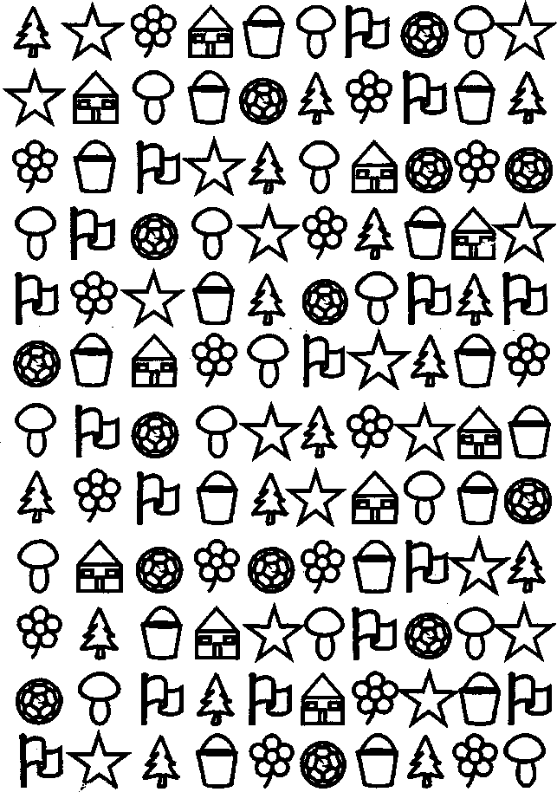

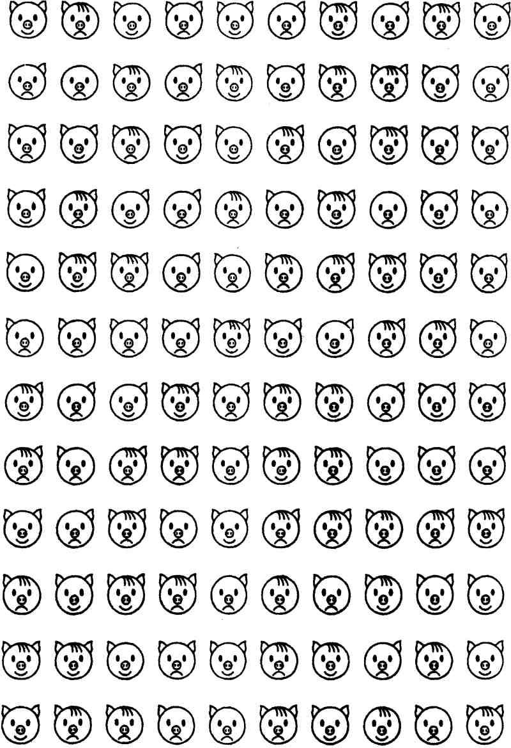

Фамилия, имя ребенка Дата

краопнеладврмнитпалмшпреажвьсьтиалсоадкоеьмиипоалвшк оарелдпдрагмтпобсоацныесщмлвдкжеатмовлыдкоансгетпимо алвдыючтсимоаленаопдвьсбалмьпоетаовлыщспаткбелпомгмр анепарвоыдчьстмииатплмьосочуюкшармоалпоедагвоаткраст восьалпьидпьалкгпненисовлаоарпнкгераоплрдьсимиаперанго краопнеладврмнитпалмшпреажвьсьтиалсоадкоеьмиипоалвшк оарелдпдрагмтпобсоацныесщмлвдкжеатмовлыдкоансгетпимо алвдыючтсимоаленаопдвьсбалмьпоетаовлыщспаткбелпомгмр анепарвоыдчьстмииатплмьосочуюкшармоалпоедагвоаткраст восьалпьидпьалкгпненисовлаоарпнкгераоплрдьсимиаперанго пгкарвлаогмолавсоаетмоалпдобмоапмнкраопнеладврмнитпал мшпреажвьсьтиалсоадкоеьмиипоалвшкоарелдпдрагмтпобсоа цныесщмлвдкжеатмовлыдкоансгетпимоалвдыючтсимоаленао пдвьсбалмьпоетаовлыщспаткбелпомгмранепарвоыдчьстмииа тплмьосочуюкшармоалпоедагвоаткраствосьалпьидпьалкгпне нисовлаоарпнкгераоплрдьсимиаперангопгкарвлаогмолавсоае краопнеладврмнитпалмшпреажвьсьтиалсоадкоеьмиипоалвшк оарелдпдрагмтпобсоацныесщмлвдкжеатмовлыдкоансгетпимо алвдыючтсимоаленаопдвьсбалмьпоетаовлыщспаткбелпомгмр анепарвоыдчьстмииатплмьосочуюкшармоалпоедагвоаткраст восьалпьидпьалкгпненисовлаоарпнкгераоплрдьсимиаперанго краопнеладврмнитпалмшпреажвьсьтиалсоадкоеьмиипоалвшк оарелдпдрагмтпобсоацныесщмлвдкжеатмовлыдкоансгетпимо алвдыючтсимоаленаопдвьсбалмьпоетаовлыщспаткбелпомгмр анепарвоыдчьстмииатплмьосочуюкшармоалпоедагвоаткраст восьалпьидпьалкгпненисовлаоарпнкгераоплрдьсимиаперанго



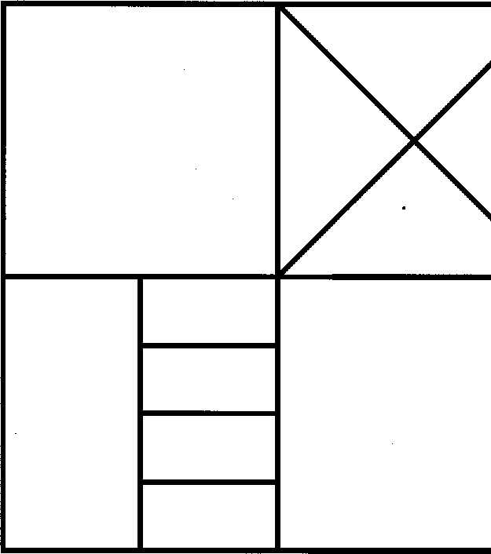

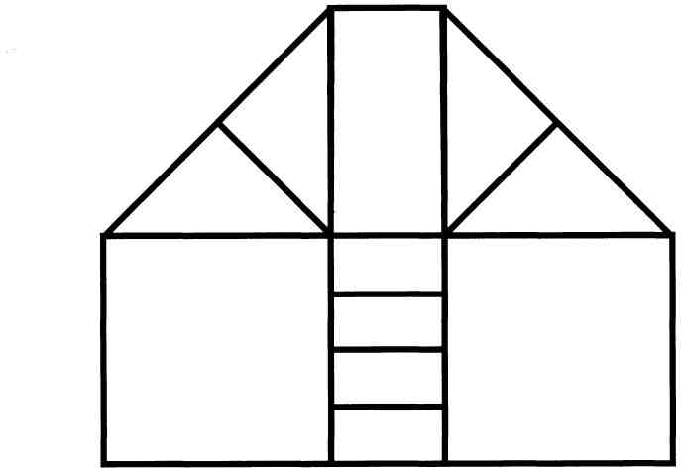

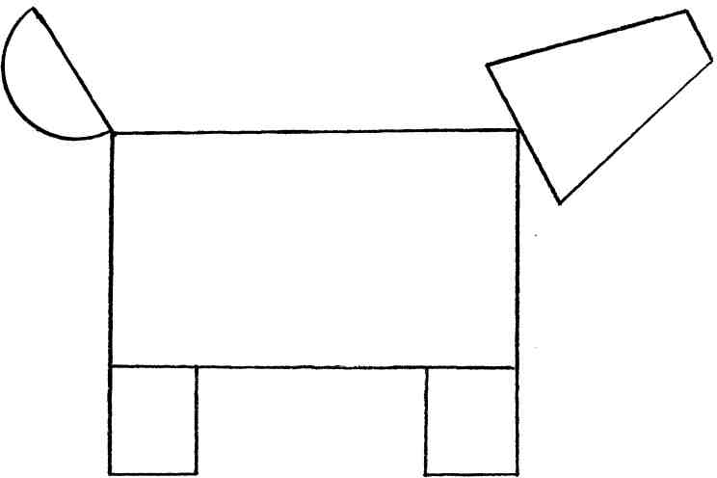

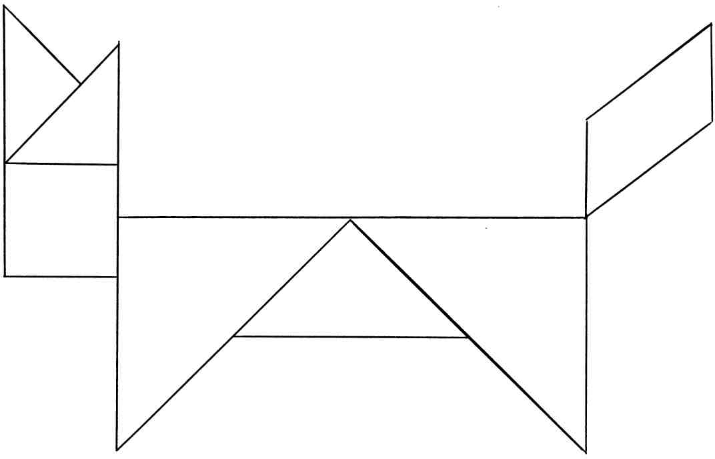

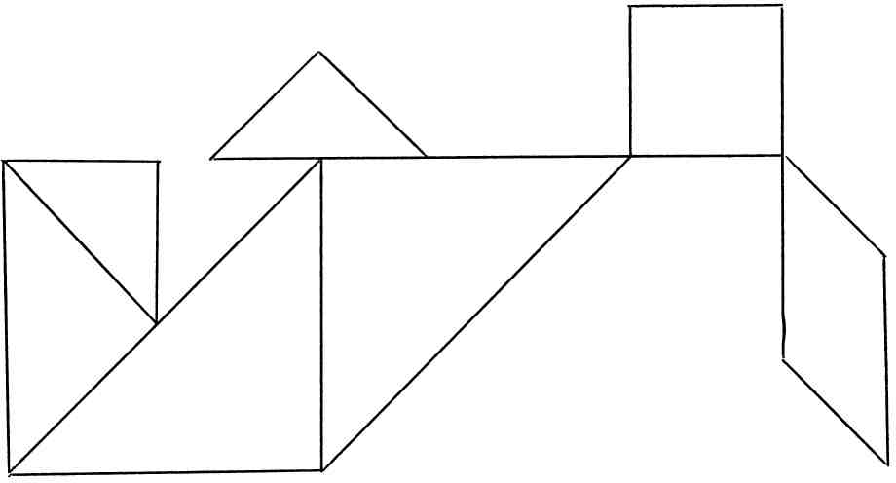

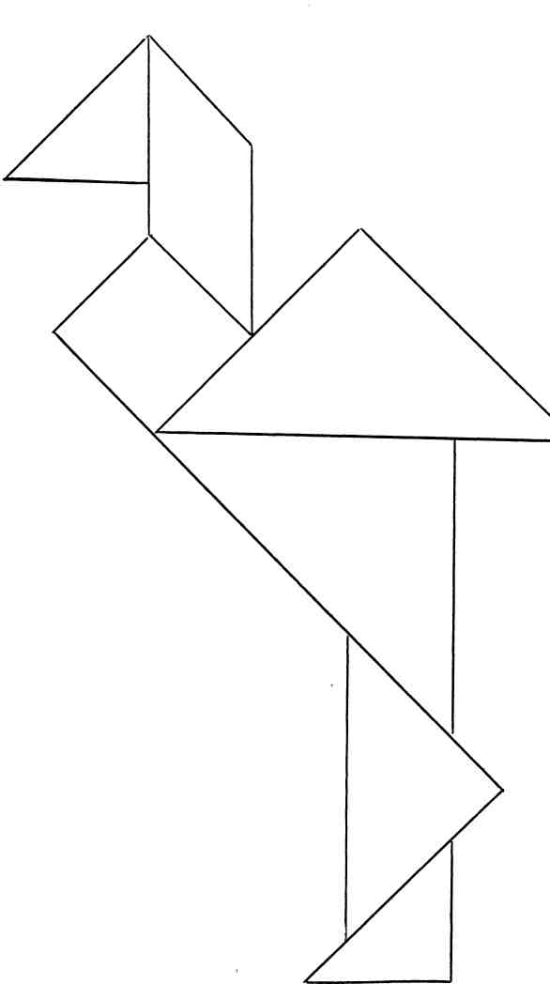

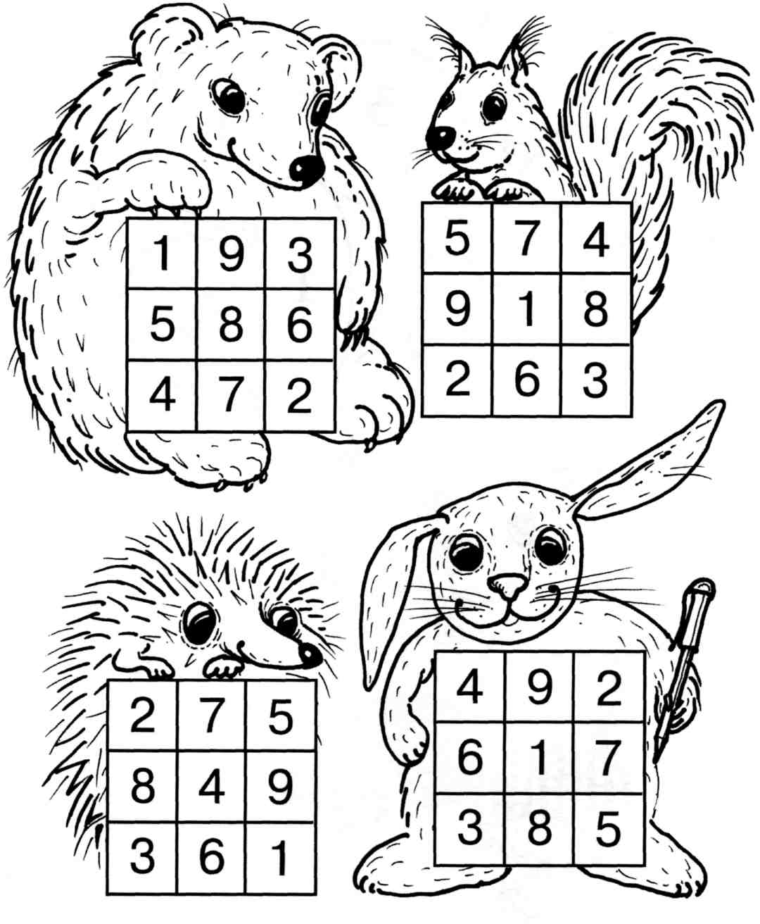

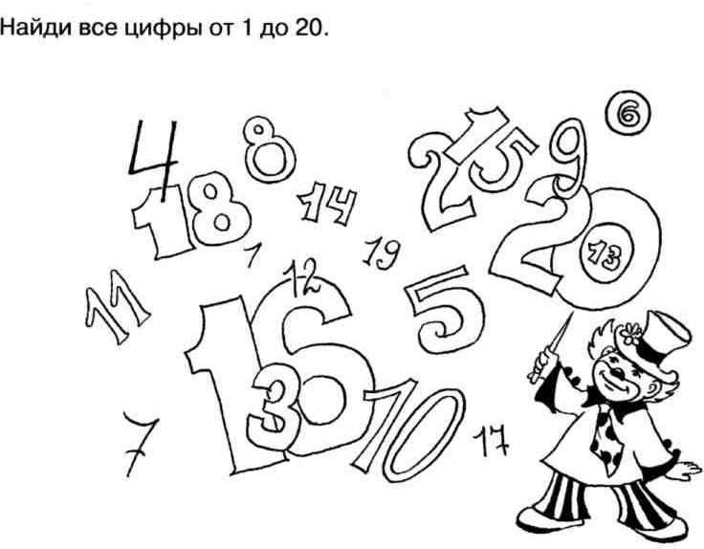

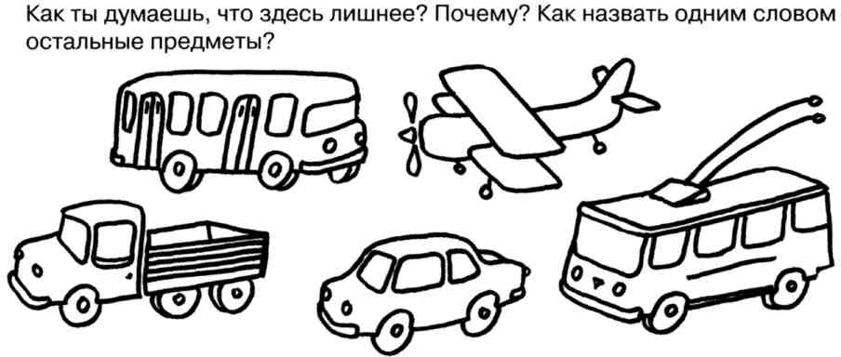

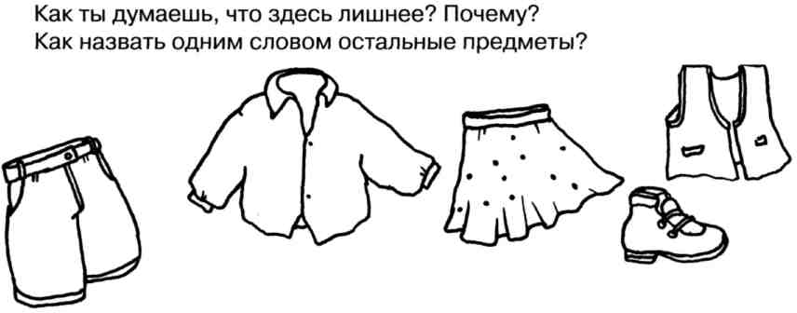

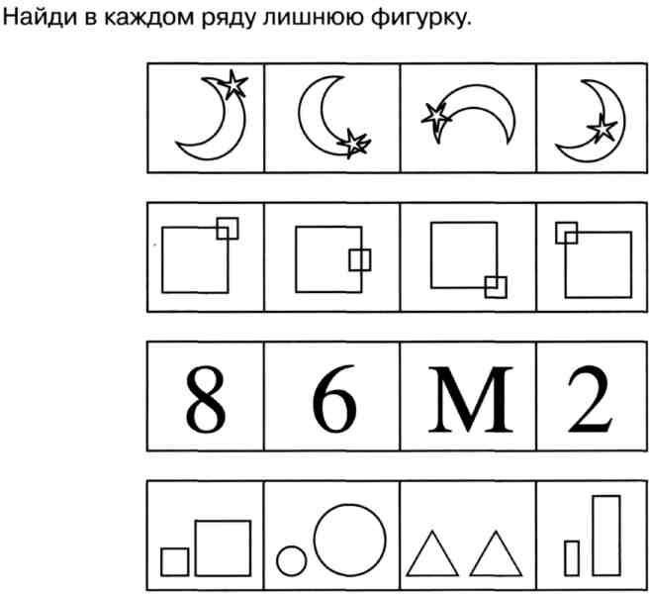

Приложение 11

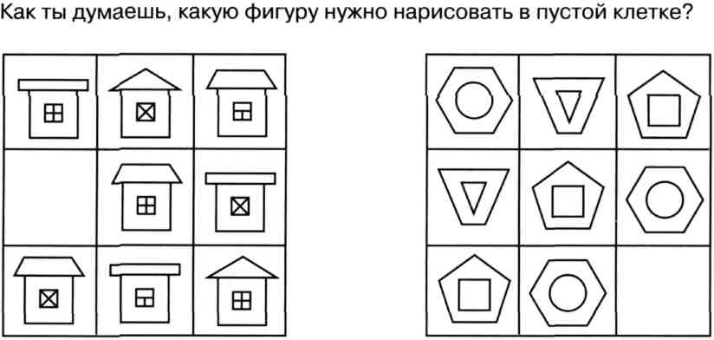

Приложение 12

Продолжите ряд, начатый художником.

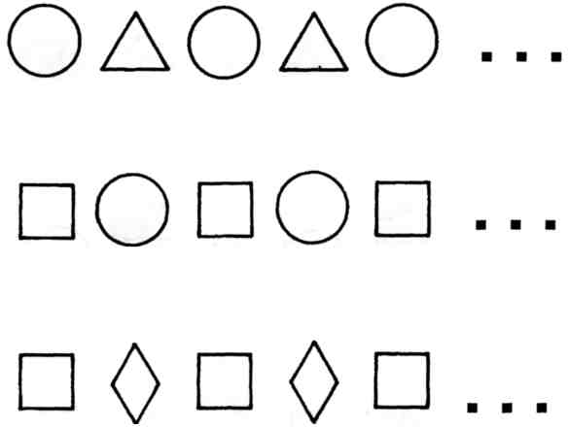

Найдите закономерность и продолжите ряд. Попробуйте придумать аналогичные задачи самостоятельно.

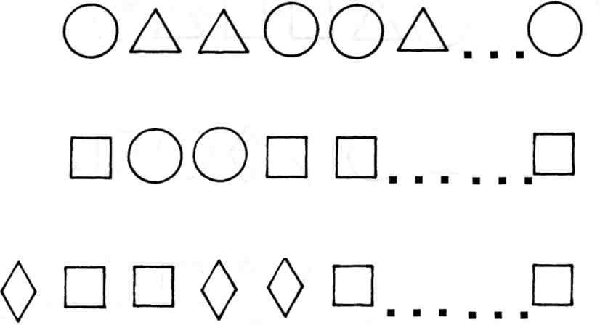

фигуры и нарисуйте их.

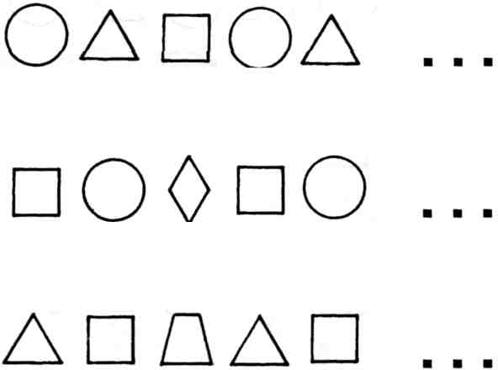

Что должно быть вместо точек? Нарисуйте.

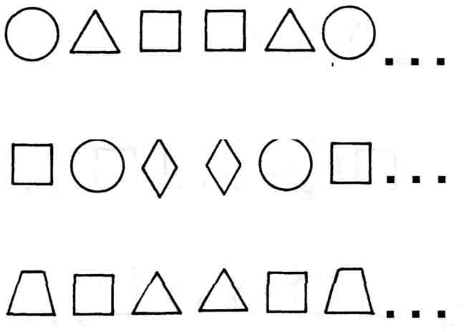

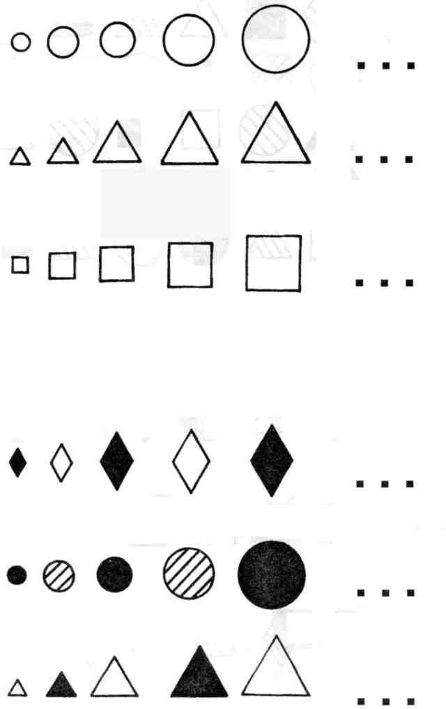

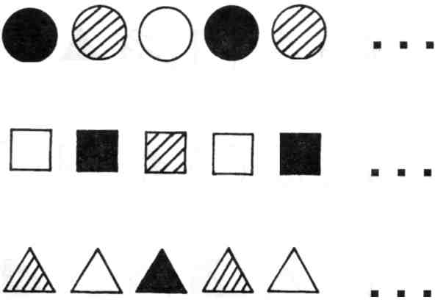

Подумайте и нарисуйте то, что должно быть вместо точек.

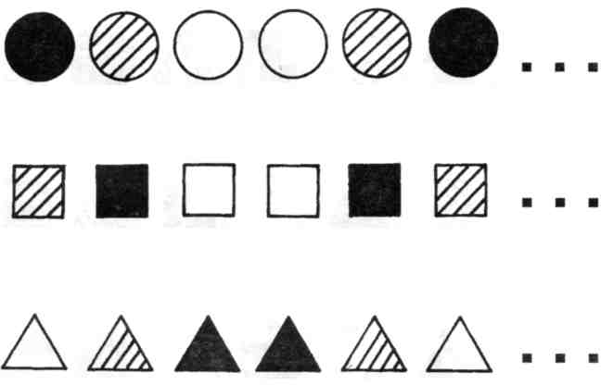

Найдите закономерность в расположении фигур.

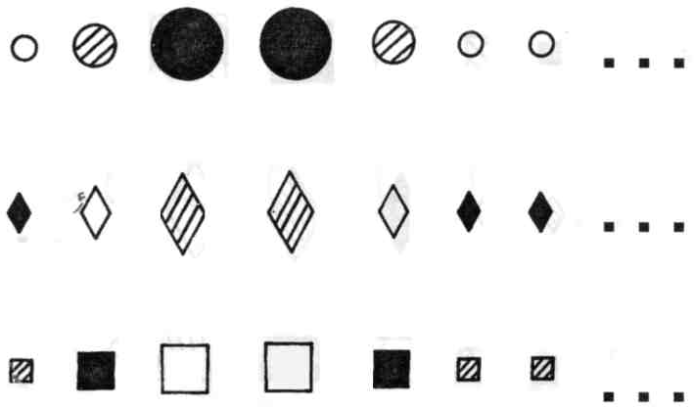

Определите, какую фигуру нужно нарисовать в конце каждого ряда.

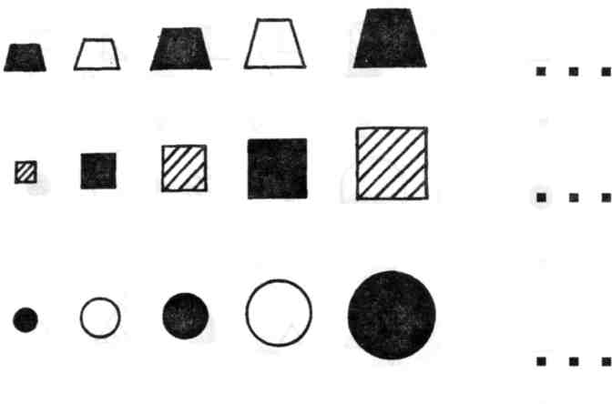

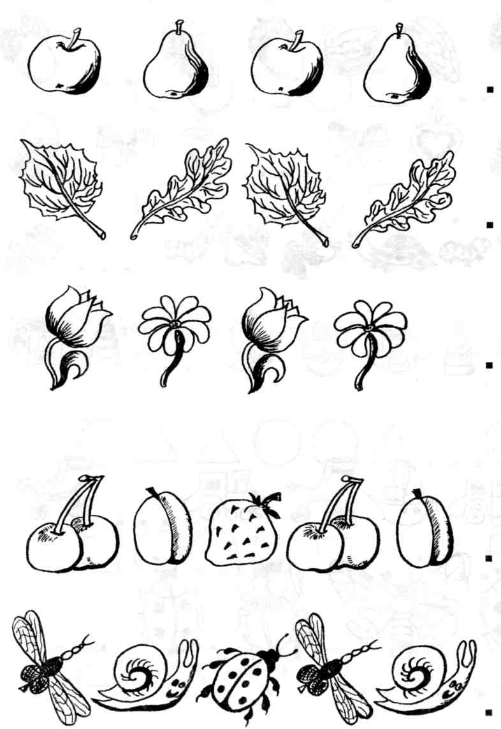

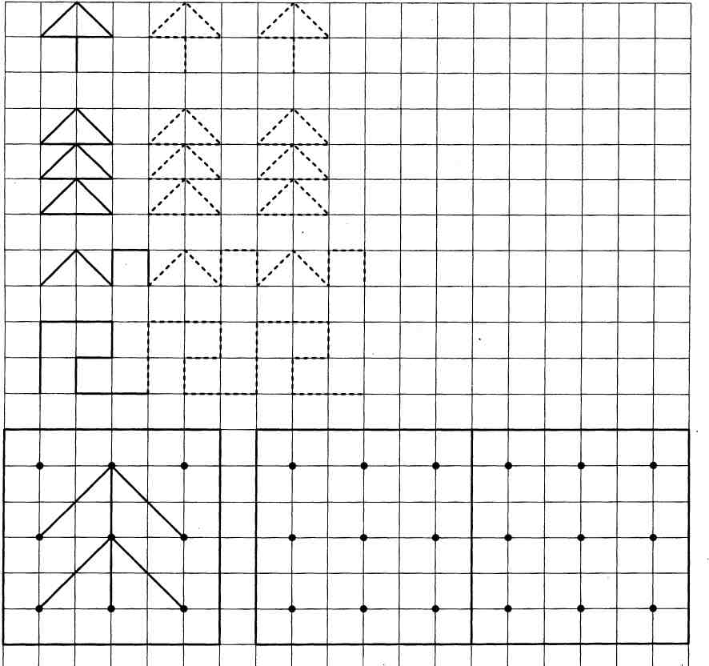

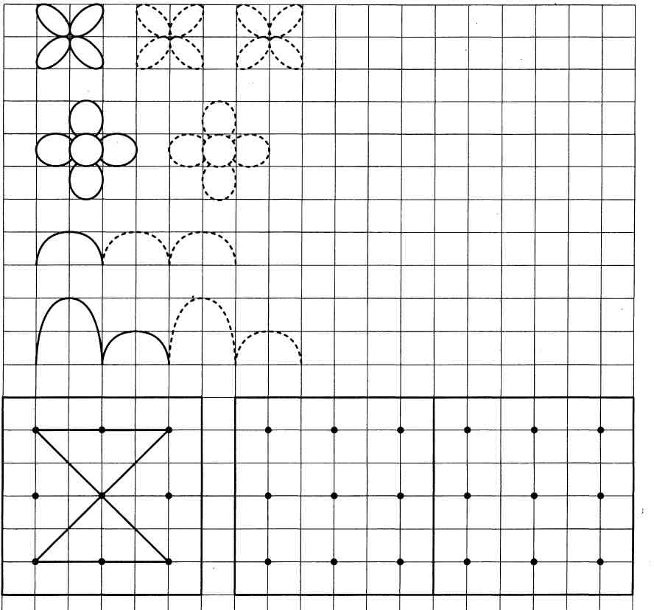

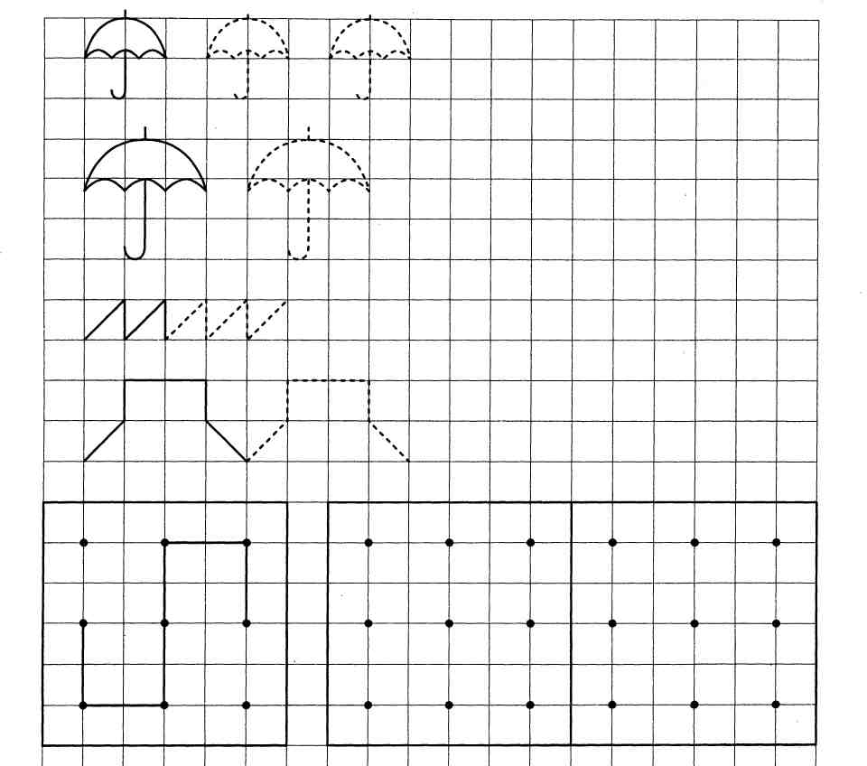

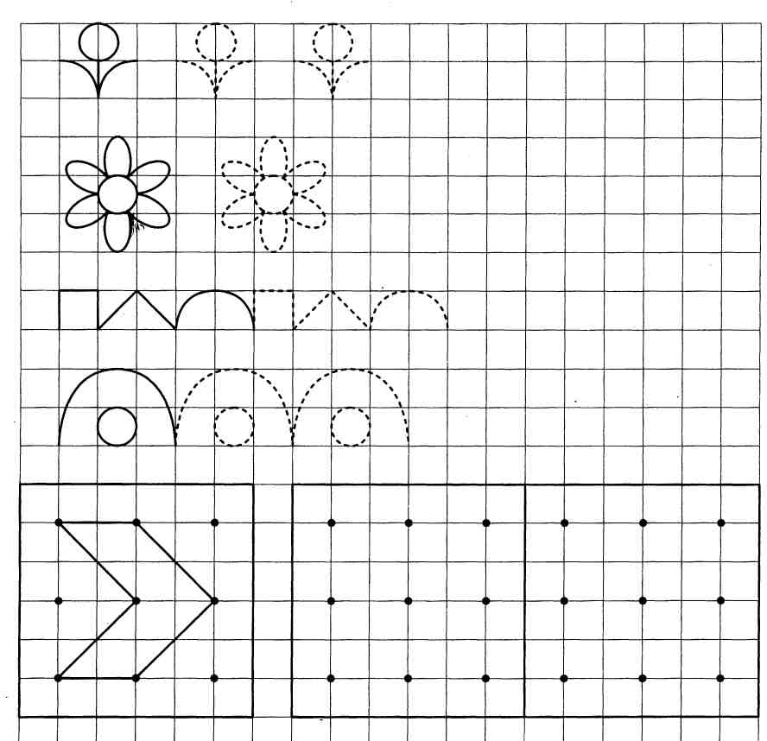

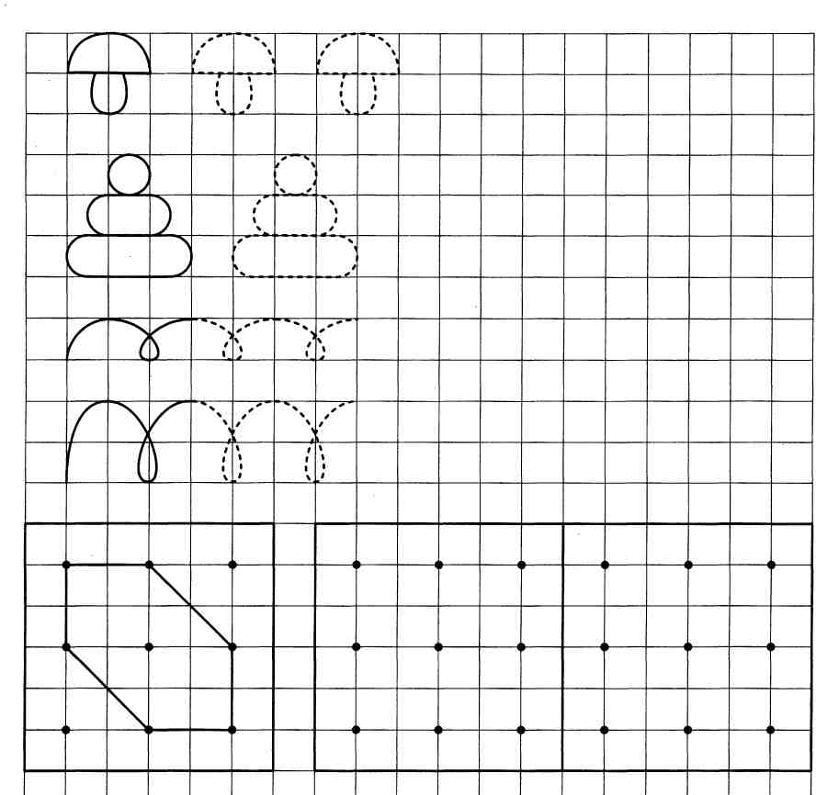

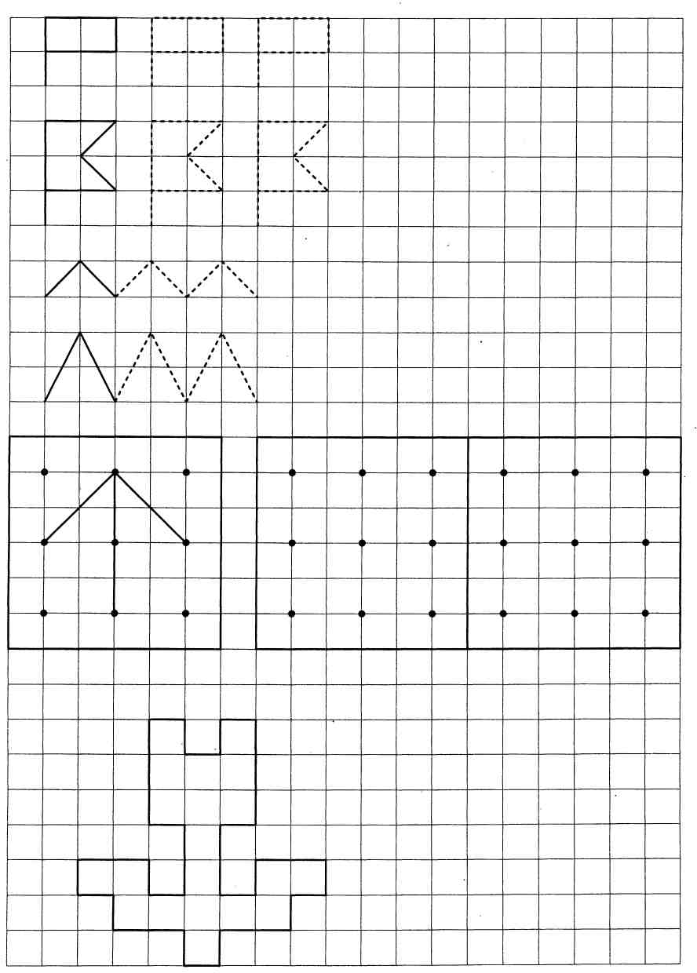

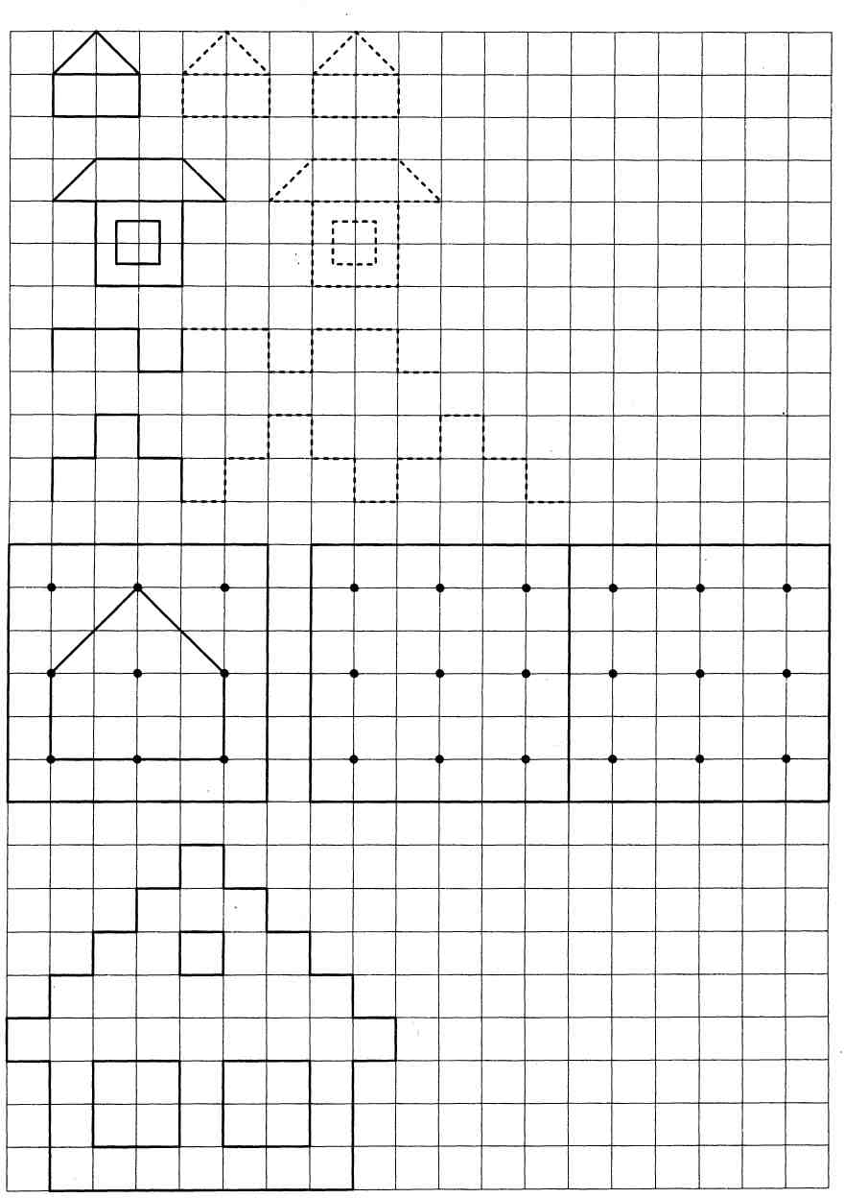

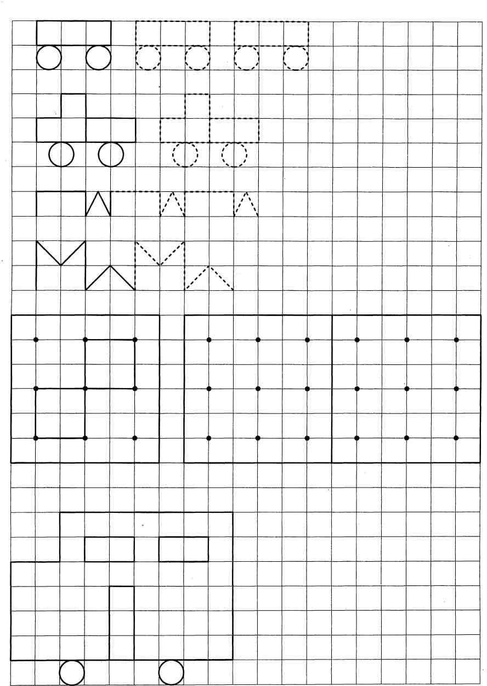

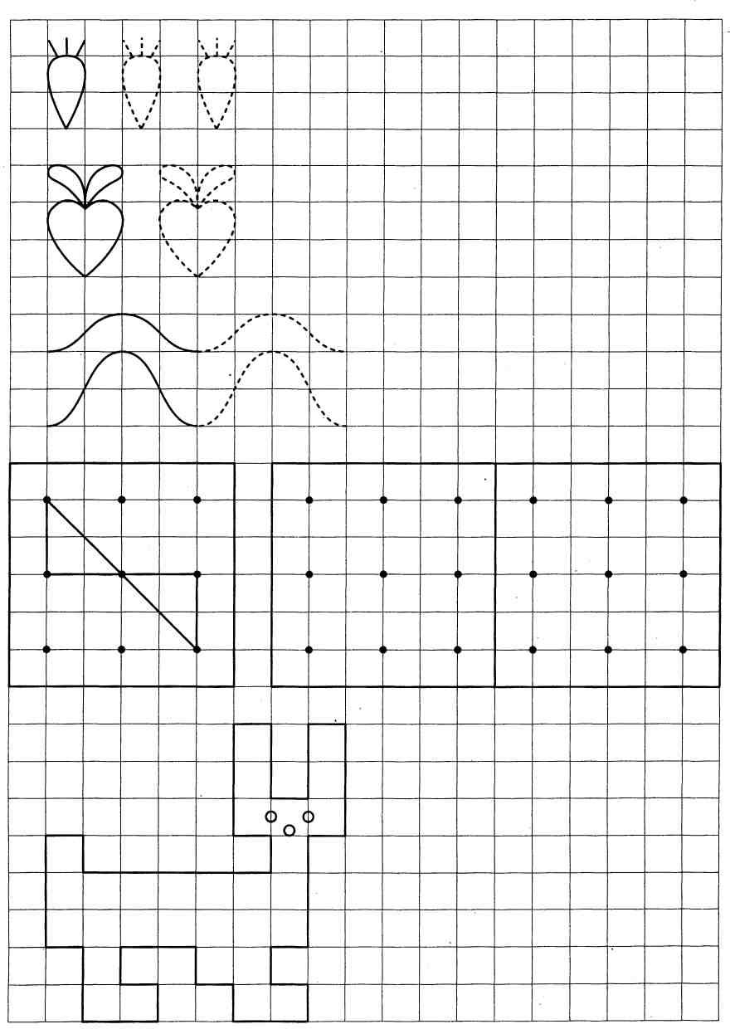

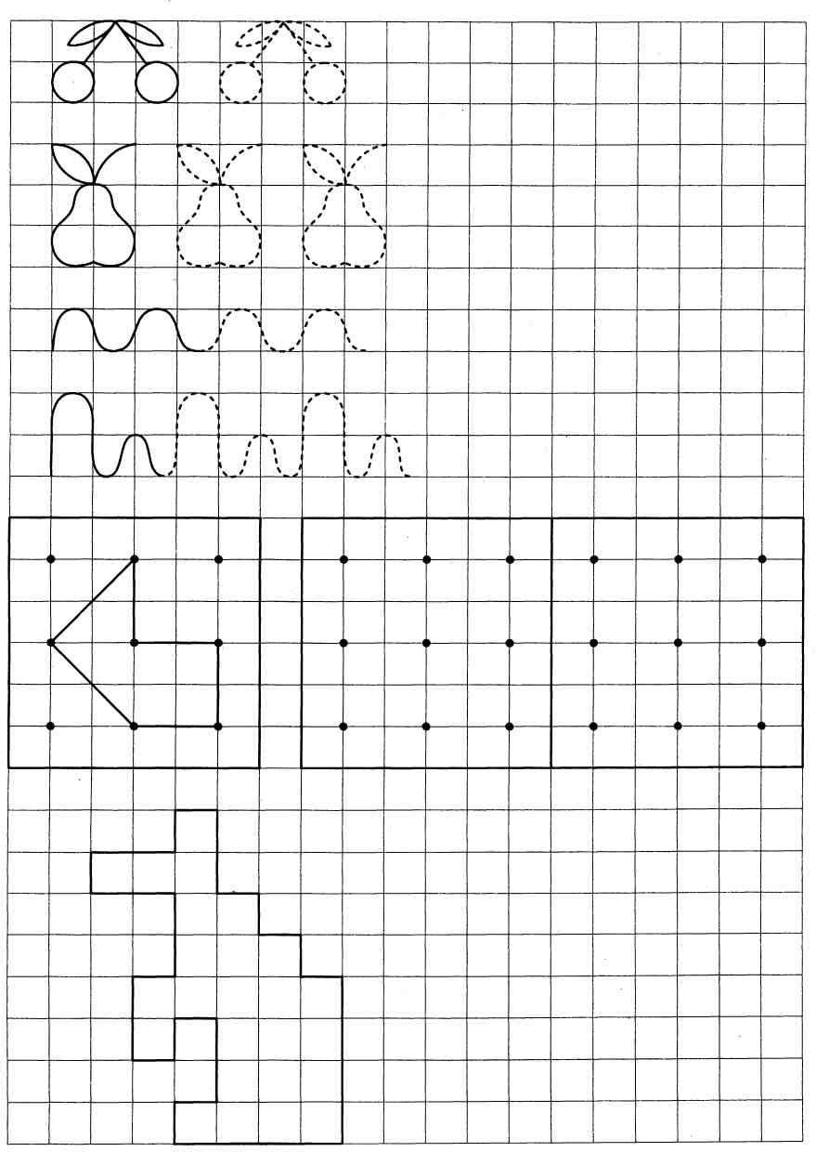

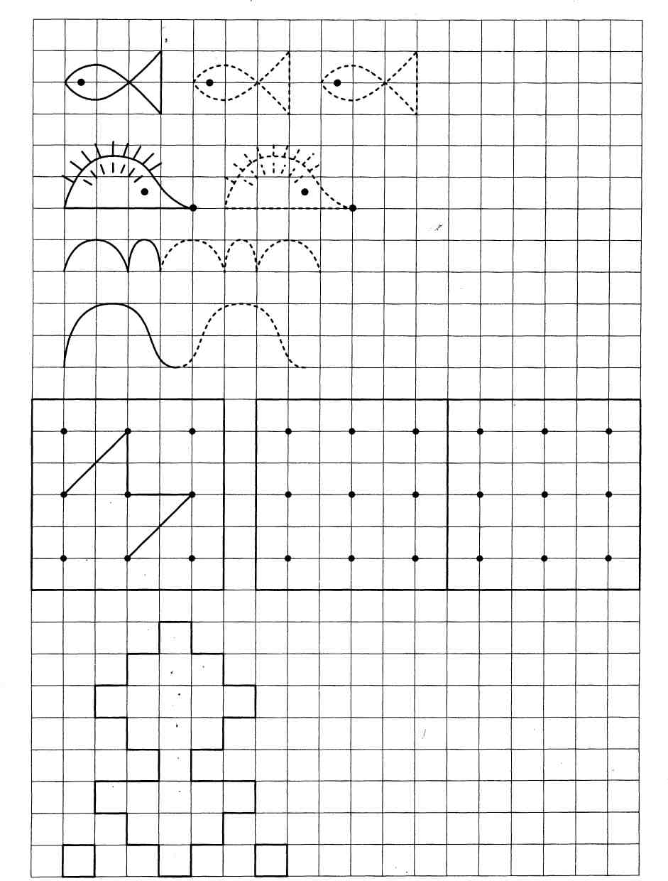

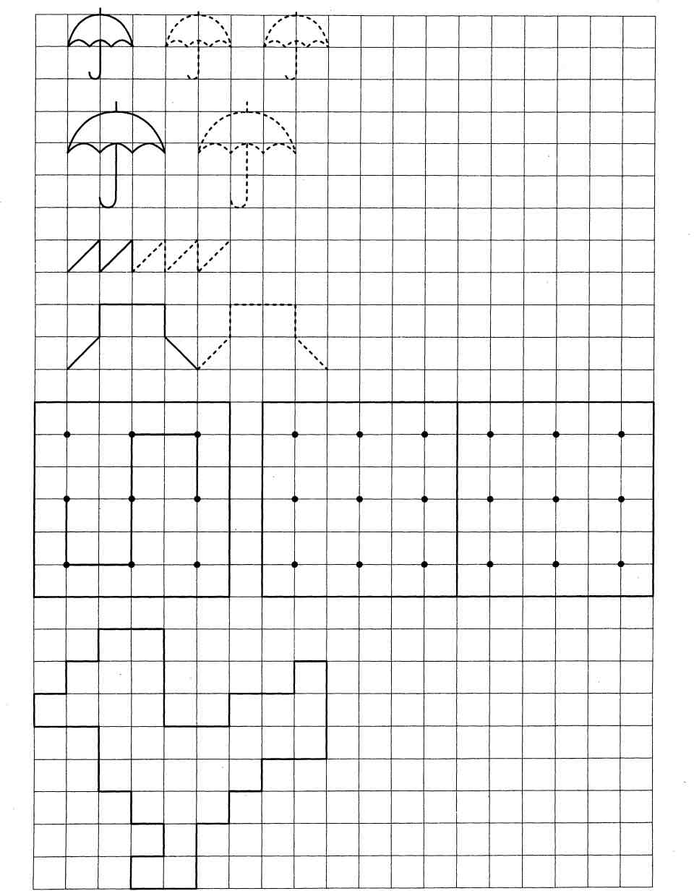

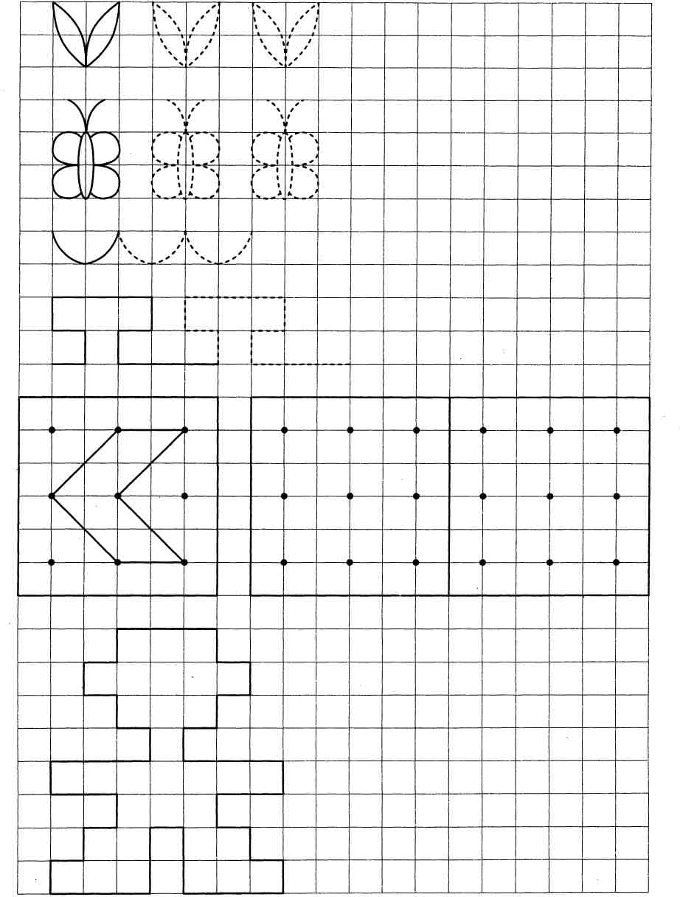

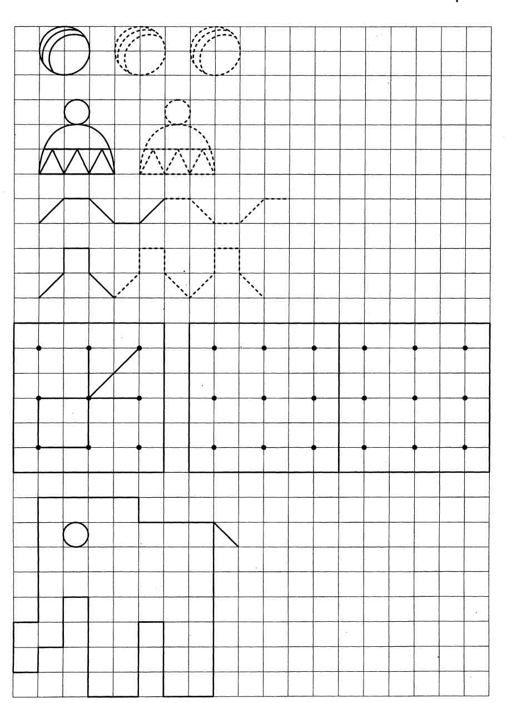

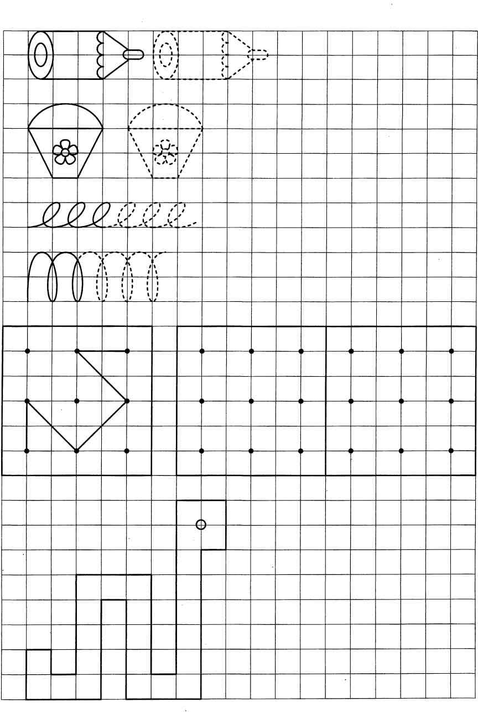

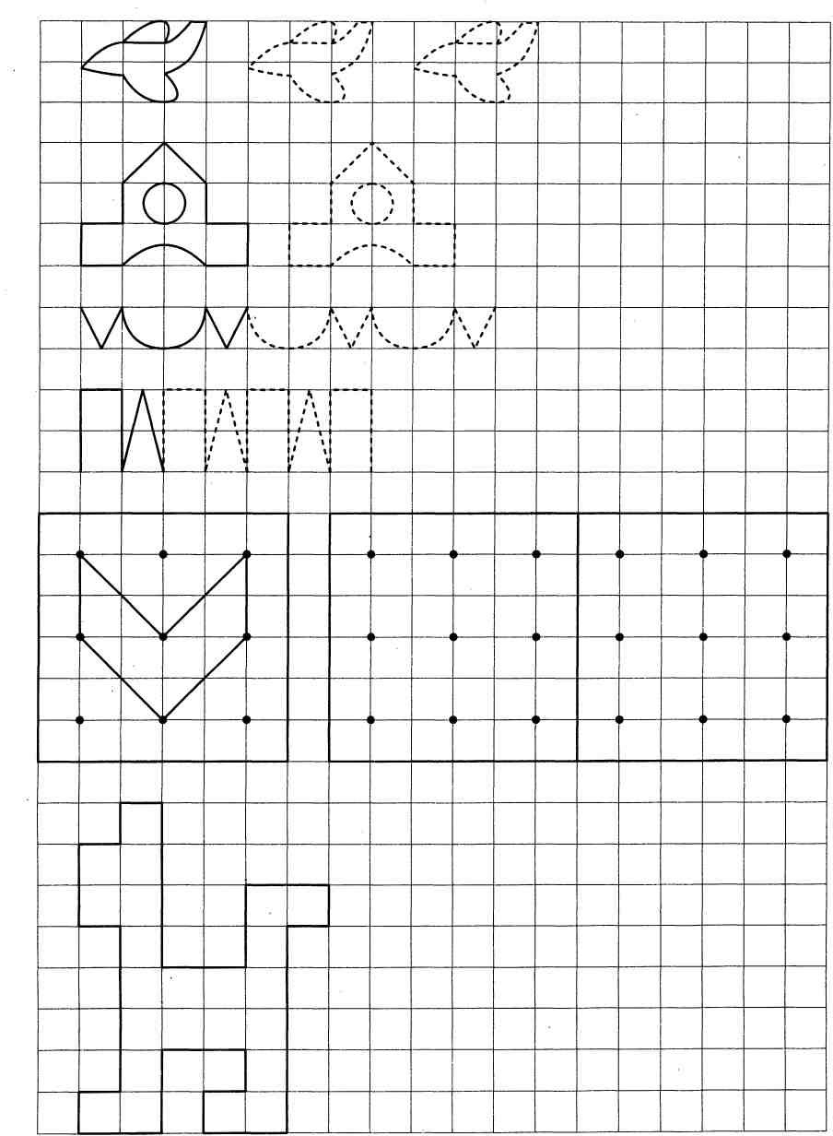

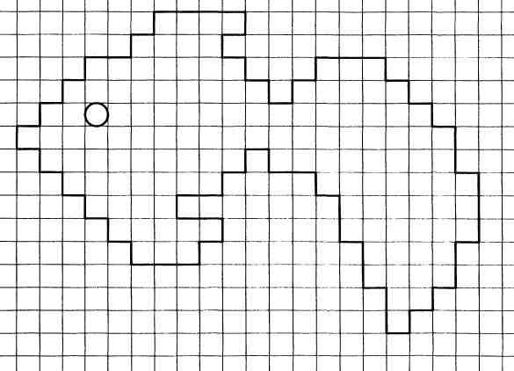

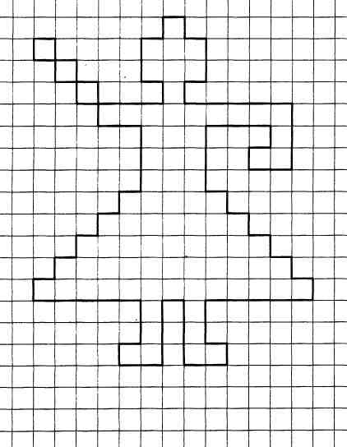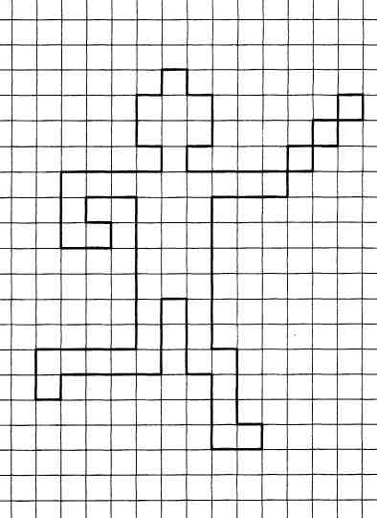
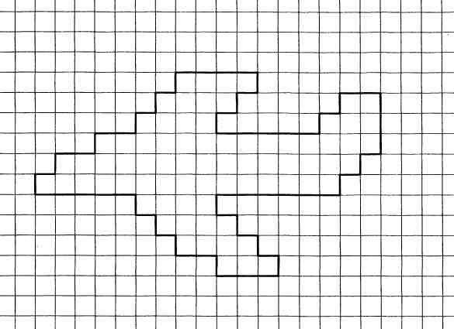

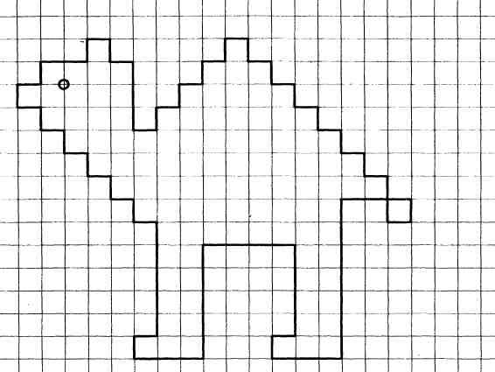

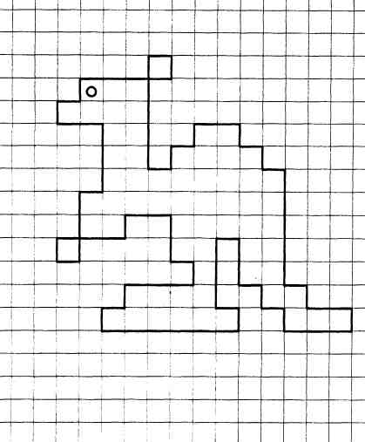

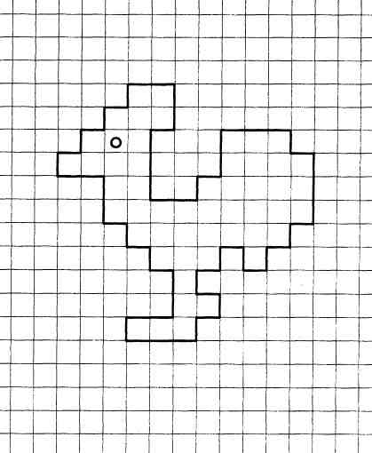

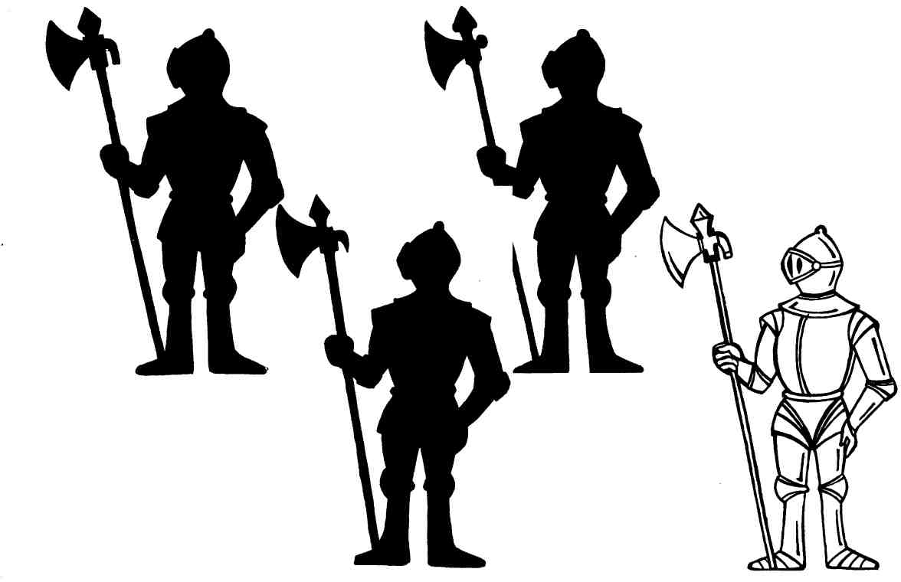

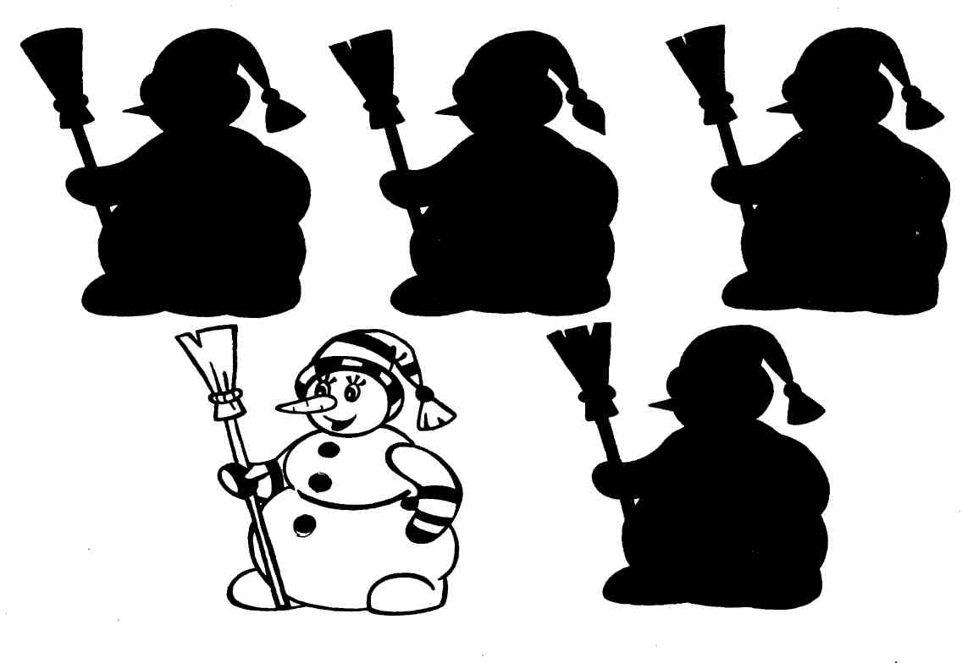

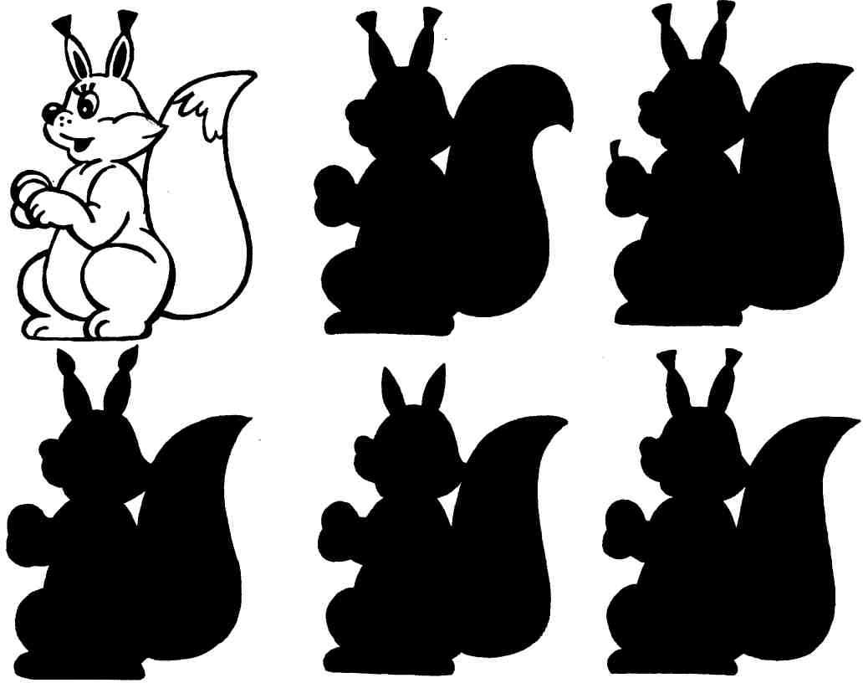

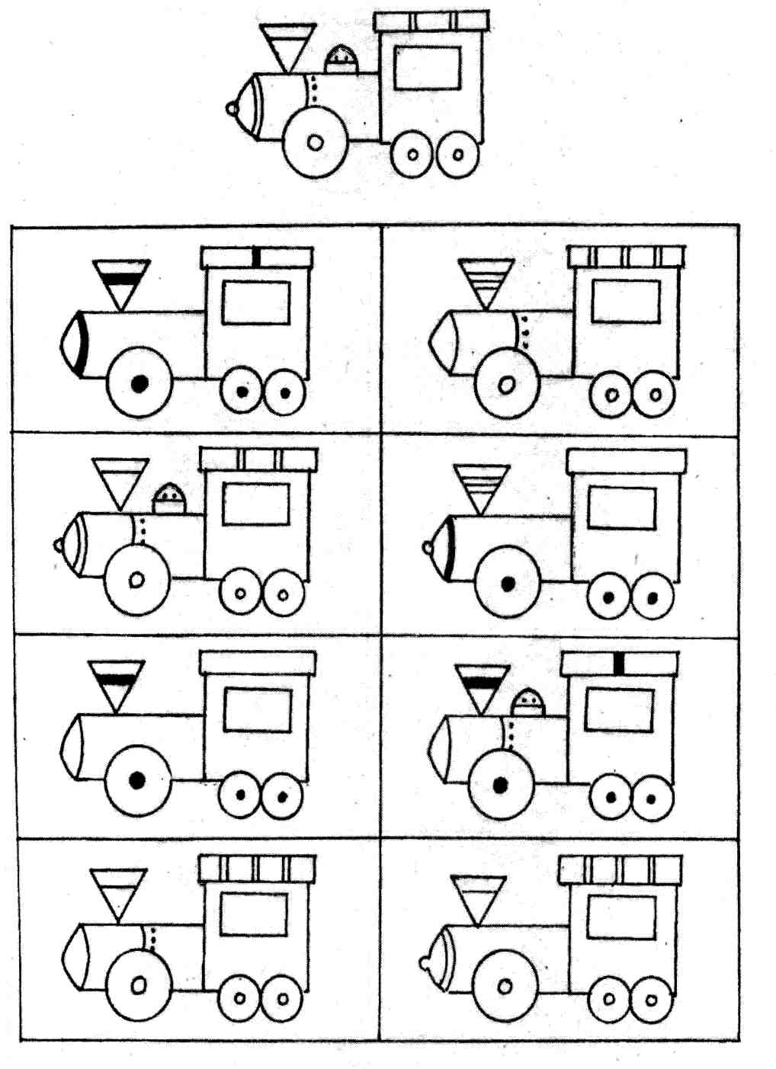

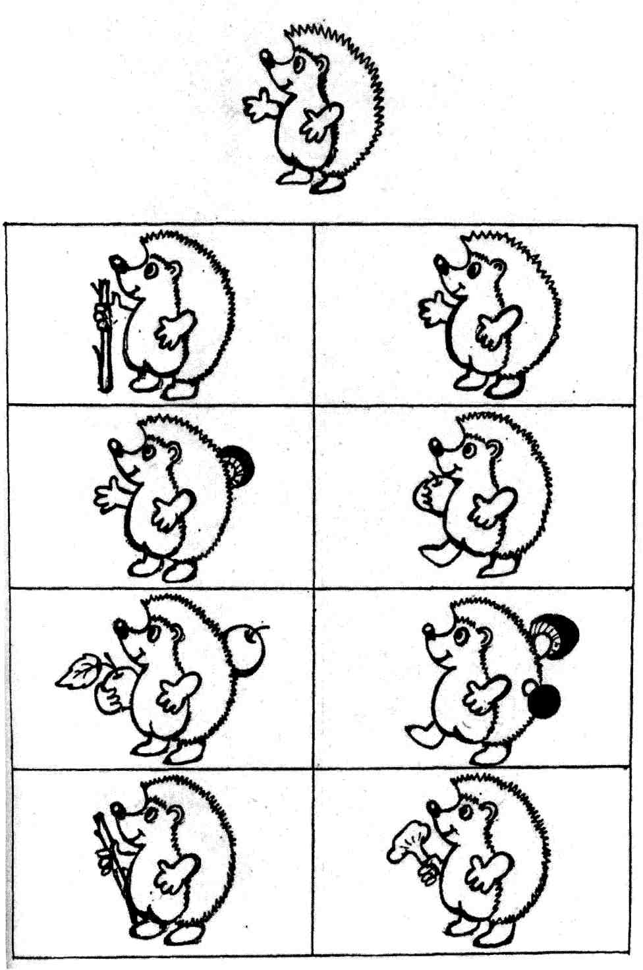

Сказка о внимательном Иванушке

Как-то вечером, когда Юля уже лежала в своей кровати, а папа сидел за столом и обдумывал научную статью, она попросила:
- Папа, расскажи мне что-нибудь о внимании.
Папа поднял голову от стола, улыбнулся ей и пересел на край Юлиной кроватки.
- Хорошо. Тебе будет интереснее, если это будет сказка?
- Конечно!
- Ну тогда слушай. Как обычно сказка начинается?
- В некотором царстве, в некотором государстве… — подсказала Юля.
- Хорошо. В некотором царстве, в некотором государстве жили-были три брата: старший — Василий, средний — Петр и младший братец — Иванушка. И была у них еще сестрица...
- Аленушка! — радостно воскликнула Юля.
- Пусть будет Аленушка. Отправилась как-то Аленушка в лес по грибы, по ягоды. А злая Баба Яга схватила ее и утащила в свою избушку на курьих ножках, в черную дремучую чащу, в самую глухомань. Ждали Аленушку братья - не дождались и пошли на поиски. Выходят они на полянку и видят: на пеньке заяц сидит. Братья за луки схватились, а Иванушка их останавливает:
«Подождите, братцы любезные, посмотрите внимательно — глаза-то у зайца оранжевые. Не простой это заяц, заколдованный. Авось, поможет он нашу сестрицу сыскать».
Заяц прыг с пенька — и в лес, а братья за ним. Быстро скачет косой, но и братья не лыком шиты. бегать умеют. Но устали они наконец, и умчался от них заяц. Отдохнули немного братья, стали следы длинноухого искать. Но не простая оказалась эта задача. «Нет, — говорит старший брат Василий. — Ничего не получается. Не видно заячьих следов!» — «А ты, Вася, внимательно присматривайся,— отвечает Иван. — Тут травка примята, здесь веточка у куста обломана, а там и отпечаток на сырой земле — вот они заячьи следы». Пошли братья вслед за Иванушкой по следам и скоро нашли зайца с оранжевыми глазами. Опять бросились они в погоню. Почувствовала Баба Яга, что кто-то преследует ее волшебного зайца и начала колдовать. Смотрят братья: вместо одного косого из-за куста три зайца выпрыгнули и кинулись в разные стороны.
«Хитришь — не выйдет! — кричит Иванушка. — За двумя зайцами погонишься
- ни одного не поймаешь, а уж за тремя — и подавно. Один только из них настоящий. Глядите внимательно, братушки! Тот, что на восток побежал, почти весь белый, — не наш, тот, что на запад, слишком темный,— тоже не тот, а наш-то — вот он, на север улепетывает!» И снова устремились братья за зайцем. Видит Баба Яга, не сумела обмануть Иванушку, и снова колдовство затеяла.

Бегут братья и слышат — дивная песня над лугом разносится. Прекрасные девушки хоровод водят. Петр загляделся на их красоту, свернул с пути и к лугу подался. «Не отвлекайся, Петр!— кричит Иванушка. — Смотри за зайцем внимательно». Но не слушает его Петр, к лугу бежит. Добежал, а никаких девушек и нет, растаяли под солнечными лучами — наваждение одно. Повернул он назад, а братьев и след простыл. Где же их искать?
А Иванушка со старшим братом тем временем дальше бегут. Вот-вот настигнут зайца с оранжевыми глазами. А Баба Яга опять колдует. Налетела гроза ужасная. Гром загрохотал, молнии засверкали, ливень обрушился на братьев. Василий от каждого удара грома приседает, крестится, больше следит за тем, чтоб в лужу не ступить, а за зайцем и следить-то некогда. «Все внимание — на зайца! — говорит ему Иванушка. — Неспроста эта непогода. Отвлечь нас хотят!» Да Василий уже не может за зайцем следить, от дождя прячется. Так и отстал он от Иванушки. Но тот не сдается. Наконец упал заяц, обессиленный, тут его Иванушка и схватил. В ту же минуту очутился он перед избушкой Бабы Яги. Огляделся внимательно вокруг и заметил у крыльца ленточку красную - узнал он Аленушкину ленточку, из косы оброненную.
«Ага! — думает Иванушка. — Вот где сестрица наша!»
— Ну-ка, избушка, — скомандовал Иванушка,— поворачивайся к лесу задом, а ко мне передом!
Кряхтя, переваливаясь с боку на бок, повернулась избушка на курьих ножках. Взобрался Иван на крыльцо и зашел в избу. Вскинул лук с каленой стрелой и говорит Бабе Яге:
- А ну, старая ведьма, освобождай мою сестрицу Аленушку, а не то задам я тебе перцу!
- Да что ты, голубок, не видела я твоей сестрицы, — отвечает старуха. Оглядел Иван внимательно избу и видит: стоит в углу большущий сундук,
запертый на замок, а из-под крышки кончик платья виднеется. Подошел Иванушка к сундуку, сбил замок, отбросил крышку, и выбралась из сундука сестрица его Аленушка.
Видит Баба Яга: дело ее плохо. Испугалась ведьма, прыгнула в ступу и вылетела в печную трубу. Иванушка с Аленушкой на лужайку перед избушкой выбежали. Здесь их уже Василий с Петром ждут. Смотрят они в небо: летит Баба Яга в ступе, виляет из стороны в сторону, потом зацепилась за верхушку сосны и прямо в колючие кусты свалилась.
- Она метлу с собой не взяла, — сказал Иванушка. — Полетела без рулевого управления. Это все из-за невнимательности.

